**TATA KELOLA TEKNOLOGI INFORMASI MENGGUNAKAN *FRAMEWORK* COBIT 2019**

**SKRIPSI**

Program Studi Sarjana Informatika

Jurusan Informatika

Oleh:

**ALDI REYNALDI**

NIM D1041141019



FAKULTAS TEKNIK

UNIVERSITAS TANJUNGPURA

PONTIANAK

2021

Halaman Pernyataan

Yang bertanda tangan di bawah ini:

Nama : Aldi Reynaldi

NIM : D1041141019

menyatakan bahwa dalam skripsi yang berjudul “Tata Kelola Teknologi Informasi Menggunakan *Framework* COBIT 2019 (Studi Kasus: UPT TIK Universitas Tanjungpura Pontianak)” tidak terdapat karya yang pernah diajukan untuk memperoleh gelar sarjana di suatu perguruan tinggi manapun. Sepanjang pengetahuan Saya, tidak terdapat karya atau pendapat yang pernah ditulis atau diterbitkan oleh orang lain, kecuali yang secara tertulis diacu dalam naskah ini dan disebutkan dalam Daftar Pustaka.

Demikian pernyataan ini dibuat dengan sebenar-benarnya. Saya sanggup menerima konsekuensi akademis dan hukum di kemudian hari apabila pernyataan yang dibuat ini tidak benar.

Pontianak, 14 Juni 2021

Aldi Reynaldi

NIM D1041141019

Halaman Pengesahan

TATA KELOLA TEKNOLOGI INFORMASI MENGGUNAKAN *FRAMEWORK* COBIT 2019 (STUDI KASUS: UPT TIK UNIVERSITAS TANJUNGPURA PONTIANAK)

Jurusan Informatika

Program Studi Sarjana Informatika

Oleh:

Aldi Reynaldi

NIM D1041141019

Telah dipertahankan di depan Penguji Skripsi pada tanggal 14 Juni 2021  
dalam sidang secara daring (*online*) dan diterima sebagai salah satu persyaratan untuk memperoleh gelar sarjana.

Susunan Penguji Skripsi:

|  |  |  |
| --- | --- | --- |
| Pontianak, 14 Juni 2021 |  |  |
| Dekan, |  | Wakil Dekan Bidang Akademik, |
|  |  |  |
| Dr.rer.nat. Ir. R. M. Rustamaji, M.T., IPU.  NIP 196801161994031003 |  | Dr.-Ing. Ir. Slamet Widodo, M.T., IPM NIP 196712231992031002 |

|  |  |  |  |
| --- | --- | --- | --- |
| Dosen Pembimbing Utama | : | Anggi Srimurdianti S., S.T., M.T. | (NIP 198604302012122002) |
| Dosen Pembimbing Kedua | : | Haried Novriando, S.Kom., M.Eng. | (NIP 198611132020121005) |
| Dosen Peguji Utama | : | Eva Faja Ripanti, S.Kom., MMSI., Ph.D. | (NIP 197803192008012014) |
| Dosen Penguji Kedua | : | Dr. Herry Sujaini, S.T., M.T. | (NIP 197208081998021002) |

Halaman Persembahan

Skripsi ini didedikasikan kepada kedua orang tuaku dan saudara-saudaraku. Apa yang mereka telah berikan melebihi daripada apa yang pernah aku inginkan.

*Every plus has minus and every plus needs minus.*

*You can’t make a ‘+’ without using a ‘-‘.*

- Aldi Reynaldi

Kata Pengantar

Puji dan syukur saya panjatkan kepada Allah Swt., atas berkat dan rahmat-Nya, saya dapat menyelesaikan laporan skripsi ini. Laporan skripsi ini disusun demi memenuhi syarat untuk menyelesaikan jenjang pendidikan Strata 1 (S1) pada Program Studi Informatika, Universitas Tanjungpura Pontianak. Judul penelitian yang diajukan adalah “Tata Kelola Teknologi Informasi Menggunakan *Framework* COBIT 2019 (Studi Kasus: UPT TIK Universitas Tanjungpura Pontianak)”.

Penulisan laporan skripsi ini tidak terlepas dari bantuan berbagai pihak yang telah banyak membantu baik secara langsung maupun tidak langsung dalam terselesaikannya penelitian dan laporan skripsi ini. Melalui laporan ini, saya menyampaikan rasa terima kasih kepada Ibu Anggi Srimurdianti S., S.T., M.T., selaku Dosen Pembimbing Utama dan Bapak Haried Novriando, S.Kom, M.Eng., selaku Dosen Pembimbing Kedua yang telah membimbing dan banyak memberikan saran pada penelitian dan laporan skripsi ini. Kepada Ibu Eva Faja Ripanti, S.Kom., M.M.S.I., Ph.D., selaku Dosen Penguji Utama dan Bapak Dr. Herry Sujaini, S.T., M.T., selaku Dosen Penguji Kedua dan Kepala UPT TIK Universitas Tanjungpura yang telah banyak memberikan kritik, saran, maupun masukan untuk perbaikan laporan skripsi ini. Serta kepada pihak UPT TIK Universitas Tanjungpura yang telah memberikan kesempatan dalam pelaksanaan penelitian ini maupun memberikan data yang dibutuhkan dalam proses penelitian ini.

Saya menyadari masih terdapat banyak kekurangan dalam penyusunan laporan penelitian skripsi ini, oleh karena itu dengan segenap kerendahan hati, saya mengharapkan kritik dan saran demi kesempurnaan dalam penyusunan laporan skripsi ini. Semoga laporan skripsi ini bermanfaat bagi perkembangan ilmu pengetahuan di masa yang akan datang.

Pontianak, 14 Juni 2021

Penulis,

Aldi Reynaldi

Abstrak

UPT TIK UNTAN merupakan suatu lembaga yang melakukan pengelolaan TI. Tata kelola TI mencakup kepemimpinan, struktur serta proses organisasi yang memastikan bahwa TI dimanfaatkan seoptimal mungkin dan berkonsentrasi pada kinerja dan transformasi TI untuk memenuhi kebutuhan saat ini dan yang akan datang, baik dari sudut internal maupun eksternal. COBIT 2019 adalah kerangka kerja untuk tata kelola dan manajemen informasi dan teknologi perusahaan. Sedangkan COBIT *Performance Management* merupakan model yang berisi kerangka dasar dalam memberikan panduan untuk menilai dan mengukur tingkat kapabilitas dan tingkat kematangan yang berkaitan dengan proses tata kelola dan manajemen TI. Tahapan pada proses penelitian yaitu melakukan studi literatur, melakukan observasi dan wawancara ke UPT TIK UNTAN sebagai inisiasi, melakukan perancangan penilaian dan melakukan studi kasus dengan menyebarkan kuesioner, mengumpulkan data, memvalidasi data tersebut, melakukan pemeringkatan aktivitas proses dari objektif yang dipilih, menganalisis hasilnya, dan kemudian melakukan penarikan kesimpulan. Kuesioner dibuat berdasarkan aktivitas yang didefinisikan pada kerangka kerja COBIT 2019. Hasil pengukuran tata kelola TI pada UPT TIK UNTAN dinyatakan bahwa tingkat kapabilitas proses APO08 (*Managed Relationships*) yang dicapai berada pada tingkat 5. Tingkat kapabilitas proses APO09 (*Managed Service Agreements*) yang dicapai berada pada tingkat 1. Sedangkan tingkat kapabilitas proses APO11 (*Managed Quality*) yang dicapai berada pada tingkat 2. Kesenjangan antara tingkat kapabilitas proses saat ini dan tingkat kapabilitas harapan pada objektif proses APO08 bernilai 0, sedangkan pada objektif proses APO09 dan APO11 bernilai -1. Pada objektif proses APO09 kesenjangannya 2%, sedangkan pada objektif proses APO11 kesenjangannya 8%. Berdasarkan hasil analisis, maka diberikan rekomendasi perbaikan yang mengacu pada COBIT 2019 untuk meningkatkan tingkat kapabilitas harapan.

Kata kunci: tata kelola TI, COBIT 2019, COBIT *performance management*, tingkat kapabilitas proses

Abstract

*UPT TIK UNTAN is an institution that manages IT. IT governance includes leadership, organizational structures and processes that ensure IT is utilized optimally and concentrates on the performance and transformation of IT to meet current and future needs, both from an internal and external perspective. COBIT 2019 is a framework for the governance and management of enterprise information and technology. Meanwhile COBIT Performance Management is a model that contains a basic framework in providing guidance for assessing and measuring the capability and the maturity level related to IT governance and management processes. The stages in the research process are conduct a literature study, make observations and interviews to UPT TIK UNTAN as an initiation, planning the assessment and case studies by distributing questionnaires, data collection, data validation, rate the process activities of the selected objectives, analyze the results, and then draw conclusions. The questionnaire was made based on activities defined in the COBIT 2019 framework. The results of the IT governance measurement at UPT TIK UNTAN stated that the APO08 (Managed Relationships) process capability level was achieved at level 5. The APO09 (Managed Service Agreements) process capability level was achieved at level 1. Meanwhile, the APO11 process (Managed Quality) process capability level was achieved at level 2. The gap between the current process capability level and desired process capability level of the APO08 was 0. Meanwhile, the APO09 and the APO11 were -1. The gap at the APO09 was 2%, while the gap at the APO11 was 8%. Based on the results obtained, recommendations for improvements referring to COBIT 2019 to increase the level of desired capabilities are given.*

*Keywords*: *IT governance, COBIT 2019, COBIT performance management, process capability level*

Daftar Isi

Halaman Pernyataan ii

Halaman Pengesahan iii

Halaman Persembahan iv

Kata Pengantar v

Abstrak vi

Abstract vii

Daftar Isi viii

Daftar Tabel xi

Daftar Gambar xii

Daftar Lampiran xiii

Bab I Pendahuluan 1

1.1 Latar Belakang 1

1.2 Perumusan Masalah 2

1.3 Tujuan Penelitian 3

1.4 Pembatasan Masalah 3

1.5 Sistematika Penulisan 4

Bab II Tinjauan Pustaka 5

2.1 Tata Kelola Teknologi Informasi 5

2.2 *Framework* COBIT 2019 5

2.2.1 Kaskade Gol 6

2.2.2 Area Fokus 8

2.2.3 Faktor Desain 8

2.2.4 Objektif Tata Kelola dan Manajemen 10

2.2.4.1 *Evaluate, Direct and Monitor* (EDM) 11

2.2.4.2 *Align, Plan and Organize* (APO) 11

2.2.4.3 *Build, Acquire and Implement* (BAI) 14

2.2.4.4 *Deliver, Service and Support* (DSS) 16

2.2.4.5 *Monitor, Evaluate and Assess* (MEA) 17

2.2.5 Komponen Sistem Tata Kelola 18

2.2.6 Model COBIT *Performance Management* 19

2.2.6.1 Tingkat Kapabilitas Proses 20

2.2.6.2 Pemeringkatan Aktivitas Proses 21

2.2.6.3 Tingkat Kematangan Area Fokus 22

2.2.7 RACI *Chart* 22

2.2.8 Implementasi COBIT 23

2.2.9 *Toolkit* Desain Sistem Tata Kelola 25

2.3 Metode Pengumpulan Data 25

2.4 Metode Analisis Data 25

2.4.1 Analisis Kesenjangan 26

2.4.2 Analisis Kekuatan dan Kelemahan 26

2.5 *Framework* Hevner 26

2.6 Kajian Terkait 27

Bab III Metodologi Penelitian 30

3.1 Metodologi Penelitian 30

3.2 Metode Pengumpulan Data 31

3.3 Metode Implementasi COBIT 31

3.3.1 Tahap 1 – *Initiate Program* 32

3.3.2 Tahap 2 – *Define Problems and Opportunities* 32

3.3.3 Tahap 3 – *Define Road Map* 32

3.3.4 Tahap 4 – *Plan Program* 32

3.4 Perancangan Penilaian 33

3.4.1 Penentuan Area Fokus Penilaian 33

3.4.2 Penyusunan Kuesioner 36

3.4.2.1 Komponen Proses APO08 37

3.4.2.2 Komponen Proses APO09 41

3.4.2.3 Komponen Proses APO11 46

3.4.3 Penentuan Responden 50

3.4.3.1 Komponen Struktur Organisasi APO08 51

3.4.3.2 Komponen Struktur Organisasi APO09 51

3.4.3.3 Komponen Struktur Organisasi APO11 52

Bab IV Hasil dan Analisis 54

4.1 Tahap 1 – *Initiate Program* 54

4.1.1 Profil UPT TIK UNTAN 54

4.1.1.1 Struktur Organisasi UPT TIK UNTAN 54

4.1.1.2 Visi, Misi, Tujuan, dan Fungsi Organisasi 54

4.1.2 Gambaran Umum Tata Kelola dan Manajemen Teknologi Informasi UPT TIK UNTAN yang Sedang Berjalan 55

4.2 Tahap 2 – *Define Problems and Opportunities* 56

4.2.1 Pengukuran Tingkat Kapabilitas Proses 56

4.2.1.1 Hasil Pengukuran Tingkat Kapabilitas Proses APO08 56

4.2.1.2 Hasil Pengukuran Tingkat Kapabilitas Proses APO09 60

4.2.1.3 Hasil Pengukuran Tingkat Kapabilitas Proses APO11 62

4.3 Tahap 3 – *Define Road Map* 64

4.3.1 Analisis Kekuatan dan Kelemahan 65

4.3.2 Analisis Kesenjangan 74

4.3.2.1 Analisis Kesenjangan pada Objektif APO08 75

4.3.2.2 Analisis Kesenjangan pada Objektif APO09 77

4.3.2.3 Analisis Kesenjangan pada Objektif APO11 78

4.4 Tahap 4 – *Plan Program* 80

4.4.1 Rekomendasi Perbaikan 80

Bab V Kesimpulan dan Saran 83

5.1 Kesimpulan 83

5.2 Saran 84

Daftar Pustaka 85

Daftar Tabel

**Tabel 2.1** Tujuan Perusahaan 6

**Tabel 2.2** Tujuan Penyelarasan 7

**Tabel 3.1** Faktor Desain *Enterprise Strategy* 33

**Tabel 3.2** Komponen Proses APO08 38

**Tabel 3.3** Komponen Proses APO09 42

**Tabel 3.4** Komponen Proses APO11 47

**Tabel 3.5** Komponen Struktur Organisasi APO08 51

**Tabel 3.6** Komponen Struktur Organisasi APO09 52

**Tabel 3.7** Komponen Struktur Organisasi APO11 53

**Tabel 4.1** Hasil Pengukuran Tingkat Kapabilitas 2 Proses APO08 56

**Tabel 4.2** Hasil Pengukuran Tingkat Kapabilitas 3 Proses APO08 58

**Tabel 4.3** Hasil Pengukuran Tingkat Kapabilitas 4 Proses APO08 59

**Tabel 4.4** Hasil Pengukuran Tingkat Kapabilitas 5 Proses APO08 60

**Tabel 4.5** Hasil Pengukuran Tingkat Kapabilitas 2 Proses APO09 61

**Tabel 4.6** Hasil Pengukuran Tingkat Kapabilitas 2 Proses APO11 62

**Tabel 4.7** Hasil Pengukuran Tingkat Kapabilitas 3 Proses APO11 63

**Tabel 4.8** Analisis Kekuatan dan Kelemahan 65

**Tabel 4.9** Kesenjangan Tingkat Kapabilitas Proses 74

**Tabel 4.10** Analisis Kesenjangan Kapabilitas Proses APO08 75

**Tabel 4.11** Analisis Kesenjangan Kapabilitas Proses APO09 77

**Tabel 4.12** Analisis Kesenjangan Kapabilitas Proses APO11 78

Daftar Gambar

**Gambar 2.1** Kaskade Gol COBIT 6

**Gambar 2.2** Faktor Desain COBIT 9

**Gambar 2.3** COBIT *Core Model* 10

**Gambar 2.4** Komponen COBIT pada Sistem Tata Kelola 19

**Gambar 2.5** Model CPM: *Capability Levels* 20

**Gambar 2.6** Tingkat Kapabilitas Proses 21

**Gambar 2.7** Tingkat Kematangan Area Fokus 22

**Gambar 2.8** Implementasi COBIT 24

**Gambar 2.9** Kerangka Kerja Hevner 27

**Gambar 3.1** Kerangka Kerja Penelitian 30

**Gambar 3.2** Hasil Faktor Desain *Enterprise Strategy* pada COBIT® 2019 *Governance System Design Toolkit* 35

**Gambar 3.3** Alur Pengisian Kuesioner 36

**Gambar 3.4** Struktur Proses APO08 37

**Gambar 3.5** Struktur Proses APO09 42

**Gambar 3.6** Struktur Proses APO11 46

**Gambar 4.1** Struktur Organisasi UPT TIK UNTAN 54

Daftar Lampiran

Lampiran A Surat Pengantar Penelitian A-1

Lampiran B Hasil Kuesioner APO08 B-1

Lampiran C Hasil Kuesioner APO09 C-1

Lampiran D Hasil Kuesioner APO11 D-1

# Pendahuluan

## Latar Belakang

Teknologi Informasi (TI), atau dalam bahasa Inggris dikenal dengan istilah *Information Technology* (IT) adalah istilah umum untuk teknologi apa pun yang membantu manusia dalam membuat, mengubah, menyimpan, mengomunikasikan dan/atau menyebarkan informasi (William dan Sawyer, 2007).

Dengan adanya pemanfaatan TI, maka perlu memperhatikan tata kelola TI (*IT Governance*). Tata Kelola TI mencakup kepemimpinan, struktur serta proses organisasi yang memastikan bahwa TI dimanfaatkan seoptimal mungkin. Tata Kelola TI memiliki cakupan yang lebih luas dan berkonsentrasi pada kinerja dan transformasi TI untuk memenuhi kebutuhan saat ini dan yang akan datang, baik dari sudut internal maupun eksternal (Surendro, 2009).

Unit Pelaksana Teknis Teknologi Informasi dan Komputer atau disingkat UPT TIK pada Universitas Tanjungpura (UNTAN) Pontianak merupakan suatu lembaga yang melakukan pengelolaan TI. Menurut Rencana Strategis UPT TIK UNTAN (2018), UPT TIK UNTAN memiliki visi pada tahun 2018 – 2022, yakni menjadi pusat pengembangan, pengelolaan, dan pemberi layanan teknologi informasi dan komunikasi yang terkemuka di Kalimantan Barat. Selain itu, UPT TIK UNTAN juga memiliki beberapa misi yaitu meningkatkan pengembangan dan pelayanan teknologi informasi dan komunikasi (TIK) bagi civitas academica UNTAN, meningkatkan kualitas pembelajaran, manajemen, dan budaya TIK yang kondusif dan dinamis di lingkungan UNTAN, serta memberi sumbangsih terhadap kemajuan TIK di Kalimantan Barat.

Dalam mewujudkan visi, misi, dan tujuan UPT TIK UNTAN tersebut, tentunya telah diterapkan aturan, standar ataupun prosedur yang digunakan sebagai acuan pada proses tata kelola dan manajemen TI sehingga semua entitas dapat diarahkan dan dikendalikan untuk mencapai tujuan, baik strategi bisnis maupun tujuan terkait TI. Serta dibutuhkan pula manajemen perjanjian layanan sehingga produk TI, layanan, dan tingkat layanan dapat memenuhi kebutuhan UPT TIK UNTAN saat ini dan di masa depan.

Untuk mengetahui ukuran sejauh mana penerapan suatu proses tata kelola dan manajemen TI di UPT TIK UNTAN, khususnya dalam area fokus manajemen mutu, penyelarasan strategi bisnis dan TI organisasi, serta manajemen perjanjian layanan maka diperlukan suatu penilaian. Dari hasil penilaian tersebut, maka dapat diketahui tingkat kapabilitas atau kemampuan (*capability level*) pada proses tata kelola dan manajemen TI saat ini. Adapun hasil tersebut kemudian dapat dianalisis dan menghasilkan rekomendasi perbaikan untuk tata kelola dan manajemen TI di UPT TIK UNTAN.

Terdapat *framework* atau kerangka kerja yang dapat membantu dalam mengukur atau menilai tingkat kapabilitas proses tata kelola dan manajemen TI yang telah dijalankan di UPT TIK UNTAN, yaitu kerangka kerja COBIT 2019. Pada kerangka kerja COBIT 2019, terdapat model yang dapat digunakan untuk mengukur seberapa baik suatu proses tata kelola dan manajemen TI yang telah berjalan yaitu model COBIT *Performance Management* (CPM). Selain itu, beberapa objektif pada COBIT 2019 dapat digunakan sebagai panduan dalam melakukan pengukuran tingkat kapabilitas suatu proses. Untuk mengukur tingkat kapabilitas proses manajemen mutu, dapat digunakan objektif proses APO11 (*Managed Quality*). Kemudian untuk mengukur tingkat kapabilitas proses manajemen hubungan (penyelarasan bisnis dan TI), dapat digunakan objektif proses APO08 (*Managed Relationships*). Serta untuk mengukur tingkat kapabilitas proses manajemen perjanjian layanan, dapat digunakan objektif proses APO09 (*Managed Service Agreements*).

Berdasarkan uraian di atas, maka dilakukan penelitian yaitu tata kelola TI menggunakan *framework* COBIT 2019 dengan area fokus penilaian pada objektif proses APO11, APO08, dan APO09 (studi kasus UPT TIK UNTAN). Penelitian ini diharapkan dapat dimanfaatkan guna meningkatkan proses tata kelola dan manajemen TI sehingga dapat tercapainya tujuan bisnis maupun tujuan terkait TI di UPT TIK UNTAN, serta meningkatkan pemberian layanan baik untuk internal maupun eksternal.

## Perumusan Masalah

Untuk menilai proses tata kelola dan manajemen TI pada UPT TIK UNTAN, maka diperlukan suatu metode terukur yang dapat dijadikan acuan sehingga penilaian menjadi lebih terarah dan sistematis. Adapun penilaian ini dipertanggungjawabkan oleh pihak manajemen di *level* atas dan eksekutif. *Framework* COBIT 2019 dapat dijadikan standar atau panduan dalam penilaian proses tata kelola dan manajemen TI di UPT TIK UNTAN. Maka rumusan masalah dalam penelitian ini adalah bagaimana menilai proses tata kelola dan manajemen TI di UPT TIK UNTAN menggunakan *framework* COBIT 2019 sehingga menghasilkan tingkat kapabilitas (*capability level*) suatu proses guna perbaikan untuk proses tata kelola dan manajemen TI di UPT TIK UNTAN.

## Tujuan Penelitian

Tujuan dilakukannya penelitian ini adalah untuk mengetahui tingkat kapabilitas proses tata kelola dan manajemen TI di UPT TIK UNTAN khususnya pada objektif proses APO11 (*Managed Quality*), APO08 (*Managed Relationships*), dan APO09 (*Managed Service Agreements*), mengetahui kesenjangannya, dan memberikan rekomendasi perbaikan yang mengacu pada *framework* COBIT 2019.

## Pembatasan Masalah

Untuk menghindari meluasnya masalah dan ruang lingkup penelitian, maka ditentukan batasan masalah sebagai berikut:

1. Penilaian tata kelola dan manajemen TI dilakukan di UPT TIK UNTAN Pontianak.
2. Penilaian tata kelola dan manajemen TI menggunakan *framework* COBIT 2019 dengan area fokus pada objektif proses APO11 (*Managed Quality*), APO08 (*Managed Relationships*), dan APO09 (*Managed Service Agreements*).
3. Pengukuran tingkat kapabilitas (*capability level*) hanya dilakukan pada komponen proses.
4. Tidak dilakukan pengukuran tingkat kematangan (*maturity level*).
5. Kegiatan faktor desain yang digunakan untuk pemilihan objektif proses hanya pada faktor *enterprise strategy*.
6. Tidak dilakukan implementasi COBIT 2019 di UPT TIK UNTAN.

## Sistematika Penulisan

Sistematika penulisan skripsi ini disusun ke dalam 5 (lima) bab yang terdiri dari Bab I Pendahuluan, Bab II Tinjauan Pustaka, Bab III Metodologi Penelitian, Bab IV Hasil dan Analisis serta Bab V Penutup.

Bab I Pendahuluanadalah bab yang berisi latar belakang, perumusan masalah, tujuan penelitian, pembatasan masalah dan sistematika penulisan skripsi.

Bab II Tinjauan Pustaka adalah bab yang berisi uraian sistematis tentang hasil-hasil penelitian yang didapat oleh peneliti terdahulu dan landasan teori yang ada hubungannya dengan penelitian yang akan dilakukan.

Bab III Metodologi Penelitian adalah bab yang berisi tentang metodologi serta alur dari proses penelitian.

Bab IV Hasil dan Analisis adalah bab yang berisi hasil analisis penilaian proses tata kelola manajemen TI pada objektif APO11, APO08, dan APO09, serta pembahasannya.

Bab V Penutup adalah bab yang berisi kesimpulan dari penelitian yang telah dilakukan, adapun saran yang dijadikan sebagai rekomendasikan perbaikan atau pengembangan penelitian berikutnya.

# Tinjauan Pustaka

## Tata Kelola Teknologi Informasi

Menurut William & Sawyer (2007), teknologi informasi (TI) adalah istilah umum untuk teknologi apa pun yang membantu manusia dalam membuat, mengubah, menyimpan, mengomunikasikan dan/atau menyebarkan informasi. Dapat dikatakan bahwa teknologi informasi yaitu segala sesuatu yang berhubungan dengan pemanfaatan teknologi, yang digunakan oleh seseorang untuk melakukan atau mempermudah pekerjaan sehingga memenuhi kebutuhan dan dapat mendukung komunikasi dan penyebaran informasi.

Tata kelola TI adalah bagian terintegrasi dari pengelolaan organisasi yang mencakup kepemimpinan, struktur data serta proses organisasi. Hal ini untuk memastikan bahwa TI organisasi dapat dipergunakan untuk mempertahankan dan memperluas strategi dan tujuan organisasi (Surendro, 2009).

Sedangkan menurut Sarno (2009), tata kelola TI memiliki definisi inklusif yang mencakup sistem informasi, teknologi dan komunikasi, bisnis dan hukum, serta isu lainnya yang melibatkan hampir seluruh pemangku kepentingan (*stakeholders*).

## *Framework* COBIT 2019

COBIT 2019 adalah kerangka kerja untuk tata kelola dan manajemen informasi dan teknologi (I&T) perusahaan, yang ditujukan untuk seluruh perusahaan (ISACA, 2018).

Dengan mengikuti kerangka kerja formal, suatu organisasi dapat mengukur hasil untuk mencapai strategi dan tujuan organisasi dengan mempertimbangkan *stakeholders’ interest*, serta kebutuhan dan proses yang diikuti (ITGID, 2018).

Pada kerangka kerja COBIT 2019, diperkenalkan beberapa istilah baru seperti *focus areas*, *design factors*, *governance and management objectives* (COBIT *core model*), *components of the governance system*, dan COBIT *Performance Management*.

### Kaskade Gol

Kaskade gol (gambar 2.1) mendukung tujuan perusahaan, yang merupakan salah satu faktor desain utama untuk sistem tata kelola. Hal ini mendukung prioritas objektif manajemen berdasarkan prioritas tujuan perusahaan (ISACA, 2018).

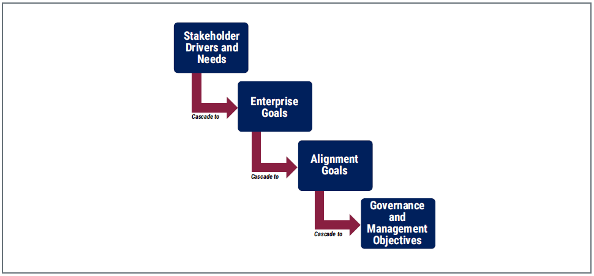

**Gambar 2.1** Kaskade Gol COBIT (ISACA, 2018)

Adapun COBIT memanfaatkan model *Balanced Scorecard* (BSC) dalam menetapkan tujuan perusahaan (*enterprise goals*). Berikut rinciannya pada tabel 2.1.

**Tabel 2.1** Tujuan Perusahaan (ISACA, 2018)

|  |  |  |
| --- | --- | --- |
| Dimensi BSC | Ref. | Tujuan Perusahaan |
| *Financial* | EG01 | *Portfolio of competitive products and services* |
| EG02 | *Managed business risk* |
| EG03 | *Compliance with external laws and regulations* |
| EG04 | *Quality of financial information* |
| *Customer* | EG05 | *Customer-oriented service culture* |
| EG06 | *Business-service continuity and availability* |
| EG07 | *Quality of management information* |
| *Internal* | EG08 | *Optimization of internal business process functionality* |
| EG09 | *Optimization of business process costs* |
| EG10 | *Staff skills, motivation and productivity* |
| EG11 | *Compliance with internal policies* |
| *Growth* | EG12 | *Managed digital transformation programs* |
| EG13 | *Product and business innovation* |

Menurut ISACA (2018), tujuan penyelarasan (*alignment goals*) menekankan keselarasan semua upaya TI dengan tujuan bisnis. Berikut rinciannya pada tabel 2.2.

**Tabel 2.2** Tujuan Penyelarasan (ISACA, 2018)

| Dimensi IT BSC | Ref. | Tujuan Perusahaan |
| --- | --- | --- |
| *Financial* | AG01 | *I&T compliance and support for business compliance with external laws and regulations* |
| AG02 | *Managed I&T-related risk* |
| AG03 | *Realized benefits form I&T-enabled investments and services portfolio* |
| AG04 | *Quality of technology-related financial information* |
| *Customer* | AG05 | *Delivery of I&T services in line with business requiements* |
| AG06 | *Agility to turn business requirements into operational solutions* |
| AG07 | *Security of informations, processing infrastructure and applications, and privacy* |
| *Internal* | AG08 | *Enabling and supporting business processes by integrating applications and technology* |
| AG09 | *Delivery of programs on time, on budget and meeting reguirements and quality standards* |
| AG10 | *Quality of I&T management information* |
| AG11 | *I&T compliance with internal policies* |
| *Growth* | AG12 | *Competent and motivated staff with mutual understanding of technology and business* |
| AG13 | *Knowledge, expertise and initiatives for business innovation* |

### Area Fokus

Menurut ISACA (2018), area fokus menjelaskan topik, domain, atau masalah tata kelola tertentu yang dapat ditangani oleh sekumpulan objektif tata kelola dan manajemen serta komponennya. Beberapa contoh area fokus yang diperkenalkan pada COBIT 2019 meliputi: *small and medium enterprise* (SME), keamanan siber, transformasi digital, komputasi awan, privasi, dan *software development and IT operations* (DevOps).

Jumlah area fokus hampir tidak terbatas. Hal itulah yang membuat COBIT bersifat terbuka (*open-ended*). Area fokus baru dapat ditambahkan sesuai kebutuhan atau sesuai kontribusi para ahli dan praktisi (*subject-matter experts and practitioners*) pada model COBIT *open-ended* (ISACA, 2018).

### Faktor Desain

Menurut ISACA (2018), faktor desain adalah faktor yang dapat memengaruhi desain sistem tata kelola perusahaan dan memosisikannya bagi keberhasilan penggunaan I&T. Faktor desain mencakup beberapa kombinasi seperti berikut (gambar 2.2):

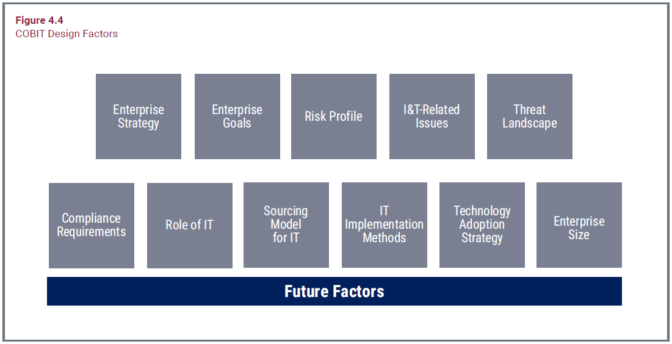

**Gambar 2.2** Faktor Desain COBIT (ISACA, 2018)

Faktor desain memiliki dampak potensial terhadap sistem tata kelola untuk I&T perusahaan. Hal ini juga menjelaskan, pada tingkat tinggi, alur kerja dalam perancangan sistem tata kelola yang disesuaikan untuk perusahaan. COBIT 2019 membedakan tiga jenis dampak faktor desain (ISACA, 2018):

1. *Management objective priority and target capability levels* – COBIT *core model* berisi 40 objektif tata kelola dan manajemen, masing-masing terdiri dari proses dan sejumlah komponen terkait. Mereka secara intrinsik setara; tidak ada urutan prioritas alami di antara mereka. Namun, faktor desain dapat memengaruhi kesetaraan ini dan membuat beberapa objektif tata kelola dan manajemen lebih penting daripada yang lain, terkadang beberapa objektif tata kelola dan manajemen dapat diabaikan. Dalam praktiknya, kepentingan yang lebih tinggi ini diterjemahkan ke dalam penetapan tingkat kapabilitas target yang lebih tinggi untuk objektif tata kelola dan manajemen yang penting.
2. *Components variation -* Komponen diperlukan untuk mencapai objektif tata kelola dan manajemen. Beberapa faktor desain dapat memengaruhi pentingnya satu atau lebih komponen atau memerlukan variasi tertentu.
3. *Need for specific focus areas* – Beberapa faktor desain, seperti lanskap ancaman, risiko spesifik, metode pengembangan target, dan pengaturan infrastruktur akan mendorong kebutuhan variasi konten COBIT *core model* ke konteks tertentu.

### Objektif Tata Kelola dan Manajemen

Menurut ISACA (2018), agar informasi dan teknologi dapat berkontribusi pada tujuan perusahaan, sejumlah objektif tata kelola dan manajemen harus dicapai (COBIT *core model*). Berikut objektif tata kelola dan manajemen di COBIT dikelompokkan ke dalam lima domain:

* + - 1. Objektif tata kelola dikelompokkan ke dalam domain *Evaluate, Direct and Monitor* (EDM).
      2. Objektif manajemen dikelompokkan ke dalam empat domain:

1. *Align, Plan and Organize* (APO)
2. *Build, Acquire and Implement* (BAI)
3. *Deliver, Service and Support* (DSS)
4. *Monitor, Evaluate and Assess* (MEA)

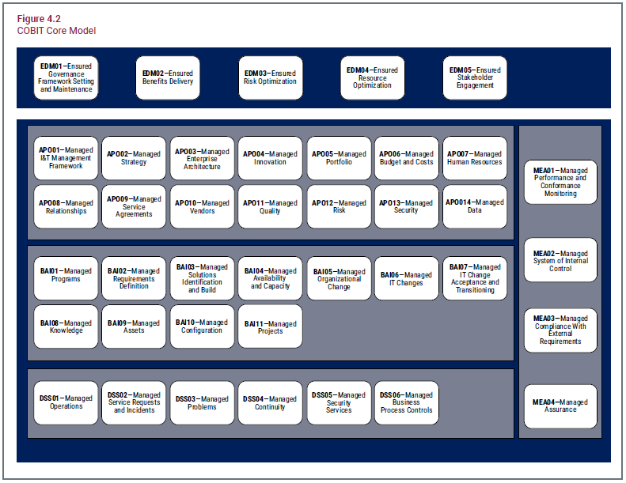

**Gambar 2.3** COBIT *Core Model* (ISACA, 2018)

#### *Evaluate, Direct and Monitor* (EDM)

Pada domain ini, badan pengatur mengevaluasi opsi strategis, mengarahkan manajemen senior pada opsi strategis yang dipilih dan memantau pencapaian strategi (ISACA, 2018).

1. EDM01 *Ensured Governance Framework Setting and Maintenance* – Menganalisis dan mengartikulasikan persyaratan untuk tata kelola I&T perusahaan. Menempatkan dan memelihara komponen tata kelola dengan kejelasan wewenang dan tanggung jawab untuk mencapai misi, tujuan, dan sasaran perusahaan.
2. EDM02 *Ensured Benefits Delivery* – Mengoptimalkan nilai bisnis dari investasi dalam proses bisnis, layanan I&T, dan aset I&T.
3. EDM03 *Ensured Risk Optimization* – Memastikan bahwa selera dan toleransi risiko perusahaan dipahami, diartikulasikan, dan dikomunikasikan; dan risiko terhadap nilai perusahaan yang terkait dengan penggunaan I&T diidentifikasi dan dikelola.
4. EDM04 *Ensured Resource Optimization* – Memastikan bahwa bisnis yang memadai dan sumber daya terkait I&T (orang, proses, dan teknologi) tersedia untuk mendukung tujuan perusahaan secara efektif dan dengan biaya yang optimal.
5. EDM05 *Ensured Stakeholder Engamement* – Memastikan bahwa pemangku kepentingan diidentifikasi dan dilibatkan dalam sistem tata kelola I&T. Pengukuran dan pelapora kinerja, dan kesesuaian I&T perusahaan dilakukan secara transparan, dengan pemangku kepentingan menyetujui tujuan dan metrik, serta tindakan perbaikan yang diperlukan.

#### *Align, Plan and Organize* (APO)

Align, Plan and Organize (APO) membahas keseluruhan organisasi, strategi, dan kegiatan pendukung untuk I&T (ISACA, 2018).

1. APO01 *Managed the I&T Management Framework* – Merancang sistem manajemen untuk I&T perusahaan berdasarkan tujuan perusahaan dan faktor desain lainnya. Berdasarkan desain ini, kemudian diimplementasikan semua komponen sistem manajemen yang diperlukan.
2. APO02 *Managed Strategy* – Memberikan pandangan holistik tentang bisnis saat ini dan lingkungan I&T, arah masa depan, dan inisiatif yang diperlukan untuk bermigrasi ke lingkungan masa depan yang diinginkan. Memastikan bahwa tingkat digitalisasi yang diinginkan merupakan bagian integral dari arah masa depan dan strategi I&T. Menilai kematangan digital organisasi saat ini dan mengembangkan peta jalan untuk menutup kesenjangan. Dengan bisnis, memikirkan kembali operasi internal serta aktivitas yang dihadapi pelanggan. Memastikan fokus pada perjalanan transformasi di seluruh organisasi. Memanfaatkan blok bangunan arsitektur perusahaan, komponen tata kelola, dan ekosistem organisasi, termasuk layanan yang disediakan secara eksternal dan kemampuan terkait, untuk memungkinkan respons yang andal namun gesit dan efisien terhadap tujuan strategis.
3. APO03 *Managed Enterprise Architecture* – Membentuk arsitektur umum yang terdiri dari lapisan arsitektur proses bisnis, informasi, data, aplikasi, dan teknologi. Membuat model dan praktik utama yang mendeskripsikan arsitektur *baseline* dan target, sejalan dengan strategi perusahaan dan I&T. Menetapkan persyaratan untuk taksonomi, standar, pedoman, prosedur, templat dan alat, dan memberikan tautan untuk komponen ini. Meningkatkan keselarasan, ketangkasan, kualitas informasi, dan menghasilkan penghematan biaya potensial melalui inisiatif seperti penggunaan kembali komponen blok penyusun.
4. APO04 *Managed Innovation* – Mempertahankan kesadaran tentang I&T dan tren layanan terkait serta memantau tren teknologi yang muncul. Secara proaktif mengidentifikasi peluang inovasi dan merencanakan bagaimana memanfaatkan inovasi dalam kaitannya dengan kebutuhan bisnis dan strategi I&T yang ditetapkan. Menganalisis peluang apa untuk inovasi atau peningkatan bisnis yang dapat diciptakan oleh teknologi, layanan, atau inovasi bisnis yang mendukung I&T; melalui teknologi yang ada; dan dengan inovasi proses bisnis dan TI. Mempengaruhi perencanaan strategis dan keputusan arsitektur perusahaan.
5. APO05 *Managed Portfolio* – Menjalankan arahan strategis yang ditetapkan untuk investasi sejalan dengan visi arsitektur perusahaan dan peta jalan I&T. Mempertimbangkan berbagai kategori investasi dan sumber daya serta kendala pendanaan. Mengevaluasi, memprioritaskan, dan menyeimbangkan program dan layanan, mengelola permintaan dalam batasan sumber daya dan pendanaan, berdasarkan keselarasannya dengan tujuan strategis, nilai perusahaan, dan risiko. Memindahkan program yang dipilih ke dalam produk aktif atau portofolio layanan untuk dieksekusi. Memantau kinerja keseluruhan portofolio produk dan layanan dan program, mengusulkan penyesuaian seperlunya dalam menanggapi kinerja program, produk atau layanan atau prioritas perusahaan yang berubah.
6. APO06 *Managed Budget and Costs* – Mengelola aktivitas keuangan terkait I&T baik dalam fungsi bisnis maupun TI, yang mencakup pengelolaan anggaran, biaya dan manfaat, serta prioritas pengeluaran melalui penggunaan praktik penganggaran formal dan sistem alokasi biaya yang adil dan merata untuk perusahaan. Mengonsultasikan dengan pemangku kepentingan dalam mengidentifikasi dan mengendalikan total biaya serta manfaat dalam konteks rencana strategis dan taktis I&T.
7. APO07 *Managed Human Resources* – Memberikan pendekatan terstruktur untuk memastikan perekrutan/akuisisi yang optimal, perencanaan, evaluasi, dan pengembangan sumber daya manusia (baik internal maupun eksternal).
8. APO08 *Managed Relationships* – Mengelola hubungan dengan pemangku kepentingan bisnis secara formal dan transparan yang memastikan rasa saling percaya dan fokus gabungan untuk mencapai tujuan strategis dalam batasan anggaran dan toleransi risiko. Mendasarkan hubungan pada komunikasi yang terbuka dan transparan, bahasa yang sama, dan kemauan untuk mengambil kepemilikan dan akuntabilitas untuk keputusan penting di kedua sisi. Bisnis dan TI harus bekerja sama untuk menciptakan hasil perusahaan yang sukses dalam mendukung tujuan perusahaan.
9. APO09 *Managed Service Agreements* – Menyelaraskan produk dan layanan yang mendukung I&T serta tingkat layanan dengan kebutuhan dan harapan perusahaan, termasuk identifikasi, spesifikasi, desain, penerbitan, perjanjian dan pemantauan produk dan layanan I&T, tingkat layanan, dan indikator kinerja.
10. APO10 *Managed Vendors* – Mengelola produk dan layanan terkait I&T yang disediakan oleh semua jenis vendor untuk memenuhi persyaratan perusahaan. Ini termasuk pencarian dan pemilihan vendor, pengelolaan hubungan, pengelolaan kontrak, dan peninjauan dan pemantauan kinerja vendor dan ekosistem vendor (termasuk rantai pasokan hulu) untuk efektivitas dan kepatuhan.
11. APO11 *Managed Quality* – Menentukan dan mengomunikasikan persyaratan mutu dalam semua proses, prosedur, dan hasil perusahaan terkait. Mengaktifkan kontrol, pemantauan berkelanjutan, dan penggunaan praktik dan standar yang telah terbukti dalam upaya peningkatan dan efisiensi berkelanjutan.
12. APO12 *Managed Risk* – Secara terus-menerus mengidentifikasi, menilai, dan mengurangi risiko terkait I&T dalam tingkat toleransi yang ditetapkan oleh manajemen eksekutif perusahaan.
13. APO13 *Managed Security* – Menentukan, mengoperasikan, dan memantau sistem keamanan informasi.
14. APO14 *Managed Data –* Mencapai dan mempertahankan pengelolaan aset data perusahaan yang efektif di seluruh siklus hidup data, mulai dari pembuatan hingga pengiriman, pemeliharaan dan pengarsipan*.*

#### *Build, Acquire and Implement* (BAI)

Build, Acquire and Implement (BAI) menangani definisi, akuisisi, dan implementasi solusi I&T dan integrasi mereka dalam proses bisnis (ISACA, 2018).

1. BAI01 *Managed Programs ­*– Mengelola semua program dari portofolio investasi yang selaras dengan strategi perusahaan secara terkoordinasi berdasarkan pendekatan standar manajemen program. Memulai, merencanakan, mengontrol, dan menjalankan program, serta memantau nilai yang diharapkan dari program.
2. BAI02 *Managed Requirements Definition* – Mengidentifikasi solusi dan menganalisis persyaratan sebelum akuisisi atau pembuatan untuk memastikan bahwa mereka selaras dengan persyaratan strategis perusahaan yang mencakup proses bisnis, aplikasi, informasi/data, infrastruktur, dan layanan. Mengoordinasikan peninjauan opsi yang layak dengan pemangku kepentingan yang terkena dampak, termasuk biaya dan manfaat relatif, analisis risiko, persetujuan persyaratan, dan solusi yang diusulkan.
3. BAI03 *Managed Solutions Identification and Build* – Menetapkan dan memelihara produk dan layanan yang teridentifikasi (teknologi, proses bisnis, dan alur kerja) sejalan dengan persyaratan perusahaan yang mencakup desain, pengembangan, pembelian/pengadaan, dan bermitra dengan vendor. Mengelola konfigurasi, mempersiapan dan melakukan pengujian; manajemen persyaratan dan pemeliharaan proses bisnis, aplikasi, informasi/data, infrastruktur, dan layanan.
4. BAI04 *Managed Availability and Capacity* – Menyeimbangkan kebutuhan saat ini dan masa depan akan ketersediaan, kinerja dan kapasitas dengan penyediaan layanan yang hemat biaya. Termasuk penilaian kapabilitas saat ini, peramalan kebutuhan masa depan berdasarkan kebutuhan bisnis, analisis dampak bisnis dan penilaian risiko untuk merencanakan dan melaksanakan tindakan dalam memenuhi persyaratan yang telah diidentifikasi.
5. BAI05 *Managed Organizational and Change* – Memaksimalkan kemungkinan keberhasilan dalam menerapkan perubahan organisasi perusahaan yang berkelanjutan dengan cepat dan dengan risiko yang lebih rendah. Hal ini mencakup seluruh siklus hidup perubahan dan semua pemangku kepentingan yang terpengaruh dalam bisnis dan TI.
6. BAI06 *Managed IT Changes* – Mengelola semua perubahan secara terkendali, termasuk perubahan standar dan pemeliharaan darurat yang berkaitan dengan proses bisnis, aplikasi, dan infrastruktur. Hal ini termasuk standar dan prosedur perubahan, penilaian dampak, penentuan prioritas, dan otorisasi; perubahan darurat, pelacakan, pelaporan, penutupan, dan dokumentasi.
7. BAI07 *Managed IT Change Acceptance and Transitioning* – Secara resmi menerima dan membuat solusi baru yang operasional. Termasuk perencanaan implementasi, konversi sistem dan data, pengujian penerimaan, komunikasi, persiapan rilis, promosi ke produksi proses bisnis dan layanan I&T baru atau yang diubah, dukungan produksi awal, serta tinjauan pasca implementasi.
8. BAI08 *Managed Knowledge* – Menjaga ketersediaan pengetahuan dan informasi manajemen yang relevan, terkini, tervalidasi, dan andal untuk mendukung semua aktivitas proses untuk memfasilitasi pengambilan keputusan terkait dengan tata kelola dan manajemen I&T perusahaan. Merencanakan identifikasi, pengumpulan, pengorganisasian, pemeliharaan, penggunaan, dan penghentian pengetahuan.
9. BAI09 *Managed Assets* – Mengelola aset I&T melalui siklus hidupnya untuk memastikan bahwa penggunaannya memberikan nilai dengan biaya optimal, aset tersebut tetap beroperasi (sesuai tujuan) dan dipertanggungjawabkan serta dilindungi secara fisik. Memastikan bahwa aset yang penting untuk mendukung kapabilitas layanan dapat diandalkan dan tersedia. Mengelola lisensi perangkat lunak untuk memastikan bahwa jumlah optimal diperoleh, dipertahankan dan digunakan terkait dengan penggunaan bisnis yang diperlukan; dan perangkat lunak yang dipasang sesuai dengan perjanjian lisensi.
10. BAI10 *Managed Configuration ­*– Mentukan dan mempertahankan deskripsi dan hubungan antara sumber daya utama dan kemampuan yang diperlukan untuk memberikan layanan yang mendukung I&T. Termasuk mengumpulkan informasi konfigurasi, menetapkan garis dasar, memverifikasi dan mengaudit informasi konfigurasi, dan memperbarui repositori konfigurasi.
11. BAI11 *Managed Projects* – Mengelola semua proyek yang dimulai dalam perusahaan sejalan dengan strategi perusahaan dan dengan cara yang terkoordinasi berdasarkan pendekatan standar manajemen proyek. Memulai, merencanakan, mengontrol dan melaksanakan proyek, dan menutup dengan tinjauan pasca implementasi.

#### *Deliver, Service and Support* (DSS)

Deliver, Service and Support (DSS) membahas pengiriman operasional dan dukungan layanan I&T, termasuk keamanan (ISACA, 2018).

1. DSS01 *Managed Operations* – Mengooordinasikan dan melaksanakan kegiatan dan prosedur operasional yang diperlukan untuk memberikan layanan I&T internal dan *outsourcing*. Termasuk pelaksanaan prosedur operasi standar yang telah ditetapkan dan kegiatan pemantauan yang diperlukan.
2. DSS02 *Managed Service Requests and Incidents* – Memberikan tanggapan yang tepat waktu dan efektif untuk permintaan pengguna dan penyelesaian semua jenis insiden. Mengembalikan layanan normal; merekam dan memenuhi permintaan pengguna; dan merekam, menyelidiki, mendiagnosis, meningkatkan, dan menyelesaikan insiden.
3. DSS03 *Managed Problems* – Mengidentifikasi dan menglasifikasikan masalah dan akar penyebabnya. Memberikan resolusi tepat waktu untuk mencegah insiden berulang. Memberikan rekomendasi perbaikan.
4. DSS04 *Managed Continuity* – Menetapkan dan mempertahankan rencana untuk memungkinkan bisnis dan organisasi TI merespons insiden dan dengan cepat beradaptasi dengan gangguan. Hal ini akan memungkinkan kelanjutan operasi proses bisnis penting dan layanan I&T yang diperlukan serta menjaga ketersediaan sumber daya, aset, dan informasi pada tingkat yang dapat diterima oleh perusahaan.
5. DSS05 *Managed Security Services* – Melindungi informasi perusahaan untuk menjaga tingkat risiko keamanan informasi yang dapat diterima oleh perusahaan sesuai dengan kebijakan keamanan. Menetapkan dan mempertahankan peran keamanan informasi dan hak akses. Melakukan pemantauan keamanan.
6. DSS06 *Managed Business Process Control* – Menentukan dan mempertahankan kontrol proses bisnis yang tepat untuk memastikan bahwa informasi terkait dan yang diproses oleh proses bisnis *in-house* atau *outsourcing* memenuhi semua persyaratan kontrol informasi yang relevan. Mengidentifikasi persyaratan pengendalian informasi yang relevan. Mengelola dan mengoperasikan kontrol *input*, *throughput,* dan *output* yang memadai (kontrol aplikasi) untuk memastikan bahwa pemrosesan informasi dan informasi memenuhi persyaratan ini.

#### *Monitor, Evaluate and Assess* (MEA)

Monitor, Evaluate and Assess (MEA) membahas pemantauan kinerja dan kesesuaian I&T dengan internal target kinerja, tujuan pengendalian internal dan persyaratan eksternal (ISACA, 2018).

1. MEA01 *Managed Performance and Conformance Monitoring* – Mengumpulkan, memvalidasi dan mengevaluasi perusahaan, dan penyelarasan tujuan dan metrik. Memantau bahwa proses dan praktik dilakukan terhadap kinerja, dan kesesuaian tujuan dan metrik yang telah disepakati. Memberikan pelaporan yang sistematis dan tepat waktu.
2. MEA02 *Managed System of Internal Control* – Memantau dan mengevaluasi lingkungan pengendalian secara terus menerus, termasuk penilaian diri dan kesadaran diri. Memungkinkan manajemen untuk mengidentifikasi kekurangan dan inefisiensi kontrol untuk memulai tindakan perbaikan. Merencanakan, mengatur dan memelihara standar untuk penilaian pengendalian internal, dan efektivitas pengendalian proses.
3. MEA03 *Managed Compliance with External Requirements* – Mengevaluasi bahwa proses I&T dan proses bisnis yang didukung I&T sesuai dengan undang-undang, peraturan, dan persyaratan kontrak. Mendapatkan jaminan bahwa persyaratan telah diidentifikasi dan dipatuhi; mengintegrasikan kepatuhan TI dengan kepatuhan perusahaan secara keseluruhan.
4. MEA04 *Managed Assurance* – Merencanakan, menjangkau, dan melaksanakan inisiatif jaminan untuk mematuhi persyaratan internal, undang-undang, peraturan, dan tujuan strategis. Memungkinkan manajemen untuk memberikan jaminan yang memadai dan berkelanjutan di perusahaan dengan melakukan tinjauan dan aktivitas jaminan secara independen.

### Komponen Sistem Tata Kelola

Menurut ISACA (2018), komponen adalah faktor yang secara individu dan kolektif berkontribusi pada operasi yang baik pada sistem tata kelola perusahaan melalui I&T. Komponen berinteraksi satu sama lain, menghasilkan sistem tata kelola yang holistik untuk I&T. Komponen terdiri dari berbagai jenis (gambar 2.4):

1. Proses – Menggambarkan serangkaian praktik dan kegiatan yang terorganisir untuk mencapai tujuan tertentu dan menghasilkan satu set keluaran yang mendukung pencapaian tujuan terkait TI secara keseluruhan.
2. Struktur Organisasi – Entitas pembuat keputusan utama dalam suatu perusahaan.
3. Prinsip, Kebijakan, dan Prosedur – Menerjemahkan perilaku yang diinginkan untuk dijadikan pedoman praktis dalam pengelolaan sehari-hari.
4. Informasi – Tersebar luas di seluruh organisasi dan mencakup semua informasi yang dihasilkan dan digunakan oleh perusahaan. COBIT berfokus pada informasi yang diperlukan untuk berfungsinya sistem tata kelola perusahaan secara efektif.
5. Budaya, Etika, dan Perilaku – Individu dan perusahaan sering diremehkan sebagai faktor dalam keberhasilan kegiatan tata kelola dan manajemen.
6. Orang, Keterampilan, dan Kompetensi – Dibutuhkan untuk keputusan yang tepat, pelaksanaan tindakan korektif dan keberhasilan penyelesaian semua aktivitas.
7. Layanan, Infrastruktur, dan Aplikasi – Termasuk infrastruktur, teknologi, dan aplikasi yang menyediakan perusahaan dengan sistem tata kelola untuk pemrosesan I&T.

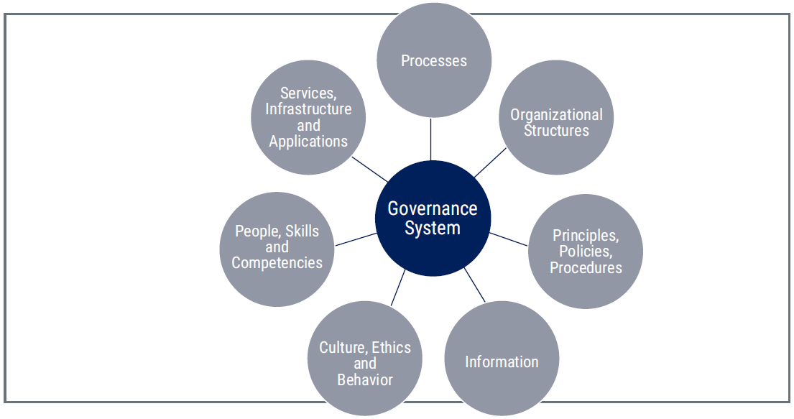

**Gambar 2.4** Komponen COBIT pada Sistem Tata Kelola (ISACA, 2018)

### Model COBIT *Performance Management*

Manajemen kinerja adalah bagian penting dari sistem tata kelola dan manajemen. Manajemen kinerja mewakili istilah umum untuk semua aktivitas dan metode. Hal ini mengungkapkan seberapa baik sistem tata kelola dan manajemen dan semua komponen perusahaan bekerja, serta bagaimana hal tersebut dapat ditingkatkan untuk mencapai tingkat yang diperlukan. Model ini mencakup konsep dan metode seperti tingkat kapabilitas (*capability levels*) dan tingkat kematangan (*maturity levels*). COBIT menggunakan istilah COBIT *performance management* (CPM) untuk menggambarkan kegiatan ini, dan konsep tersebut merupakan bagian integral dari kerangka kerja COBIT (ISACA, 2018).

Model CPM (gambar 2.5) sebagian besar sejalan dan perluasan konsep CMMI® Development V2.0 (ISACA, 2018):

1. Kegiatan proses dikaitkan dengan tingkat kapabilitas. Hal ini termasuk dalam panduan *COBIT® 2019 Framework: Governance and Management Objectives*.
2. Jenis komponen tata kelola dan manajemen (misalnya, struktur organisasi, informasi) mungkin juga memiliki tingkat kapabilitas yang ditentukan dalam panduan di masa mendatang.
3. Tingkat kematangan dikaitkan dengan area fokus (yaitu, kumpulan objektif tata kelola dan manajemen, dan komponen yang mendasari) dan akan tercapai jika semua tingkat kapabilitas yang diperlukan tercapai.

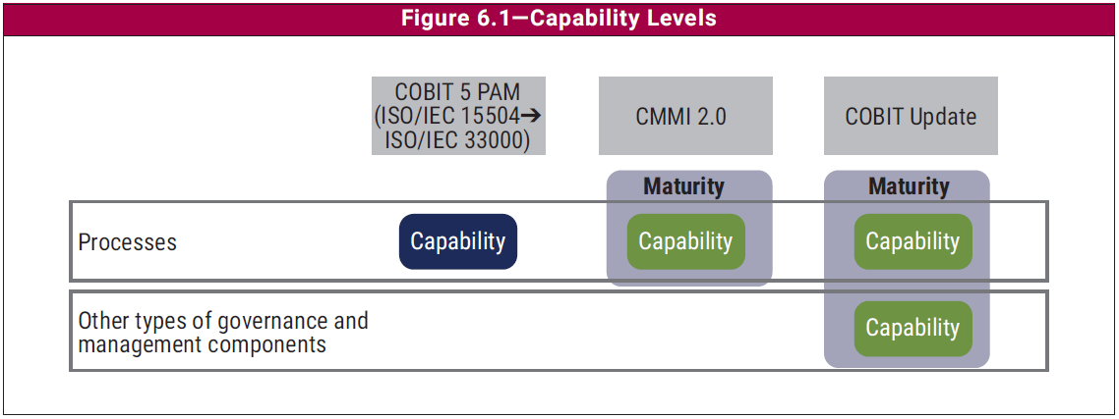

**Gambar 2.5** Model CPM: Tingkat Kapabilitas(ISACA, 2018)

#### Tingkat Kapabilitas Proses

COBIT 2019 mendukung skema kapabilitas proses berbasis *Capability Maturity Model Integration* (CMMI). Proses dalam setiap objektif tata kelola dan manajemen dapat beroperasi pada berbagai tingkat kemampuan, mulai dari 0 sampai 5 (ISACA, 2018).

Tingkat kapabilitas adalah ukuran seberapa baik suatu proses diimplementasikan dan dilakukan. Gambar 2.6 menggambarkan model, tingkat kemampuan yang meningkat dan karakteristik umum masing-masing.

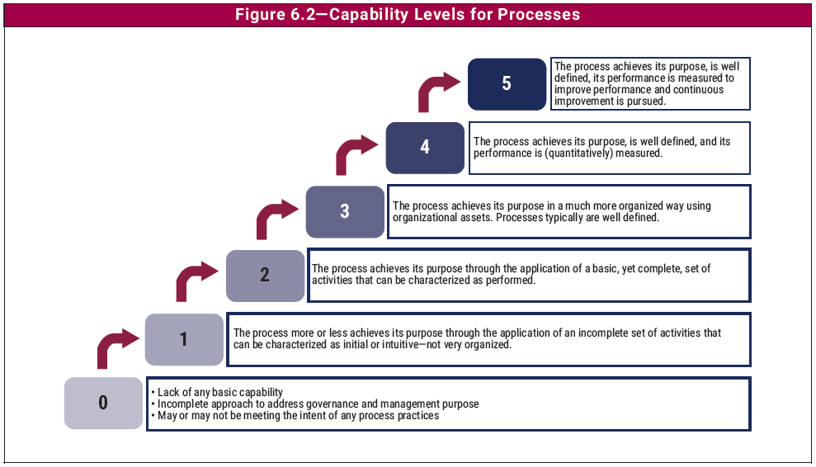

**Gambar 2.6** Tingkat Kapabilitas Proses (ISACA, 2018)

Menurut ISACA (2012), tiap tingkat kapabilitas dapat dicapai apabila tingkat di bawahnya sepenuhnya tercapai (*fully achieved*).

#### Pemeringkatan Aktivitas Proses

Suatu tingkat kapabilitas dapat dicapai dengan derajat yang berbeda-beda, yang dapat diekspresikan dengan serangkaian peringkat. Kisaran peringkat yang tersedia bergantung pada konteks di mana penilaian kinerja dibuat (ISACA, 2018):

1. Beberapa metode formal yang mengarah ke sertifikasi independen menggunakan rangkaian pemeringkatan biner *pass*/*fail*.
2. Metode yang kurang formal (sering digunakan dalam konteks peningkatan kinerja) bekerja lebih baik dengan kisaran pemeringkatan yang lebih besar, seperti rangkaian berikut:
3. *Fully* — Tingkat kapabilitas dicapai lebih dari 85 persen.
4. *Largely* — Tingkat kapabilitas dicapai antara 50 persen dan 85 persen.
5. *Partially* — Tingkat kapabilitas dicapai antara 15 persen dan 50 persen.
6. *Not* — Tingkat kapabilitas dicapai kurang dari 15 persen.

#### Tingkat Kematangan Area Fokus

COBIT 2019 mendefinisikan tingkat kematangan sebagai ukuran kinerja di tingkat area fokus (gambar 2.7). Tingkat kematangan dikaitkan dengan area fokus (yaitu, kumpulan objektif tata kelola dan manajemen; dan komponen yang mendasari). Tingkat kematangan tertentu dapat tercapai apabila semua proses yang terdapat dalam area fokus mencapai tingkat kapabilitas tertentu pula (ISACA, 2018).

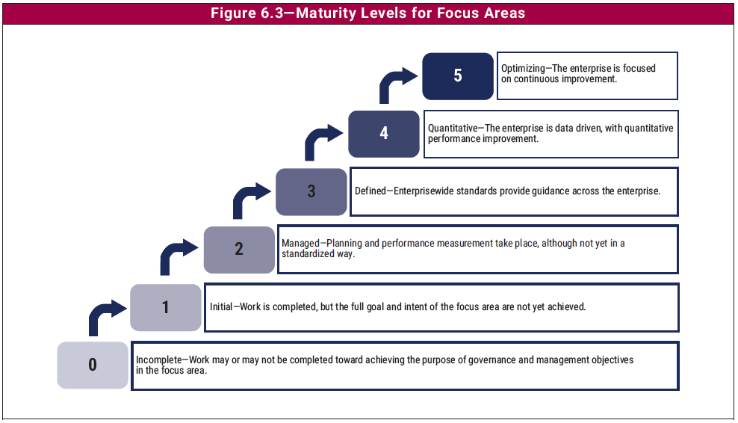

**Gambar 2.7** Tingkat Kematangan Area Fokus (ISACA, 2018)

### RACI *Chart*

Menurut ISACA (2012), RACI *Chart* atau Bagan RACI adalah bagan yang berisi penugasan tingkat tanggung jawab yang disarankan untuk praktik proses pada peran dan struktur yang berbeda. Tingkat keterlibatan yang berbeda adalah:

1. R (*Responsible*) – Peran ini mengacu pada tanggung jawab dalam mengambil peran operasional utama dalam memenuhi daftar sehingga menciptakan hasil yang diinginkan.
2. A (*Accountable*) – Peran ini menetapkan akuntabilitas keseluruhan sehingga tugas dapat diselesaikan. Sebagai catatan bahwa peran yang disebutkan adalah tingkat akuntabilitas yang paling rendah, tentu terdapat tingkatan yang lebih tinggi yang juga bertanggung jawab. Untuk memungkinkan pemberdayaan perusahaan, akuntabilitas diuraikan sejauh mungkin. Akuntabilitas tidak menunjukkan bahwa peran tersebut tidak memiliki kegiatan operasional, bahkan sangat mungkin bahwa peran tersebut terlibat di dalam kegiatan operasional. Sebagai prinsip, akuntabilitas tidak bisa dibagikan.
3. C (*Consulted*) – Peran ini adalah peran utama dalam memberikan masukan. Sebagai catatan bahwa peran *accountable* dan *responsible* juga dapat mendapatkan informasi dari unit lain atau juga mitra eksternal. Bagaimanapun, masukan dari peran ini harus dipertimbangkan. Jika diperlukan, tindakan yang tepat harus diambil untuk eskalasi, termasuk informasi dari pemilik proses dan/atau komite pengarah.
4. I (*Informed*) – Peran ini adalah peran yang memperoleh informasi tentang pencapaian dan/atau kiriman tugas. Peran *accountable*, tentunya harus selalu menerima informasi yang sesuai untuk mengawasi tugas, seperti halnya peran *responsible* dalam area kepentingan mereka.

### Implementasi COBIT

Terdapat pendekatan untuk mengimplementasi COBIT (gambar 2.8), yaitu dengan beberapa tahapan (ISACA, 2018):

1. Tahap 1 – *Initiate Program*

Pada tahap ini dilakukan identifikasi terhadap pendorong perubahan saat ini sehingga menciptakan keinginan untuk adanya perubahan. Adapun pendorong perubahan ini misalnya peristiwa internal atau eksternal, kondisi atau isu utama yang berfungsi sebagai stimulus untuk perubahan, tren (industri, pasar, atau teknis), kekurangan kinerja, implementasi perangkat lunak, dll.

1. Tahap 2 – *Define Problems and Opportunities*

Pada tahap ini dilakukan penyelarasan objektif terkait I&T dengan strategi dan risiko perusahan, serta dilakukan pengukuran tingkat kapabilitas pada objektif tersebut. Selain itu, memprioritaskan tujuan perusahaan, tujuan penyelarasan, dan proses yang paling penting. Pada COBIT 2019 diperkenalkan *toolkit* desain sistem tata kelola yang menyediakan beberapa faktor desain untuk membantu pemilihan objektif.

1. Tahap 3 – *Define Road Map*

Pada tahap ini dilakukan penerapan target untuk perbaikan diikuti dengan analisis kesenjangan untuk mengidentifikasi solusi potensial.

1. Tahap 4 – *Plan Program*

Pada tahap ini dijelaskan bagaimana merencanakan solusi yang layak dan praktis dengan mendefinisikan proyek yang didukung dan rencana perubahan.

1. Tahap 5 – *Execute Plan*

Pada tahap ini dilakukan penerapan solusi yang diusulkan melalui praktik sehari-hari. Kemudian menetapkan ukuran dan pemantauan sistem untuk memastikan bahwa keselarasan bisnis tercapai dan kinerjanya terukur.

1. Tahap 6 – *Realize Benefits*

Pada tahap ini dilakukan fokus pada transisi berkelanjutan dari praktik tata kelola dan manajemen menjadi operasi bisnis normal. Selain itu, memfokuskan pada pemantauan pencapaian peningkatan menggunakan kinerja metrik dan manfaat yang diharapkan.

1. Tahap 7 – *Review Effectiveness*

Pada tahap ini dilakukan peninjauan keberhasilan inisiatif secara keseluruhan, mengidentifikasi tata kelola atau persyaratan manajemen lebih lanjut dan memperkuat kebutuhan untuk perbaikan berkelanjutan. Selain itu, pada tahap ini juga memprioritaskan peluang untuk meningkatkan sistem tata kelola.

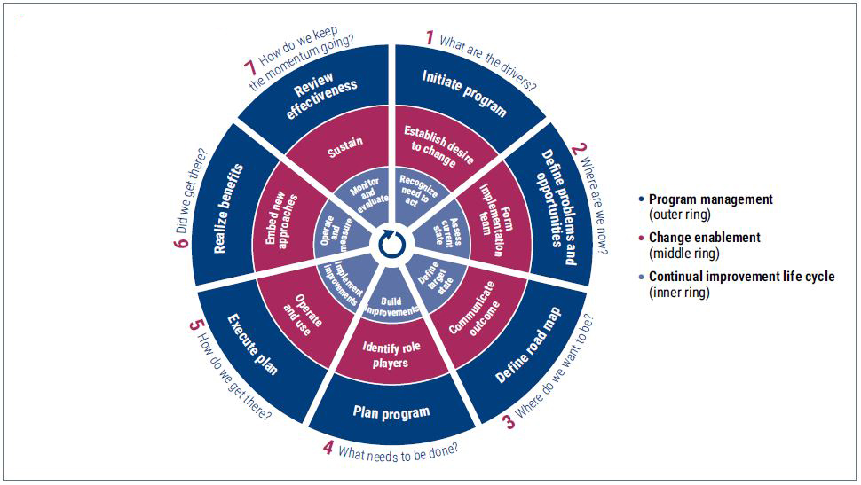

**Gambar 2.8** Implementasi COBIT (ISACA, 2018)

### *Toolkit* Desain Sistem Tata Kelola

Menurut ISACA (2018), *toolkit* desain sistem tata kelola adalah alat berbasis *spreadsheet* Excel® yang memfasilitasi penerapan alur kerja desain sistem tata kelola. Pada penggunaannya, *toolkit* ini menampilkan seluruh faktor desain yang telah didefinisikan pada COBIT 2019, pengguna kemudian dapat menggunakannya dengan cara mengubah nilai agar sesuai dengan konteks perusahaan. *Toolkit* ini menghasilkan objektif tata kelola dengan tingkat kepentingan tertentu yang dapat digunakan sebagai penentuan objektif tata kelola yang paling sesuai dengan kebutuhan perusahaan.

## Metode Pengumpulan Data

Metode pengumpulan data merupakan metode yang digunakan dalam mendapatkan data untuk kemudian dianalisis pada penelitian. Pada penelitian ini metode yang digunakan yaitu:

1. Observasi – Teknik atau pendekatan untuk mengambil data dengan melihat langsung ke objek data. Ada dua jenis observasi: observasi partisipan dan observasi nonpartisipan. Dalam observasi partisipan, pengamat terlibat langsung dalam kegiatan sehari-hari pengamat. Sedangkan observasi nonpartisipan, peneliti tidak terlibat dan hanya sebagai pengamat independen (Mustakini dan Abdillah, 2011).
2. Wawancara – Komunikasi dua arah untuk mengumpulkan data dari responden. Wawancara dilakukan untuk memperjelas masalah secara lebih terbuka melalui pendapat dan gagasan yang diungkapkan oleh responden (Sugiyono, 2012).
3. Kuesioner - Teknik pengumpulan data dilakukan dengan cara menghadirkan kepada responden serangkaian pertanyaan atau pernyataan tertulis untuk dijawab (Sugiyono, 2012).

## Metode Analisis Data

Metode analisis data adalah metode dalam memproses data menjadi informasi. Pada penelitian ini digunakan analisis kesenjangan serta analisis kekuatan dan kelemahan.

### Analisis Kesenjangan

*Gap analysis* atau analisis kesenjangan merupakan salah satu langkah yang sangat penting dalam tahapan perencanaan maupun tahapan evaluasi kinerja. Metode ini merupakan salah satu metode yang umum digunakan dalam pengelolaan manajemen internal suatu lembaga. Secara harfiah kata “*gap*” mengindikasikan adanya suatu perbedaan (*disparity*) antara satu hal dengan hal lainnya (Parasuraman et al., 1985).

Di bidang bisnis dan menejemen, *gap analysis* diartikan sebagai suatu metode pengukuran bisnis yang memudahkan perusahaan untuk membandingkan kinerja aktual dengan kinerja potensialnya. Dengan demikian, perusahaan dapat mengetahui sektor, bidang, atau kinerja yang sebaiknya diperbaiki atau ditingkatkan. *Gap analysis* bermanfaat untuk mengetahui kondisi terkini dan tindakan apa yang akan dilakukan di masa yang akan datang (Parasuraman et al., 1985).

### Analisis Kekuatan dan Kelemahan

Analisis ini menitikberatkan pada bagian internal. Pengidentifikasian terhadap kekuatan dan kelemahan yang terdapat dalam perusahaan harus dilakukan. Dengan mengetahui setiap kekuatan dan kelemahan, maka tingkat kekuatan persaingan perusahaan dapat diketahui (Nurhayati, 2009).

Kekuatan merupakan dasar bagi pelaksanaan kegiatan perusahaan, sedangkan kelemahan muncul sebagai faktor yang membatasi serta mencegah manajemen untuk merealisasikan potensi yang sesungguhnya. Kelemahan terkadang tidak disadari keberadaannya, oleh karena itu perlu diidentifikasi. Analisis kekuatan dan kelemahan digunakan untuk memberi rekomendasi perbaikan (Nurhayati, 2009).

## *Framework* Hevner

*Framework* Hevner merupakan kerangka kerja konseptual yang digunakan untuk memahami, melaksanakan, dan mengevaluasi penelitian SI yang menggabungkan paradigma *behavioral-science* dan *design-science*. Paradigma *behavioral-science* berusaha mengembangkan dan memverifikasi teori yang menjelaskan atau memprediksi perilaku manusia atau organisasi. Sedangkan paradigma *desgin-science* berusaha untuk memperluas batas kemampuan manusia dan organisasi dengan menciptakan artefak baru dan inovasi.(Hevner et al., 2004).

Terdapat tiga komponen di dalam *framework* Hevner yakni *environment*, *IS research* dan *knowledge base*. *Environment* mendefinisikan ruang permasalahan. *IS research* mendefinisikan tahapan-tahapan penelitian.Sedangkan *knowledge base* merupakan dasar pengetahuan dan metodologi yang digunakan pada *IS research* (Hevner et al., 2004).

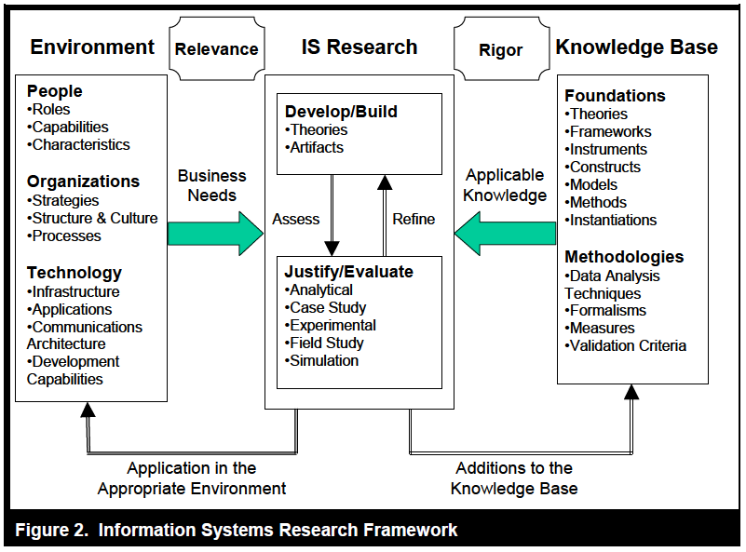

**Gambar 2.9** Kerangka Kerja Hevner (Hevner et al., 2004)

## Kajian Terkait

Rosmawarni (2019), Sistem Informasi Fakultas Matematika dan Ilmu Pengetahuan Alam Universitas Tanjungpura dalam penelitiannya yang berjudul Audit Manajemen Risiko Pengembangan Perangkat Lunak dengan Menggunakan *Framework* COBIT 5 (Studi Kasus: UPT TIK UNTAN Pontianak) menjelaskan bahwa tujuan dari penelitian ini adalah untuk mengetahui tingkat kapabilitasproses manajemen risiko pengembangan perangkat lunak pada UPT TIK UNTAN dengan menggunakan COBIT *Process Assessment Model* (PAM) dan tidak memfokuskan pemilihan domain proses tertentu pada batasan masalahnya. Penelitian ini menghasilkan tingkat kapabilitasproses manajemen risiko pengembangan perangkat lunak, analisis gap, dan memberikan perbaikan kepada UPT TIK UNTAN. Penelitian ini memberikan gambaran tentang penilaian tingkat kapabilitas terhadap UPT TIK UNTAN bagi penulis.

Meiriati (2020), Sistem Informasi Fakultas Matematika dan Ilmu Pengetahuan Alam Universitas Tanjungpura dalam penelitiannya yang berjudul Tata Kelola Manajemen Aset TI Menggunakan *Framework* COBIT 5 dan ITAM (Studi Kasus: Dinas Komunikasi dan Informatika Kota Sintang) menjelaskan bahwa tujuan penelitian ini adalah untuk menghasilkan pengetahuan terkait *IT Assets Management* (ITAM) dan COBIT 5 dalam pengelolaan aset TI. Adapun penelitian ini tidak membatasi penggunaan domain proses tertentu dan menghasilkan tingkat kapabilitas,serta analisis gapterhadap manajemen aset TI Diskominfo Kota Sintang. Penelitian ini memberikan gambaran kepada penulis bahwa COBIT 5 bersifat fleksibel dan dapat digunakan bersamaan dengan *framework* lain.

Khairunnisa (2019), Sistem Informasi Fakultas Sains dan Teknologi Universitas Islam Negeri Syarif Hidayatullah dalam penelitiannya yang berjudul Evaluasi Tata Kelola Teknologi Informasi Menggunakan *Framework* COBIT 5 (Studi Kasus: Universitas Pembangunan Nasional Veteran) menjelaskan bawa tujuan penelitian ini adalah untuk mengetahui tingkat kapabilitasuniversitas saat ini dan kondisi yang diharapkan, mengetahui gap, dan memberikan rekomendasi yang mengacu pada COBIT 5. Pada penelitian ini, ditentukan fokus domain proses yang digunakan yaitu APO11 (*Manage Quality*), MEA01 (*Monitor, Evaluate, and Assess Performance and Conformance*). Adapun tahapan analisis pada penelitian berdasarkan COBIT PAM *Assessment Process Activities*.Pada penelitian ini, tingkat kapabilitasdihitung menggunakan metode perhitungan Skala Likert.

Islamiah (2014), Sistem Informasi Fakultas Sains dan Teknologi Universitas Islam Negeri Syarif Hidayatullah dalam penelitiannya yang berjudul Tata Kelola Teknologi Informasi (*IT Governance*) Menggunakan *Framework* COBIT 5 (Studi Kasus: Dewan Kehormatan Penyelenggaraan Pemilu) menjelaskan bawa tujuan penelitian ini adalah untuk mengidentifikasi kebutuhan dengan memahami tujuan dan lingkup proses organisasi, menganalisis temuan, dan gap dari tingkat kematangan tata kelola DKPP saat ini, serta memberikan rekomendasi pengelolaan TI pada proses pengelolaan strategi, investasi, dan layanan TI. Pada penelitian ini, ditentukan fokus domain proses yang digunakan yaitu APO02 (*Manage Strategy*), APO06 (*Manage Budget and Cost*), dan APO09 (*Manage Service Agreements*). Pada penelitian ini, tingkat kapabilitasdihitung menggunakan metode perhitungan Skala Guttman.

# Metodologi Penelitian

## Metodologi Penelitian

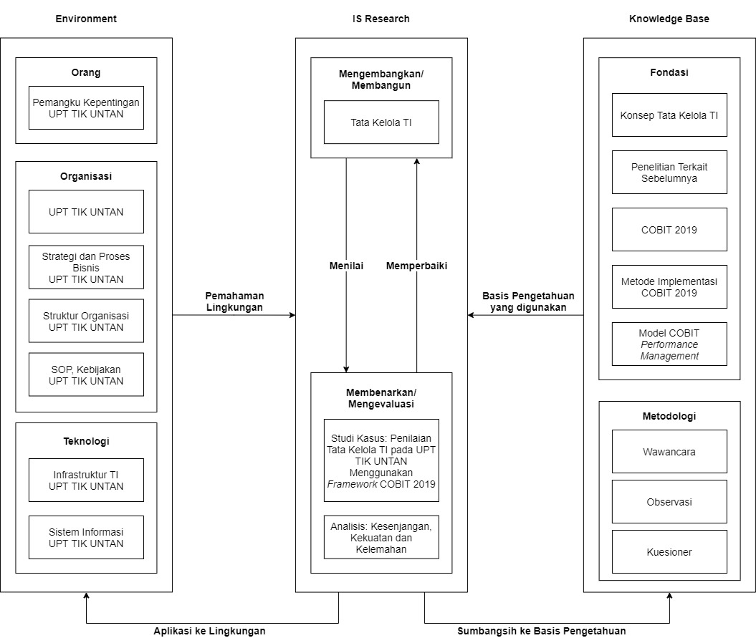

**Gambar 3.1** Kerangka Kerja Penelitian

Usulan metodologi penelitian yang digunakan mengacu pada kerangka kerja Hevner. Berikut penjelasan kerangka kerja penelitian di atas:

1. *Environment* atau lingkungan meliputi beberapa komponen di dalamnya seperti orang, organisasi, dan teknologi. UPT TIK UNTAN merupakan sisi *environment*. Artinya, dibutuhkan data atau informasi terkait yang dijadikanmasukan untuk dilakukannya *IS Research*. Adapun pemangku kepentingan di UPT TIK UNTAN sebagai individu yang dapat dimintai data atau informasi untuk proses penelitian yaitu Kepala UPT TIK UNTAN beserta para staf.
2. *Knowledge Base* merupakan basis pengetahuan yang digunakan dalam melakukan penelitian. Basis pengetahuan yang digunakan adalah penelitian terkait sebelumnya, publikasi COBIT 2019 (termasuk objektif tata kelola dan manajemen, model CPM, dan metode implementasi COBIT), serta metode pengumpulan data seperti wawancara, observasi, dan penyebaran kuesioner.
3. *IS Research* merupakanbidang penelitian yang dilakukan. Penelitian yang dilakukan adalah melakukan studi kasus dengan menilai tingkat kapabilitas tata kelola TI pada UPT TIK UNTAN menggunakan kerangka kerja COBIT 2019. Selain itu, dilakukan analisis terhadap hasil penilaian tersebut yaitu analisis kesenjangan serta analisis kekuatan dan kelamahan.

## Metode Pengumpulan Data

Metode pengumpulan data pada penelitian ini menggunakan dua sumber data yang akan dianalisis, yaitu data primer dan sekunder. Data primer merupakan data yang diperoleh langsung ketika di lapangan yaitu melalui observasi, wawancara dan kuesioner. Sedangkan data sekunder merupakan data yang dapat mendukung data primer.

1. Observasi

Jenis observasi yang dilakukan yaitu observasi nonpartisipan, yaitu observasi di mana peneliti tidak terlibat dan hanya sebagai pengamat independen.

1. Wawancara

Jenis wawancara yang digunakan adalah wawancara tak terstruktur. Wawancara dilakukan bebas di mana peneliti tidak menggunakan pedoman wawancara yang sistematis dan terorganisir untuk mengumpulkan data. Pedoman yang digunakan hanyalah garis-garis besar dari permasalahan yang akan diteliti.

1. Kuesioner

Kuesioner dibuat melalui *google form* dan disebarkan kepada responden yang sesuai. Adapun kuesioner tersebut dibuat berdasarkan aktivitas yang terdapat pada komponen proses objektif pada kerangka kerja COBIT 2019.

## Metode Implementasi COBIT

Penelitian ini menggunakan pendekatan metode implementasi COBIT 2019 dalam menilai tingkat kapabilitas proses tata kelola TI di UPT TIK UNTAN.

### Tahap 1 – *Initiate Program*

Pada tahap ini dilakukan identifikasi mengenai pendorong dan adanya kondisi tertentu pada UPT TIK UNTAN terkait tata kelola dan manajemen TI saat ini. Hal tersebut dinyatakan pada profil dan struktur organisasi UPT TIK UNTAN, serta gambaran umum tata kelola dan manajemen TI yang sedang berjalan. Pada tahap ini diperoleh data dari hasil observasi dan wawancara dengan narasumber di UPT TIK UNTAN. Selain itu, diperoleh pula data sekunder yang berasal dari dokumen penunjang penelitian seperti *blueprint* (cetak biru) dan rencana strategis (renstra) UPT TIK UNTAN.

### Tahap 2 – *Define Problems and Opportunities*

Pada tahap ini dihasilkan tingkat kapabilitas proses serta penjabaran temuan yang ada terkait tata kelola TI di UPT TIK UNTAN. Untuk mencapai hasil tersebut, maka sebelumnya dilakukan perancangan penilaian seperti penentuan area fokus penilaian, penyusunan kuesioner, dan penentuan responden.

Untuk penentuan area fokus penilaian (objektif tata kelola dan manajemen TI yang dinilai), digunakan sebuah *tools* yang telah difasilitasi oleh COBIT yaitu *COBIT® 2019 Governance System Design Toolkit*. Adapun *toolkit* ini menghasilkan objektif-objektif dengan tingkat kepentingan tertentu yang dapat dimanfaatkan sebagai fokus penelitian. Pada penggunaannya, dilakukan faktor desain dengan pertimbangan hanya pada faktor *enterprise strategy*.

### Tahap 3 – *Define Road Map*

Pada tahap ini dilakukan analisis kesenjangan serta kekuatan dan kelemahan untuk mengidentifikasi solusi potensial terkait tata kelola dan manajemen TI saat ini di UPT TIK UNTAN.

### Tahap 4 – *Plan Program*

Pada tahap ini dilakukan rencana program dan pemberian rekomendasi perbaikan terkait tata kelola dan manajemen TI di UPT TIK UNTAN. Rencana program tersebut berdasarkan area fokus yang dipilih yaitu APO08 (*Manage Relationships*), APO09 (*Manage* *Service* *Agreements*), dan APO11 (*Manage* *Quality*). Target tingkat kapabilitas proses yang diharapkan yakni 1 tingkat di atas tingkat kapabilitas saat ini sehingga rencana program yang dilakukan adalah bagaimana UPT TIK UNTAN dapat mencapai tingkat kapabilitas di atas 1 tingkat tersebut. Rekomendasi perbaikan ini mengacu pada COBIT 2019.

## Perancangan Penilaian

Dalam merancang penilaian, hal utama yang dilakukan adalah menentukan area fokus penilaian yaitu sekumpulan objektif tata kelola dan manajemen TI yang akan dinilai. Kemudian dilakukan penyusunan kuesioner berdasarkan komponen proses objektif dan penentuan responden yang sesuai berdasarkan komponen struktur organisasi yang disarankan COBIT 2019.

### Penentuan Area Fokus Penilaian

Pemilihan objektif tata kelola dan manajemen TI untuk area fokus penilaian dilakukan dengan menggunakan *COBIT® 2019 Governance System Design Toolkit* dengan pertimbangan hanya pada faktor desain *enterprise strategy*. Berikut pada tabel 3.1 faktor desain yang dilakukan.

**Tabel 3.1** Faktor Desain *Enterprise Strategy*

| **No.** | ***Value*** | **Tingkat Kepentingan**  **(1-5)** |
| --- | --- | --- |
| 1. | Pertembuhan/Akuisisi | 3 |
| 2. | Inovasi/Diferensiasi | 2 |
| 3. | Kepemimpinan Biaya | 3 |
| 4. | Layanan Pengguna/Stabilitas | 5 |

*Enterprise strategy* memiliki *value* yang telah didefinisikan dan masing-masingnya memiliki tingkat kepentingan yang dapat disesuaikan, yaitu pada rentang 1-5. Pada penelitian ini, pengisian nilai pada tingkat kepentingan didasari oleh hasil analisis yang dilakukan dengan menyesuaikan visi, misi, dan tujuan UPT TIK UNTAN, serta dokumen-dokumen terkait seperti rencana strategis dan *blueprint* UPT TIK UNTAN.

Berdasarkan pembahasan sebelumnya, UPT TIK UNTAN terbilang masih dalam tahap pengembangan atau pertumbuhan, serta *value* ini cukup penting bagi organisasi sehingga untuk tingkat kepentingannya dipilih nilai 3. Kemudian untuk *value* inovasi/diferensiasi, UPT TIK UNTAN belum terlihat kecenderungan mengarah ke hal tersebut sehingga untuk tingkat kepentingannya dipilih nilai 2. Untuk *value* kepemimpinan biaya, hal ini dinilai cukup penting. Jika dilihat pada dokumen rencana strategis UPT TIK UNTAN, dinyatakan bahwa pendanaan untuk pelayanan dan pengembangan TI masih mengandalkan pada dana hasil hibah kompetisi, dana universitas, dan dana mahasiswa, sehingga untuk pendanaan belum terlalu *sustain*. Sehingga untuk *value* kepemimpinan biaya, tingkat kepentingannya dipilih nilai 3. Sedangkan untuk *value* layanan pengguna atau stabilitas, hal ini sangat penting dalam menunjang proses bisnis yang ada di UPT TIK UNTAN maupun penyampaian layanan ke seluruh civitas academica UNTAN, sehingga untuk tingkat kepentingannya dipilih nilai 5.

Setelah menentukan nilai pada tingkat kepentingan masing-masing *value*, didapatlah hasil objektif untuk tata kelola dan manajemen TI sesuai dengan faktor desain yang telah dilakukan sebelumnya (gambar 3.2).

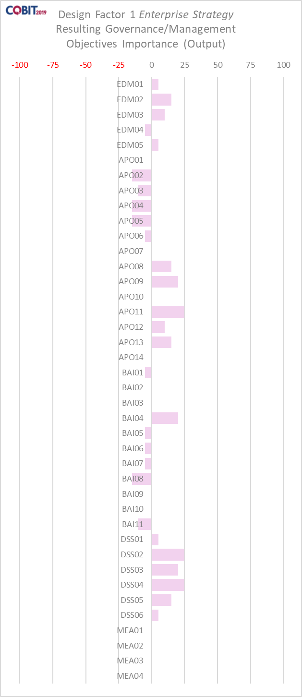

**Gambar 3.2** Hasil Faktor Desain *Enterprise Strategy* pada COBIT® 2019 *Governance System Design Toolkit*

Pada gambar 3.2 terlihat beberapa objektif tata kelola dan manajemen menunjukkan tingkat kepentingannya. Artinya, semakin besar nilai batang yang diperoleh, maka semakin penting objektif tersebut terhadap desain sistem tata kelola. Adapun beberapa objektif yang memiliki tingkat kepentingan cukup tinggi ini yaitu EDM02, APO08, APO09, APO11, APO13, BAI04, DSS02, DSS03, DSS04, dan DSS05. Untuk mempersempit ruang lingkup penilaian, maka dipilihlah beberapa objektif penilaian yaitu pada objektif APO08 yang memfokuskan pada manajemen hubungan antara strategi bisnis dengan strategi TI, APO09 yang memfokuskan pada manajemen perjanjian layanan, dan APO11 yang memfokuskan pada manajemen mutu.

### Penyusunan Kuesioner

Penyusunan kuesioner dibuat berdasarkan sejumlah aktivitas yang telah didefinisikan pada komponen proses APO08 (*Managed Relationships*), APO09 (*Managed Service Agreements*), dan APO11 (*Managed Quality*) pada kerangka kerja COBIT 2019. Aktivitas-aktivitas ini telah dikelompokkan ke dalam tingkatan tertentu yaitu pada tingkat 2, 3, 4, dan 5. Artinya, dalam pemberian kuesioner akan dilakukan secara bertahap. Hal ini menyesuaikan kriteria yang telah dikemukakan ISACA pada publikasinya terdahulu pada COBIT 5 terkait pencapaian tingkat kapabilitas. Menurut ISACA (2012), suatu tingkat kapabilitas dikatakan tercapai jika sejumlah aktivitas yang dijalankan sepenuhnya tercapai (*fully achieved*). Berikut alur pengisian kuesioner yang dilakukan responden dapat dilihat pada gambar 3.3.

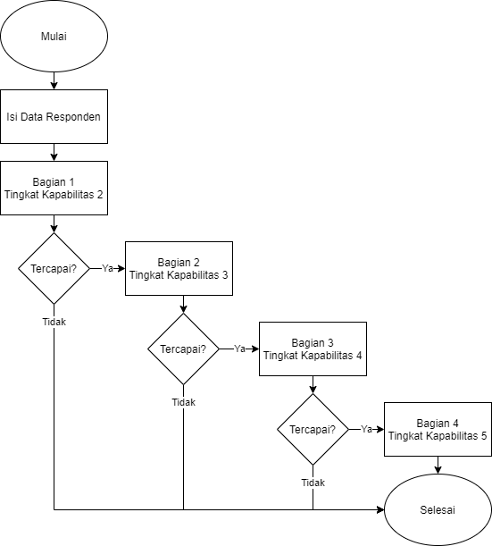

**Gambar 3.3** Alur Pengisian Kuesioner

Pada alur pengisian kuesioner, untuk setiap objektif proses tata kelola dan manajemen TI memiliki jumlah tingkatan yang berbeda, sehingga tahap pemberiannya pun berbeda. Pada APO08 dan APO11, tingkat kapabilitas maksimum yang dapat dicapai adalah pada tingkat kapabilitas 5. Sedangkan pada APO09, tingkat kapabilitas maksimum yang dapat dicapai hanyalah pada tingkat kapabilitas 4.

#### Komponen Proses APO08

Proses APO08 memiliki tingkat kapabilitas maksimum pada tingkat kapabilitas 5. Proses ini terdiri atas beberapa aktivitas (gambar 3.4):

1. 7 aktivitas tingkat kapabilitas 2
2. 8 aktivitas tingkat kapabilitas 3
3. 4 aktivitas tingkat kapabilitas 4
4. 2 aktivitas tingkat kapabilitas 5

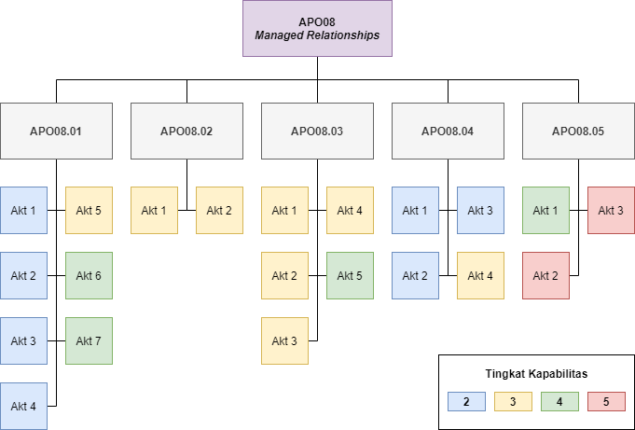

**Gambar 3.4** Struktur Proses APO08

Berikut pada tabel 3.2 dijelaskan rincian aktivitas-aktivitas tingkat kapabilitas 2, 3, 4, dan 5 pada komponen proses APO08.

**Tabel 3.2** Komponen Proses APO08 (ISACA, 2018)

| **Komponen Proses APO08** | | |
| --- | --- | --- |
| **Praktik Manajemen** | **Contoh Metrik** | |
| **APO08.01 Memahami ekspektasi bisnis.**  Memahami masalah bisnis, objektif, dan ekspektasi untuk I&T saat ini. Memastikan bahwa persyaratan dipahami, dikelola, dan dikomunikasikan, serta statusnya disepakati dan disetujui. | 1. Jumlah masalah bisnis saat ini yang diidentifikasi 2. Jumlah persyaratan bisnis untuk layanan I&T yang diidentifikasi | |
| **Aktivitas** | | **Tingkat Kapabilitas** |
| 1. Mengidentifikasi pemangku kepentingan bisnis, kepentingan dan bidang tanggung jawab mereka. | | **2** |
| 2. Meninjau arah perusahaan saat ini, masalah, tujuan strategis, dan keselarasannya dengan arsitektur perusahaan. | |
| 3. Memahami lingkungan bisnis, kendala atau masalah saat ini; perluasan atau kontraksi geografis; dan pendorong industri/peraturan. | |
| 4. Menjaga kesadaran proses bisnis dan aktivitas terkait. Memahami pola permintaan yang terkait dengan volume dan penggunaan layanan. | |
| 5. Mengelola ekspektasi dengan memastikan bahwa unit bisnis memahami prioritas, ketergantungan, kendala keuangan dan kebutuhan untuk menjadwalkan permintaan. | | **3** |
| 6. Memperjelas ekspektasi bisnis untuk layanan dan solusi yang mendukung I&T. Memastikan bahwa persyaratan ditentukan dengan metrik dan kriteria penerimaan bisnis terkait. | | **4** |
| 7. Mengonfirmasikan bahwa ada kesepakatan antara TI dan semua departemen bisnis tentang ekspektasi dan bagaimana ekspektasi itu akan diukur. Memastikan perjanjian ini dikonfirmasi oleh semua pemangku kepentingan. | |
| **Panduan Terkait**  **(Standar, Kerangka Kerja, Persyaratan Kepatuhan)** | **Rincian Referensi** | |
| Tidak ada panduan terkait untuk praktik manajemen ini | | |
| **Praktik Manajemen** | **Contoh Metrik** | |
| **APO08.02 Menyelaraskan strategi I&T dengan ekspektasi bisnis dan mengidentifikasi peluang bagi TI untuk meningkatkan bisnis.**  Menyelaraskan strategi I&T dengan tujuan dan ekspektasi bisnis saat ini untuk memungkinkan TI menjadi mitra nilai tambah pada bisnis dan komponen tata kelola dalam upaya meningkatkan kinerja perusahaan. | 1. Tingkat penyertaan peluang teknologi dalam proposal investasi 2. Survei pemangku kepentingan bisnis mengenai tingkat kesadaran akan teknologi | |
| **Aktivitas** | | **Tingkat Kapabilitas** |
| 1. Memosisikan TI sebagai mitra bisnis. Berperan proaktif dalam mengidentifikasi dan berkomunikasi dengan pemangku kepentingan utama tentang peluang, risiko, dan kendala. Hal ini termasuk teknologi, layanan, dan model proses bisnis saat ini dan yang sedang berkembang. | | **3** |
| 2. Berkolaborasi dalam inisiatif baru yang besar dengan manajemen portofolio, manajemen program, dan manajemen proyek. Memastikan keterlibatan organisasi TI dari awal inisiatif baru dengan memberikan saran dan rekomendasi bernilai tambah (misalnya untuk pengembangan kasus bisnis, definisi persyaratan, desain solusi), dan dengan mengambil kepemilikan untuk alur kerja I&T. | |
| **Panduan Terkait**  **(Standar, Kerangka Kerja, Persyaratan Kepatuhan)** | **Rincian Referensi** | |
| ITIL V3, 2011 | Service Strategy, 4.4 Demand management | |
| **Praktik Manajemen** | **Contoh Metrik** | |
| **APO08.03 Mengelola hubungan bisnis.**  Mengelola hubungan bisnis antara layanan TI organisasi dengan mitra bisnisnya. Memastikan bahwa peran dan tanggung jawab hubungan ditentukan dan ditetapkan, serta komunikasinya difasilitasi. | 1. Pemeringkatan survei kepuasan pelanggan dan personel TI 2. Persen peran dan tanggung jawab hubungan ditentukan, ditetapkan, dan dikomunikasikan | |
| **Aktivitas** | | **Tingkat Kapabilitas** |
| 1. Menetapkan seorang manajer hubungan sebagai suatu titik kontak untuk setiap unit bisnis yang signifikan. Memastikan bahwa mitra tunggal teridentifikasi dalam organisasi bisnis dan mitra tersebut memiliki pemahaman bisnis, kesadaran teknologi yang memadai, dan tingkat otoritas yang sesuai. | | **3** |
| 2. Mengelola hubungan dengan cara yang formal dan transparan yang memastikan fokus pada keberhasilan pencapaian tujuan umum dan tujuan bersama perusahaan untuk mendukung tujuan strategis dan dalam batasan anggaran dan toleransi risiko. | |
| 3. Menentukan dan mengomunikasikan prosedur pengaduan dan eskalasi untuk menyelesaikan masalah hubungan apapun. | |
| 4. Memastikan bahwa keputusan utama disepakati dan disetujui oleh pemangku kepentingan yang bertanggung jawab. | |
| 5. Merencanakan interaksi dan jadwal khusus berdasarkan tujuan dan bahasa yang disepakati bersama (pertemuan tinjauan layanan dan kinerja, tinjauan strategi, atau rencana baru, dll). | | **4** |
| **Panduan Terkait**  **(Standar, Kerangka Kerja, Persyaratan Kepatuhan)** | **Rincian Referensi** | |
| ISO/IEC 20000-1:2011(E) | 7.1 Business relationship management | |
| ITIL V3, 2011 | Service Strategy, 4.5 Business relationship management | |
| **Praktik Manajemen** | **Contoh Metrik** | |
| **APO08.04 Koordinasi dan komunikasi.**  Bekerja dengan semua pemangku kepentingan yang relevan dan mengoordinasikan penyampaian layanan I&T dari ujung ke ujung, dan menyediakan solusi untuk bisnis. | 1. Waktu sejak pembaruan terakhir dari rencana komunikasi ke bisnis dari ujung ke ujung 2. Persen kepuasan pemilik bisnis dengan koordinasi penyampaian layanan dan solusi I&T dari ujung ke ujung | |
| **Aktivitas** | | **Tingkat Kapabilitas** |
| 1. Mengoordinasikan dan mengomunikasikan perubahan dan aktivitas transisi seperti proyek atau rencana perubahan, jadwal, kebijakan rilis, kesalahan yang diketahui, dan kesadaran akan pelatihan. | | **2** |
| 2. Mengoordinasikan dan mengomunikasikan kegiatan operasional, peran dan tanggung jawab, termasuk menentukan jenis permintaan, eskalasi hierarki, pemadaman listrik besar (terencana dan tidak), serta konten dan frekuensi laporan layanan. | |
| 3. Mengambil tanggung jawab atas respons bisnis untuk peristiwa besar yang dapat memengaruhi hubungan dengan bisnis. Memberikan dukungan langsung jika diperlukan. | |
| 4. Memelihara sebuah rencana komunikasi dari ujung ke ujung yang menetapkan konten, frekuensi, dan penerima informasi penyampaian layanan. Termasuk status nilai yang disampaikan dan risiko apapun yang teridentifikasi. | | **3** |
| **Panduan Terkait**  **(Standar, Kerangka Kerja, Persyaratan Kepatuhan)** | **Rincian Referensi** | |
| Tidak ada panduan terkait untuk praktik manajemen ini | | |
| **Praktik Manajemen** | **Contoh Metrik** | |
| **APO08.05 Menyediakan masukan untuk peningkatan berkelanjutan pada layanan.**  Secara terus-menerus meningkatkan dan mengembangkan layanan dan penyampaian layanan yang mendukung I&T ke perusahaan untuk menyelaraskan perubahan pada objektif dan teknologi perusahaan. | 1. Persen penyelarasan layanan I&T dengan persyaratan bisnis perusahaan 2. Persen akar penyebab masalah apapun yang teridentifikasi dan yang diselesaikan | |
| **Aktivitas** | | **Tingkat Kapabilitas** |
| 1. Melakukan analisis kepuasan pelanggan dan penyedia. Memastikan bahwa masalah ditangani; melaporkan hasil dan status. | | **4** |
| 2. Bekerja sama dalam mengidentifikasi, mengomunikasikan, dan mengimplementasikan inisatif perbaikan. | | **5** |
| 3. Bekerja dengan manajemen layanan dan pemilik proses untuk memastikan bahwa layanan yang mendukung I&T dan proses manajemen layanan sacara terus-menerus ditingkatkan dan akar penyebab masalah apapun diidentifikasi dan diselesaikan. | |
| **Panduan Terkait**  **(Standar, Kerangka Kerja, Persyaratan Kepatuhan)** | **Rincian Referensi** | |
| Tidak ada panduan terkait untuk praktik manajemen ini | | |

#### Komponen Proses APO09

Proses APO09 memiliki tingkat kapabilitas maksimum pada tingkat kapabilitas 4. Proses ini terdiri atas beberapa aktivitas (gambar 3.5):

1. 6 aktivitas tingkat kapabilitas 2
2. 8 aktivitas tingkat kapabilitas 3
3. 7 aktivitas tingkat kapabilitas 4

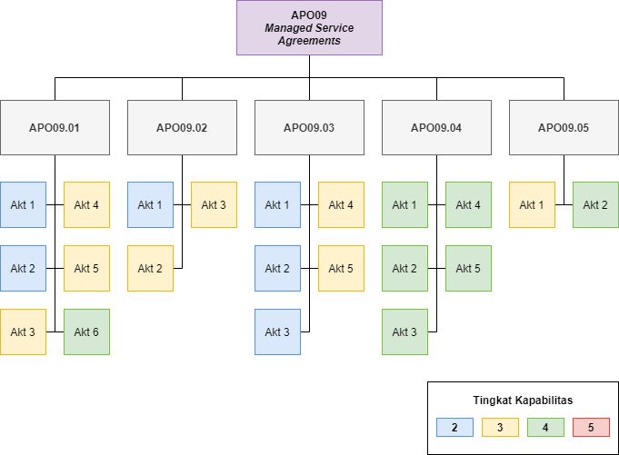

**Gambar 3.5** Struktur Proses APO09

Berikut pada tabel 3.3 dijelaskan rincian aktivitas-aktivitas tingkat kapabilitas 2, 3, dan 4 pada komponen proses APO09.

**Tabel 3.3** Komponen Proses APO09 (ISACA, 2018)

| **Komponen Proses APO09** | | |
| --- | --- | --- |
| **Praktik Manajemen** | **Contoh Metrik** | |
| **APO09.01 Mengidentifikasi layanan I&T.**  Menganalisis persyaratan bisnis dan sejauh mana layanan berkemampuan I&T dan tingkat layanan mendukung proses bisnis. Mendiskusikan dan menyetujui bisnis tentang layanan yang potensial dan tingkat layanan. Membandingkan tingkat layanan yang potensial dengan portofolio layanan saat ini; mengidentifikasi layanan baru atau yang diubah atau opsi tingkat layanan. | 1. Jumlah aktivitas bisnis yang tidak didukung oleh layanan I&T apapun 2. Jumlah layanan usang yang diidentifikasi | |
| **Aktivitas** | | **Tingkat Kapabilitas** |
| 1. Menilai layanan I&T dan tingkat layanan saat ini untuk mengidentifikasi kesenjangan (*gap*) antara layanan yang ada dan aktivitas bisnis yang didukungnya. Mengidentifikasi area untuk peningkatan layanan yang ada dan opsi tingkat layanan. | | **2** |
| 2. Menganalisis, mempelajari, dan memperkirakan permintaan masa depan dan mengonfirmasi kapasitas layanan yang mendukung I&T yang ada. | |
| 3. Menganalisis aktivitas proses bisnis untuk mengidentifikasi kebutuhan akan layanan I&T yang baru atau yang didesain ulang. | | **3** |
| 4. Membandingkan persyaratan yang teridentifikasi dengan komponen layanan yang ada dalam portofolio. Jika memungkinkan, memaketkan komponen layanan yang ada (layanan I&T, opsi tingkat layanan, dan paket layanan) ke dalam paket layanan baru untuk memenuhi persyaratan bisnis yang diidentifikasi. | |
| 5. Secara teratur meninjau portofolio layanan I&T dengan manajemen portofolio dan manajemen hubungan bisnis untuk mengidentifikasi layanan yang usang. Menyetujui pemberhentian dan mengusulkan perubahan. | |
| 6. Jika memungkinkan, menyesuaikan permintaan dengan paket layanan dan menciptakan layanan standar untuk mendapatkan efisiensi secara keseluruhan. | | **4** |
| **Panduan Terkait**  **(Standar, Kerangka Kerja, Persyaratan Kepatuhan)** | **Rincian Referensi** | |
| ITIL V3, 2011 | Service Strategy, 4.4 Demand management | |
| **Praktik Manajemen** | **Contoh Metrik** | |
| **APO09.02 Katalog layanan yang mendukung I&T**  Menentukan dan memelihara satu atau lebih katalog layanan untuk kelompok sasaran yang relevan. Mempublikasikan dan memelihara layanan berkemampuan I&T langsung di katalog layanan. | 1. Persen layanan dan paket layanan berkemampuan I&T langsung yang ditawarkan dibandingkan dengan portofolio 2. Waktu sejak pembaruan terakhir portofolio layanan | |
| **Aktivitas** | | **Tingkat Kapabilitas** |
| 1. Mempublikasikan layanan berkemampuan I&T langsung yang relevan, paket layanan, dan opsi tingkat layanan dari portofolio ke dalam katalog layanan. | | **2** |
| 2. Secara terus-menerus memastikan bahwa komponen layanan dalam portofolio dan katalog layanan terkait sudah lengkap dan mutakhir. | | **3** |
| 3. Menginformasikan manajemen hubungan bisnis tentang pembaruan apapun pada katalog layanan. | |
| **Panduan Terkait**  **(Standar, Kerangka Kerja, Persyaratan Kepatuhan)** | **Rincian Referensi** | |
| ITIL V3, 2011 | Service Design, 4.2 Service Catalogue Management | |
| **Praktik Manajemen** | **Contoh Metrik** | |
| **APO09.03 Menentukan dan mempersiapkan perjanjian layanan.**  Menentukan dan mempersiapkan perjanjian layanan berdasarkan opsi pada katalog layanan. | 1. Jumlah proses bisnis dengan perjanjian layanan yang tidak ditentukan 2. Persen layanan TI langsung yang dicakup oleh perjanjian layanan | |
| **Aktivitas** | | **Tingkat Kapabilitas** |
| 1. Menganalisis persyaratan untuk perjanjian layanan baru atau yang diubah yang diterima dari manajemen hubungan bisnis untuk memastikan bahwa persyaratan tersebut dapat disesuaikan. Mempertimbangkan aspek-aspek seperti waktu layanan, ketersediaan, kinerja, kapasitas, keamanan, privasi, kontinuitas, masalah kepatuhan dan peraturan, kegunaan, batasan permintaan, dan mutu data. | | **2** |
| 2. Menyusun perjanjian layanan pelanggan berdasarkan paket layanan, dan opsi tingkat layanan dalam katalog layanan yang relevan. | |
| 3. Mematangkan perjanjian layanan pelanggan dengan manajemen hubungan bisnis. | |
| 4. Menentukan, menyetujui, dan mendokumentasikan perjanjian operasional internal untuk mendukung perjanjian layanan pelanggan, jika berlaku. | | **3** |
| 5. Bekerja sama dengan manajemen pemasok untuk memastikan bahwa kontrak komersial yang sesuai dengan penyedia layanan eksternal, dapat mendukung perjanjian layanan pelanggan, jika berlaku. | |
| **Panduan Terkait**  **(Standar, Kerangka Kerja, Persyaratan Kepatuhan)** | **Rincian Referensi** | |
| ISF, The Standard of Good Practices for Information Security 2016 | SY2.1 Service Level Agreements | |
| ISO/IEC 20000-1:2011(E) | 4.5 Establish and improve the SMS; 6.1 Service level management | |
| ITIL V3, 2011 | Service Design, 4.3 Service Level Management | |
| National Institute of Standards and Technology Special Publication 800-53, Revision 5 (Draft), August 2017 | 3.18 System and service acquisition (SA-9) | |
| **Praktik Manajemen** | **Contoh Metrik** | |
| **APO09.04 Memantau dan melaporkan tingkat layanan.**  Memantau tingkat layanan, melaporkan pencapaian, dan mengidentifikasi tren. Menyediakan informasi manajemen yang tepat untuk membantu manajemen kinerja. | 1. Jumlah dan tingkat keparahan pelanggaran layanan 2. Persen kepuasan pelanggan bahwa pemberian layanan memenuhi tingkat yang disepakati 3. Persen target layanan terpenuhi 4. Persen layanan yang dipantau hingga tingkat layanan | |
| **Aktivitas** | | **Tingkat Kapabilitas** |
| 1. Menetapkan dan memelihara pengukuran untuk memantau dan mengumpulkan data tingkat layanan. | | **4** |
| 2. Mengevaluasi kinerja dan memberikan pelaporan reguler dan formal atas kinerja perjanjian layanan, termasuk penyimpangan dari nilai-nilai yang disepakati. Mendistribusikan laporan ini ke manajemen hubungan bisnis. | |
| 3. Melakukan tinjauan rutin untuk memperkirakan dan mengidentifikasi tren dalam kinerja tingkat layanan. | |
| 4. Menyediakan informasi manajemen yang tepat untuk membantu manajemen kinerja. | |
| 5. Menyetujui rencana tindakan dan perbaikan untuk setiap masalah kinerja atau tren negatif. | |
| **Panduan Terkait**  **(Standar, Kerangka Kerja, Persyaratan Kepatuhan)** | **Rincian Referensi** | |
| HITRUST CSF version 9, September 2017 | 09.02 Control Third Party Service Delivery | |
| ISO/IEC 20000-1:2011(E) | 6.2 Service reporting | |
| **Praktik Manajemen** | **Contoh Metrik** | |
| **APO09.05 Meninjau perjanjian dan kontrak layanan.**  Melakukan tinjauan berkala atas perjanjian layanan dan merevisi bila diperlukan | 1. Jumlah tinjauan perjanjian layanan yang dijalankan 2. Persen target layanan yang memenuhi 3. Persen kepuasan pemangku kepentingan dengan mutu perjanjian layanan 4. Jumlah perjanjian layanan yang direvisi, jika diperlukan | |
| **Aktivitas** | | **Tingkat Kapabilitas** |
| 1. Meninjau perjanjian layanan secara teratur sesuai dengan ketentuan yang disepakati untuk memastikan bahwa perjanjian tersebut efektif dan mutakhir. Jika sesuai, pertimbangkan perubahan dalam persyaratan, layanan berkemampuan I&T, paket layanan ataupun opsi tingkat layanan. | | **3** |
| 2. Jika diperluan, merevisi perjanjian layanan yang ada dengan penyedia layanan. Menyetujui dan memperbarui perjanjian operasional internal | | **4** |
| **Panduan Terkait**  **(Standar, Kerangka Kerja, Persyaratan Kepatuhan)** | **Rincian Referensi** | |
| Tidak ada panduan terkait untuk praktik manajemen ini | | |

#### Komponen Proses APO11

Proses APO11 memiliki tingkat kapabilitas maksimum pada tingkat kapabilitas 5. Proses ini terdiri atas beberapa aktivitas (gambar 3.6):

1. 2 aktivitas tingkat kapabilitas 2
2. 13 aktivitas tingkat kapabilitas 3
3. 9 aktivitas tingkat kapabilitas 4
4. 2 aktivitas tingkat kapabilitas 5

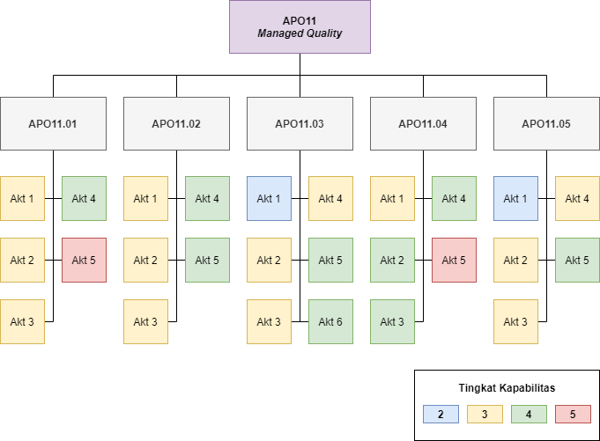

**Gambar 3.6** Struktur Proses APO11

Berikut pada tabel 3.4 dijelaskan rincian aktivitas-aktivitas tingkat kapabilitas 2, 3, 4, dan 5 pada komponen proses APO11.

**Tabel 3.4** Komponen Proses APO11(ISACA, 2018)

| **Komoponen Proses APO11** | | |
| --- | --- | --- |
| **Praktik Manajemen** | **Contoh Metrik** | |
| **APO11.01 Membangun sistem manajemen mutu (QMS).**  Menetapkan dan memelihara sistem manajemen mutu (QMS) yang memberikan pendekatan standar, formal, dan berkelanjutan untuk manajemen mutu informasi. QMS harus memungkinkan teknologi dan proses bisnis untuk menyelaraskan dengan persyaratan bisnis dan manajemen mutu perusahaan. | 1. Persen efektivitas tinjauan manajemen mutu 2. Persen kepuasan pemangku kepentingan dengan program tinjauan manajemen mutu | |
| **Aktivitas** | | **Tingkat Kapabilitas** |
| 1. Memastikan bahwa kerangka kerja pengendalian I&T serta proses bisnis dan TI menyertakan pendekatan standar, formal, dan berkelanjutan untuk manajemen mutu yang selaras dengan persyaratan perusahaan. Pada kerangka kerja, persyaratan dan kriteria mutu (misalnya, berdasarkan persyaratan hukum dan persyaratan dari pelanggan) diidentifikasi. | | **3** |
| 2. Mendefinisikan peran, tugas, hak keputusan, dan tanggung jawab untuk manajemen mutu dalam struktur organisasi. | |
| 3. Memperoleh *input* dari manajemen dan pemangku kepentingan baik eksternal dan internal tentang definisi persyaratan dan kriteria manajemen mutu. | |
| 4. Secara teratur memantau dan meninjau QMS terhadap kriteria penerimaan yang telah disepakati. Menyertakan umpan balik dari pelanggan, pengguna, dan manajemen. | | **4** |
| 5. Menanggapi ketidaksesuaian hasil tinjauan untuk terus menyempurnaan QMS. | | **5** |
| **Panduan Terkait**  **(Standar, Kerangka Kerja, Persyaratan Kepatuhan)** | **Rincian Referensi** | |
| PMBOK Guide Sixth Edition, 2017 | Part 1: 8.1 Plan quality management | |
| **Praktik Manajemen** | **Contoh Metrik** | |
| **APO11.02 Fokus manajemen mutu pada pelanggan.**  Fokus manajemen mutu pada pelanggan dengan menentukan persyaratan mereka dan memastikan integrasi dalam praktik manajemen mutu. | 1. Persen kepuasan pelanggan 2. Persen persyaratan dan ekspektasi pelanggan dikomunikasikan di seluruh bisnis dan organisasi TI | |
| **Aktivitas** | | **Tingkat Kapabilitas** |
| 1. Fokus manajemen mutu pada pelanggan dengan menentukan persyaratan pelanggan baik internal dan eksternal dan memastikan keselarasan dengan standar dan praktik I&T. Serta mendefinisikan dan mengomunikasikan peran dan tanggung jawab mengenai resolusi konflik antara pengguna/pelanggan dan organisasi TI. | | **3** |
| 2. Mengelola kebutuhan dan ekspektasi bisnis untuk setiap proses bisnis, layanan operasional TI dan solusi baru. Serta mempertahankan kriteria penerimaan mutunya. | |
| 3. Mengomunikasikan persyaratan dan ekspektasi pelanggan di seluruh bisnis dan organisasi TI. | |
| 4. Secara berkala mendapatkan pandangan pelanggan tentang proses bisnis dan penyediaan layanan serta penyampaian solusi TI. Serta menentukan dampak pada standar dan praktik I&T dan memastikan bahwa harapan pelanggan dipenuhi dan ditindaklanjuti. | | **4** |
| 5. Menangkap kriteria penerimaan mutu untuk dimasukkan ke dalam SLA (*Service Level Agreement*). | |
| **Panduan Terkait**  **(Standar, Kerangka Kerja, Persyaratan Kepatuhan)** | **Rincian Referensi** | |
| Tidak ada panduan terkait untuk praktik manajemen ini | | |
| **Praktik Manajemen** | **Contoh Metrik** | |
| **APO11.03 Mengelola standar mutu, praktik, dan prosedur, serta mengintegrasikan manajemen mutu ke dalam proses dan solusi utama.**  Mengidentifikasi dan memelihara standar, prosedur, dan praktik pada proses utama untuk memandu perusahaan dalam memenuhi maksud dari standar manajemen mutu (QMS) yang telah disepakati. Kegiatan ini harus sejalan dengan persyaratan kerangka kerja pengendalian I&T. Serta mempertimbangkan sertifikasi untuk proses utama, unit organisasi, produk, atau layanan. | 1. Jumlah proses dengan persyaratan mutu yang telah ditentukan 2. Jumlah cacat yang ditemukan sebelum produksi 3. Jumlah layanan dengan rencana manajemen mutu secara formal 4. Jumlah SLA yang mencakup kriteria penerimaan mutu | |
| **Aktivitas** | | **Tingkat Kapabilitas** |
| 1. Menentukan standar, praktik, dan prosedur manajemen mutu yang sejalan dengan persyaratan kerangka kerja pengendalian I&T serta kriteria dan kebijakan manajemen mutu perusahaan. | | **2** |
| 2. Mengintegrasikan praktik manajemen mutu yang diperlukan dalam proses dan solusi utama di seluruh organisasi. | | **3** |
| 3. Mempertimbangkan manfaat dan biaya sertifikasi mutu. | |
| 4. Secara efektif mengomunikasikan pendekatan manajemen mutu (misalnya, secara teratur, melalui program formal pelatihan mutu). | |
| 5. Merekam dan memantau data mutu. Menggunakan praktik industri yang baik sebagai referensi saat meningkatkan dan menyesuaikan praktik mutu perusahaan. | | **4** |
| 6. Secara teratur meninjau relevansi, efisiensi, dan efektivitas proses manajemen mutu tertentu. Serta memantau pencapaian sasaran mutu. | |
| **Panduan Terkait**  **(Standar, Kerangka Kerja, Persyaratan Kepatuhan)** | **Rincian Referensi** | |
| PMBOK Guide Sixth Edition, 2017 | Part 1: 8.2 Manage quality | |
| **Praktik Manajemen** | **Contoh Metrik** | |
| **APO11.04 Melakukan pemantauan, kontrol, dan tinjauan mutu.**  Memantau mutu proses dan layanan secara berkelanjutan, sejalan dengan standar manajemen mutu. Serta menentukan, merencanakan, dan menerapkan pengukuran untuk memantau kepuasan pelanggan dengan mutu serta nilai yang diberikan oleh sistem manajemen mutu (QMS). Informasi yang dikumpulkan harus digunakan oleh pemilik proses untuk meningkatkan mutu. | 1. Persen solusi dan layanan yang diberikan dengan sertifikasi formal 2. Rerata peringkat kepuasan pemangku kepentingan atas solusi dan layanan 3. Jumlah proses dengan laporan penilaian mutu formal 4. Persen proyek yang ditinjau yang memenuhi sasaran tujuan dan objektif mutu 5. Jumlah, ketahanan dan ketepatan waktu analisis risiko | |
| **Aktivitas** | | **Tingkat Kapabilitas** |
| 1. Mempersiapkan dan melakukan tinjauan mutu untuk proses dan solusi utama organisasi. | | **3** |
| 2. Untuk proses dan solusi utama organisasi ini dilakukan pemantauan metrik mutu yang dimotori oleh tujuan yang selaras dengan sasaran mutu secara keseluruhan. | | **4** |
| 3. Memastikan bahwa manajemen dan pemilik proses secara teratur meninjau kinerja manajemen mutu terhadap metrik mutu yang ditentukan. | |
| 4. Menganalisis hasil kinerja mutu secara keseluruhan. | |
| 5. Melaporkan hasil tinjauan kinerja manajemen mutu dan melakukan perbaikan jika perlu. | | **5** |
| **Panduan Terkait**  **(Standar, Kerangka Kerja, Persyaratan Kepatuhan)** | **Rincian Referensi** | |
| PMBOK Guide Sixth Edition, 2017 | Part 1: 8.3 Control quality | |
| **Praktik Manajemen** | **Contoh Metrik** | |
| **APO11.05 Mempertahankan peningkatan berkelanjutan.**  Menjaga dan secara teratur mengomunikasikan keseluruhan rencana mutu yang mendorong peningkatan berkelanjutan. Rencana tersebut harus menjelaskan kebutuhan dan manfaat dari perbaikan yang berkelanjutan. Mengumpulkan dan menganalisis data tentang sistem manajemen mutu (QMS) dan meningkatkan efektivitasnya. Serta memperbaiki ketidaksesuaian untuk mencegah terulangnya kembali. | 1. Jumlah analisis akar penyebab yang dilakukan 2. Persen layanan dan produk yang tepat waktu dan lengkap | |
| **Aktivitas** | | **Tingkat Kapabilitas** |
| 1. Menetapkan platform untuk berbagi praktik yang baik dan menangkap informasi tentang cacat dan kesalahan untuk memungkinkan pembelajaran dari praktik tersebut. | | **2** |
| 2. Mengidentifikasi contoh proses penyampaian mutu yang sangat baik sehingga dapat bermanfaat bagi layanan atau proyek lain. Serta membagikan hal ini dengan tim layanan dan pengiriman proyek untuk mendorong peningkatan. | | **3** |
| 3. Mengidentifikasi contoh-contoh cacat mutu yang berulang. Menentukan akar penyebabnya, mengevaluasi dampak, dan hasilnya, serta menyepakati tindakan perbaikan dengan tim layanan dan/atau pengiriman proyek. | |
| 4. Memberikan pelatihan kepada karyawan terkait metode dan alat terhadap peningkatan berkelanjutan. | |
| 5. Menolok ukur hasil tinjauan mutu terhadap data historis internal, pedoman industri, standar, dan data dari jenis perusahaan serupa. | | **4** |
| **Panduan Terkait**  **(Standar, Kerangka Kerja, Persyaratan Kepatuhan)** | **Rincian Referensi** | |
| National Institute of Standards and Technology Framework for Improving Critical Infrastructure Cybersecurity v1.1, April 2018 | DE.DP Detection Processes | |

### Penentuan Responden

Penentuan responden di UPT TIK UNTAN menyesuaikan RACI *chart* pada komponen struktur organisasi yang disarankan oleh COBIT 2019. Kriteria responden yang sesuai yaitu individu yang memiliki peran *accountable* atau peran yang dapat dimintai pertanggungjawaban terkait proses tata kelola dan manajemen TI organisasi.

#### Komponen Struktur Organisasi APO08

Menurut *blueprint* UPT TIK UNTAN, peran *chief information officer* (CIO) institusi sebaiknya dijabat oleh pejabat setingkat unit organisasi agar bisa berkoordinasi dengan unit organisasi lain di lingkungan UNTAN. Sehingga usulan CIO diperankan oleh Kepala UPT TIK Untan. Berdasarkan hal ini, individu yang paling sesuai untuk menjadi responden dalam penilaian objektif proses APO08 adalah Bapak Dr. Herry Sujaini, S.T., M.T., selaku Kepala UPT TIK UNTAN. Komponen struktur organisasi APO08 dapat dilihat pada tabel 3.5.

**Tabel 3.5** Komponen Struktur Organisasi APO08 (ISACA, 2018)

|  |  |  |  |  |  |  |  |  |  |  |  |  |  |  |  |  |  |  |
| --- | --- | --- | --- | --- | --- | --- | --- | --- | --- | --- | --- | --- | --- | --- | --- | --- | --- | --- |
| **Komponen Struktur Organisasi APO08** | | | | | | | | | | | | | | | | | | |
| **Praktik Manajemen Utama** | **Chief Executive Officer** | **Chief Financial Officer** | **Chief Operating Officer** | **Chief Information Officer** | **Chief Technology Officer** | **Chief Digital Officer** | **I&T Governance Board** | | **Business Process Owners** | **Relationship Manager** | **Head Architect** | **Head Development** | **Head IT Operations** | **Service Manager** | **Information Security Manager** | **Business Continuity Manager** | **Privacy Officer** |
| **APO08.01** |  |  |  | A | R | R |  | | R | R |  | R | R | R | R | R | R |
| **APO08.02** |  |  |  | A | R | R | R | | R | R | R | R | R | R |  |  |  |
| **APO08.03** | R | R | R | A | R | R |  | | R | R |  | R | R | R |  |  |  |
| **APO08.04** | R | R | R | A | R | R |  | | R | R |  | R | R | R |  |  |  |
| **APO08.05** |  |  |  | A | R | R |  | | R | R |  | R | R | R |  |  |  |
| **Panduan Terkait**  **(Standar, Kerangka Kerja, Persyaratan Kepatuhan)** | | | | | | | | **Rincian Referensi** | | | | | | | | | |
| Tidak ada panduan terkait untuk komponen ini | | | | | | | | | | | | | | | | | |

#### Komponen Struktur Organisasi APO09

Pada komponen struktur organisasi APO09, peran yang dapat dimintai pertanggungjawaban adalah *chief technology officer* (CTO) dan *chief information officer* (CIO). Karena di UPT TIK UNTAN sendiri tidak terdapat peran CTO. Sehingga responden yang cukup sesuai adalah Bapak Dr. Herry Sujaini, S.T., M.T., selaku Kepala UPT TIK UNTAN. Komponen struktur organisasi APO09 dapat dilihat pada tabel 3.6.

**Tabel 3.6** Komponen Struktur Organisasi APO09 (ISACA, 2018)

|  |  |  |  |  |  |  |  |  |  |  |  |  |  |
| --- | --- | --- | --- | --- | --- | --- | --- | --- | --- | --- | --- | --- | --- |
| **Komponen Struktur Organisasi APO09** | | | | | | | | | | | | | |
| **Praktik Manajemen Utama** | **Chief Operating Officer** | **Chief Information Officer** | | **Chief Technology Officer** | **Enterprise Risk Committee** | **Business Process Owners** | **Head IT Operations** | **Head IT Administration** | **Service Manager** | **Information Security Manager** | **Privacy Officer** | **Legal Counsel** |
| **APO09.01** | R | R | | A |  | R |  |  | R |  |  |  |
| **APO09.02** |  | R | | A | R |  |  |  | R |  |  |  |
| **APO09.03** |  | R | | A |  |  | R | R | R | R | R | R |
| **APO09.04** |  | R | | A |  | R |  |  | R |  |  | R |
| **APO09.05** | R | A | | R |  |  | R | R | R |  |  |  |
| **Panduan Terkait**  **(Standar, Kerangka Kerja, Persyaratan Kepatuhan)** | | | **Rincian Referensi** | | | | | | | | | |
| ISO/IEC 20000-1:2011(E) | | | 4.1.1 Management commitment | | | | | | | | | |

#### Komponen Struktur Organisasi APO11

Pada komponen struktur organisasi APO11, peran yang dapat dimintai pertanggungjawaban adalah *chief operating officer* (COO) dan *chief information officer* (CIO). Karena di UPT TIK UNTAN sendiri tidak terdapat peran COO, sehingga responden yang paling sesuai adalah Bapak Dr. Herry Sujaini, S.T., M.T., selaku Kepala UPT TIK UNTAN. Komponen struktur organisasi APO11 dapat dilihat pada tabel 3.7.

**Tabel 3.7** Komponen Struktur Organisasi APO11 (ISACA, 2018)

| **Komponen Struktur Organisasi APO11** | | | | | | | | | | | | | | | | | | | | | |
| --- | --- | --- | --- | --- | --- | --- | --- | --- | --- | --- | --- | --- | --- | --- | --- | --- | --- | --- | --- | --- | --- |
| **Praktik Manajemen Utama** | **Chief Operating Officer** | **Chief Risk Officer** | **Chief Information Officer** | **Chief Technology Officer** | **Chief Digital Officer** | **I&T Governance Board** | **Business Process Owners** | **Portfolio Manager** | **Program Manager** | **Project Manager** | | **Project Management Office** | **Data Management Function** | **Head Architect** | **Head Development** | **Head IT Operations** | **Head IT Administration** | **Service Manager** | **Information Security Manager** | **Business Continuity Manager** |
| **APO11.01** | A |  | R |  | R |  |  |  |  |  | |  |  |  |  |  | R | R |  |  |
| **APO11.02** |  |  | A |  | R |  | R |  |  |  | |  |  |  |  |  |  | R |  |  |
| **APO11.03** |  |  | A | R | R |  | R | R | R | R | | R | R | R | R | R | R | R | R | R |
| **APO11.04** |  | R | A |  | R | R | R |  |  |  | |  |  |  |  |  |  | R |  |  |
| **APO11.05** |  |  | A |  |  |  | R | R | R | R | | R |  | R | R | R | R | R | R | R |
| **Panduan Terkait**  **(Standar, Kerangka Kerja, Persyaratan Kepatuhan)** | | | | | | | | | | | **Rincian Referensi** | | | | | | | | | |
| Tidak ada panduan terkait untuk komponen ini | | | | | | | | | | | | | | | | | | | | |

# Hasil dan Analisis

## Tahap 1 – *Initiate Program*

Pada tahap ini dihasilkan identifikasi mengenai pendorong dan kondisi saat ini pada UPT TIK UNTAN terkait tata kelola dan manajemen TI. Hal tersebut dinyatakan pada profil UPT TIK UNTAN dan gambaran umum tata kelola dan manajemen TI yang sedang berjalan.

### Profil UPT TIK UNTAN

#### Struktur Organisasi UPT TIK UNTAN

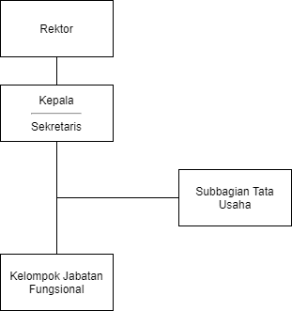

**Gambar 4.1** Struktur Organisasi UPT TIK UNTAN

Kepala: Dr. Herry Sujaini, S.T., M.T.

Sekretaris: Ir. Bonar Sirait, M.Sc.

Kepala Subbagian Tata Usaha: Drs. Rudi Shafaruddin, M.Si.

#### Visi, Misi, Tujuan, dan Fungsi Organisasi

UPT TIK UNTAN memiliki visi, misi, tujuan, dan fungsi organisasi. Berikut rinciannya:

1. Visi

Pada tahun 2020, UPT TIK Universitas Tanjungpura sudah menjadi pusat pengembangan, pengelolaan, dan pemberi layanan teknologi informasi dan komunikasi yang terkemuka di Kalimantan Barat.

1. Misi
2. Meningkatkan pengembangan dan pelayanan teknologi informsai dan komunikasi bagi civitas academica Universitas Tanjungpura.
3. Meningkatkan pendayagunaan teknologi informasi dan komunikasi dalam rangka meningkatkan kualitas pembelajaran, kegiatan penelitian, dan pengabdian kepada masyarakat di Universitas Tanjungpura.
4. Meningkatkan pengembangan dan pendayagunaan teknologi informasi dan komunikasi dalam manajemen Universitas Tanjungpura.
5. Meningkatkan budaya teknologi informasi dan komunikasi yang kondusif dan dinamis di lingkungan Universitas Tanjungpura.
6. Memberikan sumbangsih terhadap kemajuan teknologi informasi dan komunikasi di Kalimantan Barat.
7. Tujuan

Melaksanakan tugas pengembangan, pengelolaan, dan pemberian layanan teknologi informasi dan komunikasi serta pengelolaan sistem informasi.

1. Fungsi
2. Penyusunan rencana, program, dan anggaran UPT.
3. Pelaksanaan pengembangan jaringan dan website UNTAN.
4. Pelaksanaan pendataan dan pemrograman.
5. Pelaksanaan pengembangan dan pengelolaan multimedia.
6. Pelaksanaan pemeliharaan perangkat keras dan perangkat lunak teknologi informasi dan komunikasi.
7. Pemberian layanan teknologi informasi dan komunikasi kepada mahasiswa.
8. Pelaksanaan urusan administrasi UPT.

### Gambaran Umum Tata Kelola dan Manajemen Teknologi Informasi UPT TIK UNTAN yang Sedang Berjalan

UPT TIK UNTAN masih belum menerapkan suatu kerangka kerja standar yang akan digunakan sebagai tata kelola TI organisasi. Meskipun begitu, sudah ada rencana mengenai hal tersebut dan hal ini dapat dilihat berdasarkan pada *blueprint* UPT TIK UNTANyang diterbitkan di laman situs resminya. Dalam dokumen tersebut, UPT TIK UNTAN memberikan usulan terkait tata kelola TI yang akan diterapkan, mulai dari menentukan aktivtias proses, persyaratan tata kelola TI, prinsip tata kelola TI, model tata kelola TI. Selain itu, terdapat pula usulan perbaikan struktur organisasi maupun definisi peran dan tanggung jawab masing-masing pemangku kepentingannya.

Mengingat struktur organisasi UPT TIK UNTAN saat ini masih belum dijabarkan secara detail, usulan perbaikan struktur organisasi ini dinilai sangat penting terhadap tata kelola dan manajemen TI di UPT TIK UNTAN untuk kedepannya. Karena hal ini sangat berkaitan erat dengan pemberian peran dan tanggung jawab sehingga suatu proses dapat mencapai tujuannya. Dengan adanya usulan perbaikan struktur organisasi, diharapkan hal ini dapat memastikan bahwa kapasitas kepemimpinan memadai dan hubungan antarunit kerja tercipta sinergisitas, baik dalam perencanaan, penganggaran, realisasi sistem TI, operasional sistem TI, dan evaluasi implementasi TI

## Tahap 2 – *Define Problems and Opportunities*

Pada tahap ini dihasilkan tingkat kapabilitas proses serta temuan dokumen atau penunjang yang ada terkait tata kelola dan manajemen TI di UPT TIK UNTAN.

### Pengukuran Tingkat Kapabilitas Proses

#### Hasil Pengukuran Tingkat Kapabilitas Proses APO08

Hasil pengukuran tingkat kapabilitas 2 proses APO08 dapat dilihat pada tabel 4.1.

**Tabel 4.1** Hasil Pengukuran Tingkat Kapabilitas 2 Proses APO08

| **Hasil Pengukuran** **Tingkat Kapabilitas 2 Proses APO08** | | | | | |
| --- | --- | --- | --- | --- | --- |
| **No.** | **Aktivitas Tata Kelola** | **Jawaban** | | **Nilai** | **Bukti** |
| **Ya** | **Tidak** |
| 1. | Mengidentifikasi pemangku kepentingan bisnis, kepentingan dan bidang tanggung jawab mereka. | ✓ |  | 86% | Cetak Biru TIK UNTAN |
| 2. | Meninjau arah perusahaan saat ini, masalah, tujuan strategis, dan keselarasannya dengan arsitektur perusahaan. | ✓ |  | Cetak Biru TIK UNTAN |
| 3. | Memahami lingkungan bisnis, kendala atau masalah saat ini; perluasan atau kontraksi geografis; dan pendorong industri/peraturan. |  | ✓ |  |
| 4. | Menjaga kesadaran proses bisnis dan aktivitas terkait. Memahami pola permintaan yang terkait dengan volume dan penggunaan layanan. | ✓ |  | Tidak ada |
| 5. | Mengoordinasikan dan mengomunikasikan perubahan dan aktivitas transisi seperti proyek atau rencana perubahan, jadwal, kebijakan rilis, kesalahan yang diketahui, dan kesadaran akan pelatihan. | ✓ |  | Tidak ada |
| 6. | Mengoordinasikan dan mengomunikasikan kegiatan operasional, peran, dan tanggung jawab, termasuk menentukan jenis permintaan, eskalasi hierarki, pemadaman listrik besar (terencana dan tidak), serta konten dan frekuensi laporan layanan. | ✓ |  | Tidak ada |
| 7. | Mengambil tanggung jawab atas respons bisnis untuk peristiwa besar yang dapat memengaruhi hubungan dengan bisnis. Memberikan dukungan langsung jika diperlukan. | ✓ |  | Tidak ada |

Berdasarkan tabel 4.1, diketahui UPT TIK UNTAN telah menjalankan enam dari tujuh aktivitas tata kelola objektif APO08 pada tingkat kapabilitas 2, yakni sebesar 86% dan berada pada skala F (85% - 100%). Artinya, UPT TIK UNTAN telah sepenuhnya menjalankan aktivitas tata kelola pada tingkat kapabilitas 2, sehingga dapat dinyatakan sudah mencapai tingkat kapabilitas 2 dan dapat dilakukan pengukuran tingkat kapabilitas ke tahap berikutnya (tabel 4.2).

**Tabel 4.2** Hasil Pengukuran Tingkat Kapabilitas 3 Proses APO08

| **Hasil Pengukuran** **Tingkat Kapabilitas 3 Proses APO08** | | | | | |
| --- | --- | --- | --- | --- | --- |
| **No.** | **Aktivitas Tata Kelola** | **Jawaban** | | **Nilai** | **Bukti** |
| **Ya** | **Tidak** |
| 1. | Mengelola ekspektasi dengan memastikan bahwa unit bisnis memahami prioritas, ketergantungan, kendala keuangan, dan kebutuhan untuk menjadwalkan permintaan. | ✓ |  | 100% | Tidak ada |
| 2. | Memosisikan TI sebagai mitra bisnis. Berperan proaktif dalam mengidentifikasi dan berkomunikasi dengan pemangku kepentingan utama tentang peluang, risiko, dan kendala. Hal ini termasuk teknologi, layanan, dan model proses bisnis saat ini dan yang sedang berkembang. | ✓ |  | Cetak Biru TIK UNTAN |
| 3. | Berkolaborasi dalam inisiatif baru yang besar dengan manajemen portofolio, manajemen program, dan manajemen proyek. Memastikan keterlibatan organisasi TI dari awal inisiatif baru dengan memberikan saran dan rekomendasi bernilai tambah (misalnya untuk pengembangan kasus bisnis, definisi persyaratan, desain solusi), dan dengan mengambil kepemilikan untuk alur kerja I&T. | ✓ |  | Cetak Biru TIK UNTAN |
| 4. | Menetapkan seorang manajer hubungan sebagai suatu titik kontak untuk setiap unit bisnis yang signifikan. Memastikan bahwa mitra tunggal teridentifikasi dalam organisasi bisnis dan mitra tersebut memiliki pemahaman bisnis, kesadaran teknologi yang memadai, dan tingkat otoritas yang sesuai. | ✓ |  | Cetak Biru TIK UNTAN |
| 5. | Mengelola hubungan dengan cara yang formal dan transparan yang memastikan fokus pada keberhasilan pencapaian tujuan umum dan tujuan bersama perusahaan untuk mendukung tujuan strategis dan dalam batasan anggaran dan toleransi risiko. | ✓ |  | Tidak ada |
| 6. | Menentukan dan mengomunikasikan prosedur pengaduan dan eskalasi untuk menyelesaikan masalah hubungan apapun. | ✓ |  | Tidak ada |
| 7. | Memastikan bahwa keputusan utama disepakati dan disetujui oleh pemangku kepentingan yang bertanggung jawab. | ✓ |  | Tidak ada |
| 8. | Memelihara sebuah rencana komunikasi dari ujung ke ujung yang menetapkan konten, frekuensi, dan penerima informasi penyampaian layanan. Termasuk status nilai yang disampaikan dan risiko apapun yang teridentifikasi. | ✓ |  | Tidak ada |

Berdasarkan tabel 4.2, diketahui UPT TIK UNTAN telah menjalankan seluruh aktivitas tata kelola objektif APO08 pada tingkat kapabilitas 3, yakni sebesar 100% dan berada pada skala F (85% - 100%). Artinya, UPT TIK UNTAN telah sepenuhnya menjalankan aktivitas tata kelola pada tingkat kapabilitas 3, sehingga dapat dinyatakan sudah mencapai tingkat kapabilitas 3 dan dapat dilakukan pengukuran tingkat kapabilitas ke tahap berikutnya (tabel 4.3).

**Tabel 4.3** Hasil Pengukuran Tingkat Kapabilitas 4 Proses APO08

| **Hasil Pengukuran** **Tingkat Kapabilitas 4 Proses APO08** | | | | | |
| --- | --- | --- | --- | --- | --- |
| **No.** | **Aktivitas Tata Kelola** | **Jawaban** | | **Nilai** | **Bukti** |
| **Ya** | **Tidak** |
| 1. | Memperjelas ekspektasi bisnis untuk layanan dan solusi yang mendukung I&T. Memastikan bahwa persyaratan ditentukan dengan metrik dan kriteria penerimaan bisnis terkait. | ✓ |  | 100% | Tidak ada |
| 2. | Mengonfirmasi bahwa ada kesepakatan antara TI dan semua departemen bisnis tentang ekspektasi dan bagaimana ekspektasi itu akan diukur. Memastikan perjanjian ini dikonfirmasi oleh semua pemangku kepentingan. | ✓ |  | Tidak ada |
| 3. | Merencanakan interaksi dan jadwal khusus berdasarkan tujuan dan bahasa yang disepakati bersama (pertemuan tinjauan layanan dan kinerja, tinjauan strategi atau rencana baru, dll) | ✓ |  | Tidak ada |
| 4. | Melakukan analisis kepuasan pelanggan dan penyedia. Memastikan bahwa masalah ditangani; melaporkan hasil dan status. | ✓ |  | Tidak ada |

Berdasarkan tabel 4.3, diketahui UPT TIK UNTAN telah menjalankan seluruh aktivitas tata kelola objektif APO08 pada tingkat kapabilitas 4, yakni sebesar 100% dan berada pada skala F (85% - 100%). Artinya, UPT TIK UNTAN telah sepenuhnya menjalankan aktivitas tata kelola pada tingkat kapabilitas 4, sehingga dapat dinyatakan sudah mencapai tingkat kapabilitas 4 dan dapat dilakukan pengukuran tingkat kapabilitas ke tahap berikutnya (tabel 4.4).

**Tabel 4.4** Hasil Pengukuran Tingkat Kapabilitas 5 Proses APO08

| **Hasil Pengukuran** **Tingkat Kapabilitas 5 Proses APO08** | | | | | |
| --- | --- | --- | --- | --- | --- |
| **No.** | **Aktivitas Tata Kelola** | **Jawaban** | | **Nilai** | **Bukti** |
| **Ya** | **Tidak** |
| 1. | Bekerja sama dalam mengidentifikasi, mengomunikasikan dan mengimplementasikan inisiatif perbaikan. | ✓ |  | 100% | Cetak Biru TIK UNTAN |
| 2. | Bekerja dengan manajemen layanan dan pemilik proses untuk memastikan bahwa layanan yang mendukung I&T dan proses manajemen layanan secara terus-menerus ditingkatkan dan akar penyebab masalah apapun diidentifikasi dan diselesaikan. | ✓ |  | Tidak ada |

Berdasarkan tabel 4.4, diketahui UPT TIK UNTAN telah menjalankan seluruh aktivitas tata kelola objektif APO08 pada tingkat kapabilitas 5, yakni sebesar 100% dan berada pada skala F (85% - 100%). Artinya, UPT TIK UNTAN telah sepenuhnya menjalankan aktivitas tata kelola pada tingkat kapabilitas 5, sehingga dapat dinyatakan sudah mencapai tingkat kapabilitas 5.

#### Hasil Pengukuran Tingkat Kapabilitas Proses APO09

Hasil pengukuran tingkat kapabilitas 2 proses APO09 dapat dilihat pada tabel 4.5.

**Tabel 4.5** Hasil Pengukuran Tingkat Kapabilitas 2 Proses APO09

| **Hasil Pengukuran** **Tingkat Kapabilitas 2 Proses APO09** | | | | | |
| --- | --- | --- | --- | --- | --- |
| **No.** | **Aktivitas Tata Kelola** | **Jawaban** | | **Nilai** | **Bukti** |
| **Ya** | **Tidak** |
| 1. | Menilai layanan I&T dan tingkat layanan saat ini untuk mengidentifikasi kesenjangan (*gap*) antara layanan yang ada dan aktivitas bisnis yang didukungnya. Mengidentifikasi area untuk peningkatan layanan yang ada dan opsi tingkat layanan. |  | ✓ | 83% |  |
| 2. | Menganalisis, mempelajari, dan memperkirakan permintaan masa depan, dan mengonfirmasi kapasitas layanan yang mendukung I&T yang ada. | ✓ |  | Cetak Biru TIK UNTAN |
| 3. | Mempublikasikan layanan berkemampuan I&T langsung yang relevan, paket layanan, dan opsi tingkat layanan dari portofolio ke dalam katalog layanan. | ✓ |  | Situs Web UPT TIK UNTAN |
| 4. | Menganalisis persyaratan untuk perjanjian layanan baru atau yang diubah yang diterima dari manajemen hubungan bisnis untuk memastikan bahwa persyaratan tersebut dapat disesuaikan. Mempertimbangkan aspek-aspek seperti waktu layanan, ketersediaan, kinerja, kapasitas, keamanan, privasi, kontinuitas, masalah kepatuhan dan peraturan, kegunaan, batasan permintaan, dan mutu data. | ✓ |  | Tidak ada |
| 5. | Menyusun perjanjian layanan pelanggan berdasarkan paket layanan dan opsi tingkat layanan dalam katalog layanan yang relevan. | ✓ |  | Tidak ada |
| 6. | Mematangkan perjanjian layanan pelanggan dengan manajemen hubungan bisnis. | ✓ |  | Tidak ada |

Berdasarkan tabel 4.5, diketahui UPT TIK UNTAN telah menjalankan lima dari enam aktivitas tata kelola objektif APO09 pada tingkat kapabilitas 2, yakni sebesar 83% dan berada pada skala L (50% - 85%). Artinya, UPT TIK UNTAN telah menjalankan sebagian besar aktivitas tata kelola pada tingkat kapabilitas 2. Adapun untuk dapat melanjutkan pengukuran ke tahap berikutnya, aktivitas pada tingkat sebelumnya harus sepenuhnya tercapai (*fully chieved*).

Berdasarkan hasil tersebut, maka dapat dinyatakan UPT TIK UNTAN belum mencapai tingkat kapabilitas 2 dan masih berada pada tingkat kapabilitas 1, sehingga tidak dilakukan pengukuran tingkat kapabilitas ke tahap berikutnya.

#### Hasil Pengukuran Tingkat Kapabilitas Proses APO11

Hasil pengukuran tingkat kapabilitas 2 proses APO11 dapat dilihat pada tabel 4.6.

**Tabel 4.6** Hasil Pengukuran Tingkat Kapabilitas 2 Proses APO11

| **Hasil Pengukuran** **Tingkat Kapabilitas 2 Proses APO11** | | | | | |
| --- | --- | --- | --- | --- | --- |
| **No.** | **Aktivitas Tata Kelola** | **Jawaban** | | **Nilai** | **Bukti** |
| **Ya** | **Tidak** |
| 1. | Menentukan standar, praktik, dan prosedur manajemen mutu yang sejalan dengan persyaratan kerangka kerja pengendalian I&T serta kriteria dan kebijakan manajemen mutu perusahaan. | ✓ |  | 100% | Cetak Biru TIK UNTAN |
| 2. | Menetapkan platform untuk berbagi praktik yang baik dan menangkap informasi tentang cacat dan kesalahan untuk memungkinkan pembelajaran dari praktik tersebut. | ✓ |  | Tidak ada |

Berdasarkan tabel 4.6, diketahui UPT TIK UNTAN telah menjalankan seluruh aktivitas tata kelola objektif APO11 pada tingkat kapabilitas 2, yakni sebesar 100% dan berada pada skala F (85% - 100%). Artinya, UPT TIK UNTAN telah sepenuhnya menjalankan aktivitas tata kelola pada tingkat kapabilitas 2, sehingga dapat dinyatakan sudah mencapai tingkat kapabilitas 2 dan dapat dilakukan pengukuran tingkat kapabilitas ke tahap berikutnya (tabel 4.7).

**Tabel 4.7** Hasil Pengukuran Tingkat Kapabilitas 3 Proses APO11

| **Hasil Pengukuran** **Tingkat Kapabilitas 3 Proses APO11** | | | | | |
| --- | --- | --- | --- | --- | --- |
| **No.** | **Aktivitas Tata Kelola** | **Jawaban** | | **Nilai** | **Bukti** |
| **Ya** | **Tidak** |
| 1. | Memastikan bahwa kerangka kerja pengendalian I&T serta proses bisnis dan TI menyertakan pendekatan standar, formal, dan berkelanjutan untuk manajemen mutu yang selaras dengan persyaratan perusahaan. Pada kerangka kerja, persyaratan dan kriteria mutu (misalnya, berdasarkan persyaratan hukum dan persyaratan dari pelanggan) diidentifikasi. | ✓ |  | 77% | Tidak ada |
| 2. | Mendefinisikan peran, tugas, hak keputusan, dan tanggung jawab untuk manajemen mutu dalam struktur organisasi. | ✓ |  | Cetak Biru TIK UNTAN |
| 3. | Memperoleh *input* dari manajemen dan pemangku kepentingan baik eksternal dan internal tentang definisi persyaratan dan kriteria manajemen mutu. | ✓ |  | Tidak ada |
| 4. | Fokus manajemen mutu pada pelanggan dengan menentukan persyaratan pelanggan baik internal dan eksternal dan memastikan keselarasan dengan standar dan praktik I&T. Serta mendefinisikan dan mengomunikasikan peran dan tanggung jawab mengenai resolusi konflik antara pengguna /pelanggan dan organisasi TI. | ✓ |  | Tidak ada |
| 5. | Mengelola kebutuhan dan ekspektasi bisnis untuk setiap proses bisnis, operasional TI dan solusi baru. Serta mempertahankan kriteria penerimaan mutunya. | ✓ |  | Tidak ada |
| 6. | Mengomunikasikan persyaratan dan ekspektasi pelanggan di seluruh bisnis dan organisasi TI. | ✓ |  | Tidak ada |
| 7. | Mengintegrasikan praktik manajemen mutu yang diperlukan dalam proses dan solusi utama di seluruh organisasi. | ✓ |  | Tidak ada |
| 8. | Mempertimbangkan manfaat dan biaya sertifikasi mutu. |  | ✓ |  |
| 9. | Secara efektif mengomunikasikan pendekatan manajemen mutu (misalnya, secara teratur, melalui program formal pelatihan mutu). |  | ✓ |  |
| 10. | Mempersiapkan dan melakukan tinjauan mutu untuk proses dan solusi utama organisasi. | ✓ |  | Tidak ada |
| 11. | Mengidentifikasi contoh proses penyampaian mutu yang sangat baik sehingga dapat bermanfaat bagi layanan atau proyek lain. Serta membagikan hal ini dengan tim layanan dan pengiriman proyek untuk mendorong peningkatan. | ✓ |  | Tidak ada |
| 12. | Mengidentifikasi contoh-contoh cacat mutu yang berulang. Menentukan akar penyebabnya, mengevaluasi dampak dan hasilnya, serta menyepakati tindakan perbaikan dengan tim layanan, dan/atau pengiriman proyek. | ✓ |  | Tidak ada |
| 13. | Memberikan pelatihan kepada karyawan terkait metode dan alat terhadap peningkatan berkelanjutan. |  | ✓ |  |

Berdasarkan tabel 4.7, diketahui UPT TIK UNTAN telah menjalankan sepuluh dari tiga belas aktivitas tata kelola objektif APO11 pada tingkat kapabilitas 3, yakni sebesar 77% dan berada pada skala L (50% - 85%). Artinya, UPT TIK UNTAN telah menjalankan sebagian besar aktivitas tata kelola pada tingkat kapabilitas 3. Adapun untuk dapat melanjutkan pengukuran ke tahap berikutnya, aktivitas pada tingkat sebelumnya harus sepenuhnya tercapai (*fully chieved*).

Berdasarkan hasil tersebut, maka dapat dinyatakan UPT TIK UNTAN belum mencapai tingkat kapabilitas 3 dan masih berada pada tingkat kapabilitas 2, sehingga tidak dilakukan pengukuran tingkat kapabilitas ke tahap berikutnya.

## Tahap 3 – *Define Road Map*

Pada tahap ini dihasilkan identifikasi kekuatan, kelemahan, dan kesenjangan terhadap tata kelola dan manajemen TI di UPT TIK UNTAN guna memberikan solusi potensial pada tahap berikutnya.

### Analisis Kekuatan dan Kelemahan

Analisis kekuatan dan kelemahan dapat membantu dalam menganalisis kesenjangan yang ada yaitu dengan membandingkan tingkat kapabilitas proses yang dicapai dengan temuan yang ada. Kekuatan dan kelemahan UPT TIK UNTAN terhadap objektif proses tata kelola yang dinilai dapat dilihat pada tabel 4.8.

**Tabel 4.8** Analisis Kekuatan dan Kelemahan

| **No.** | **Proses Tata Kelola** | **Kekuatan**  **(*Strength*)** | **Kelemahan**  **(*Weakness*)** |
| --- | --- | --- | --- |
| 1. | APO08 – *Managed Relationships* | * + - 1. Sudah dilakukan identifikasi pemangku kepentingan, kepentingannya, dan bidang tanggung jawabnya.       2. Sudah dilakukan peninjauan arah perusahaan saat ini, masalah, tujuan strategis, dan keselarasannya dengan arsitektur perusahaan.       3. Sudah dilakukan pemeliharaan kesadaran proses bisnis dan aktivitas terkait. Serta memahami pola permintaan yang terkait dengan volume dan penggunaan layanan.       4. Sudah dilakukan koordinasi dan komunikasi terkait perubahan dan aktivitas transisi seperti proyek atau rencana perubahan, jadwal, kebijakan rilis, kesalahan yang diketahui, dan kesadaran akan pelatihan.       5. Sudah dilakukan koordinasi dan komunikasi terkait kegiatan operasional, peran dan tanggung jawab, termasuk menentukan jenis permintaan, eskalasi hierarki, pemadaman listrik besar (terencana dan tidak), serta konten dan frekuensi laporan layanan.       6. Sudah dilakukan pengambilan tanggung jawab atas respons bisnis untuk peristiwa besar yang dapat memengaruhi hubungan dengan bisnis. Serta memberikan dukungan atas hal tersebut.       7. Sudah melakukan pengelolaan ekspektasi dengan memastikan bahwa unit bisnis memahami prioritas, ketergantungan, kendala keuangan dan kebutuhan untuk menjadwalkan permintaan.       8. Sudah memosisikan TI sebagai mitra bisnis. Berperan proaktif dalam mengidentifikasi dan berkomunikasi dengan pemangku kepentingan utama tentang peluang, risiko, dan kendala. Hal ini termasuk teknologi, layanan, dan model proses bisnis saat ini dan yang sedang berkembang.       9. Sudah melakukan kolaborasi dalam inisiatif baru yang besar dengan manajemen portofolio, manajemen program, dan manajemen proyek. Memastikan keterlibatan organisasi TI dari awal inisiatif baru dengan memberikan saran dan rekomendasi bernilai tambah (misalnya untuk pengembangan kasus bisnis, definisi persyaratan, desain solusi), dan dengan mengambil kepemilikan untuk alur kerja I&T.       10. Sudah menetapkan seorang manajer hubungan sebagai suatu titik kontak untuk setiap unit bisnis yang signifikan. Memastikan bahwa mitra tunggal teridentifikasi dalam organisasi bisnis dan mitra tersebut memiliki pemahaman bisnis, kesadaran teknologi yang memadai, dan tingkat otoritas yang sesuai.       11. Sudah melakukan pengelolaan hubungan dengan cara yang formal dan transparan yang memastikan fokus pada keberhasilan pencapaian tujuan umum dan tujuan bersama perusahaan untuk mendukung tujuan strategis dan dalam batasan anggaran dan toleransi risiko.       12. Sudah dilakukan penentuan dan komunikasi prosedur pengaduan dan eskalasi untuk menyelesaikan masalah hubungan apapun.       13. Sudah memastikan bahwa keputusan utama disepakati dan disetujui oleh pemangku kepentingan yang bertanggung jawab.       14. Sudah dilakukan pemeliharaan sebuah rencana komunikasi dari ujung ke ujung yang menetapkan konten, frekuensi, dan penerima informasi penyampaian layanan. Termasuk status nilai yang disampaikan dan risiko apapun yang teridentifikasi.       15. Sudah dilakukan perjelasan ekspektasi bisnis untuk layanan dan solusi yang mendukung I&T. Serta memastikan bahwa persyaratan ditentukan dengan metrik dan kriteria penerimaan bisnis terkait.       16. Sudah dilakukan konfirmasi bahwa ada kesepakatan antara TI dan semua departemen bisnis tentang ekspektasi dan bagaimana ekspektasi itu akan diukur. Serta memastikan perjanjian ini dikonfirmasi oleh semua pemangku kepentingan.       17. Sudah dilakukan perencanaan interaksi dan jadwal khusus berdasarkan tujuan dan bahasa yang disepakati bersama (misalnya pertemuan tinjauan layanan dan kinerja, tinjauan strategi, atau rencana baru, dll).       18. Sudah dilakukan analisis kepuasan pelanggan dan penyedia. Serta memastikan bahwa masalah ditangani; melaporkan hasil dan status.       19. Sudah dilakukan kerja sama dalam mengidentifikasi, mengomunikasikan dan mengimplementasikan inisiatif perbaikan.       20. Sudah dilakukan kerja sama dengan manajemen layanan dan pemilik proses untuk memastikan bahwa layanan yang mendukung I&T dan proses manajemen layanan secara terus-menerus ditingkatkan dan akar penyebab masalah apapun diidentifikasi dan diselesaikan.       21. Sudah menyusun dokumen terkait seperti rencana strategis maupun cetak biru. | * + - 1. Lingkungan bisnis, kendala atau masalah saat ini; perluasan atau kontraksi geografis; dan pendorong industri/peraturan belum dipahami.       2. Pendokumentasian proses tata kelola manajemen TI terkait manajemen hubungan masih terbatas atau belum terdokumentasi dengan baik. |
| 2. | APO09 – *Managed Service Agreements* | * + - 1. Sudah dilakukan analisis, mempelajari, dan memperkirakan permintaan masa depan dan mengonfirmasi kapasitas layanan yang mendukung I&T yang ada.       2. Sudah dilakukan publikasi layanan berkemampuan I&T langsung yang relevan, paket layanan, dan opsi tingkat layanan dari portofolio ke dalam katalog layanan.       3. Sudah dilakukan analisis persyaratan untuk perjanjian layanan baru atau yang diubah yang diterima dari manajemen hubungan bisnis untuk memastikan bahwa persyaratan tersebut dapat disesuaikan. Serta telah dilakukan pertimbangan terkait aspek-aspek seperti waktu layanan, ketersediaan, kinerja, kapasitas keamanan, privasi, kontinuitas, masalah kepatuhan dan peraturan, kegunaan, batasan permintaan, dan mutu data.       4. Sudah dilakukan penyusunan perjanjian layanan pelanggan berdasarkan paket layanan dan opsi tingkat layanan dalam katalog layanan yang relevan.       5. Sudah dilakukan finalisasi atau pematangan perjanjian layanan pelanggan dengan manajemen hubungan bisnis.       6. Sudah menyusun dokumen terkait seperti rencana strategis maupun cetak biru. | Belum dilakukan penilaian terkait layanan dan tingkat layanan I&T saat ini untuk mengidentifikasi kesenjangan (gap) antara layanan yang ada dan aktivitas yang didukungnya. Serta belum dilakukan identifikasi area untuk peningkatan layanan yang ada dan opsi tingkat layanannya.   * + - 1. Pendokumentasian proses tata kelola manajemen TI terkait manajemen perjanjian layanan masih terbatas atau belum terdokumentasi dengan baik. |
| 3. | APO11 – *Managed Quality* | 1. Sudah menentukan standar, praktik, dan prosedur manajemen mutu yang sejalan dengan persyaratan kerangka kerja pengendalian I&T. Serta sudah menentukan kriteria dan kebijakan manajemen mutu perusahaan. 2. Sudah menetapkan platform/media untuk berbagi *good practices* dan menangkap informasi tentang cacat dan kesahalan sehingga memungkinkan pembelajaran dari praktik tersebut. 3. Sudah memastikan bahwa kerangka kerja pengendalian I&T serta proses bisnis dan TI menyertakan pendekatan standar, formal, dan berkelanjutan untuk manajemen mutu yang selaras dengan persyaratan perusahaan. Kemudian, pada kerangka kerja, persyaratan dan kriteria mutu (misalnya, berdasarkan persyaratan hukum dan persyaratan dari pelanggan) sudah diidentifikasi. 4. Sudah mendefinisikan peran, tugas, hak keputusan dan tanggung jawab untuk manajemen mutu dalam struktur organisasi. 5. Memperoleh *input* dari manajemen dan pemangku kepentingan baik eksternal dan internal tentang definisi persyaratan dan kriteria manajemen mutu. 6. Sudah memfokuskan manajemen mutu pada pelanggan dengan menentukan persyaratan pelanggan baik internal dan eksternal dan memastikan keselarasan dengan standar dan praktik I&T. Serta sudah mendefinisikan dan mengomunikasikan peran dan tanggung jawab mengenai resolusi konflik antara pengguna/pelanggan dan organisasi TI. 7. Sudah dilakukan pengelolaan kebutuhan dan ekspektasi bisnis untuk setiap proses bisnis, operasional TI dan solusi baru. Serta mempertahankan kriteria penerimaan mutunya. 8. Sudah dilakukan komunikasi persyaratan dan ekspektasi pelanggan di seluruh bisnis dan organisasi TI. 9. Praktik manajemen mutu yang diperlukan dalam proses dan solusi utama di seluruh organisasi sudah diintegrasikan. 10. Sudah dilakukan persiapan dan tinjauan mutu untuk proses dan solusi utama organisasi. 11. Sudah dilakukan identifikasi contoh proses penyampaian mutu yang sangat baik sehingga dapat bermanfaat bagi layanan atau proyek lain. Serta membagikan hal ini dengan tim layanan dan pengiriman proyek untuk mendorong peningkatan. 12. Sudah dilakukan identifikasi contoh-contoh cacat mutu yang berulang. Menentukan akar penyebabnya, mengevaluasi dampak dan hasilnya, serta menyepakati tindakan perbaikan dengan tim layanan dan/atau pengiriman proyek. 13. Sudah menyusun dokumen terkait seperti rencana strategis dan cetak biru. | 1. Belum mempertimbangkan manfaat dan biaya sertifikasi mutu. 2. Belum secara efektif mengomunikasikan pendekatan manajemen mutu (misalnya, secara teratur, melalui program formal pelatihan mutu). 3. Belum memberikan pelatihan kepada karyawan terkait metode dan alat terhadap peningkatan berkelanjutan. |

### Analisis Kesenjangan

Kesenjangan antara tingkat kapabilitas saat ini dengan yang diharapkan yaitu 1 tingkat di atas tingkat kapabilitas saat ini. Kesenjangan tingkat kapabilitas proses pada setiap objektif dilihat pada tabel 4.9.

**Tabel 4.9** Kesenjangan Tingkat Kapabilitas Proses

| **No.** | **Objektif Tata Kelola** | **Saat Ini** | **Harapan** | **Gap** |
| --- | --- | --- | --- | --- |
| 1. | APO08 – *Managed Relationships* | 5  (100%) | 5  (85%) | 0 |
| 2. | APO09 – *Managed Service Agreements* | 1  (83%) | 2  (85%) | -1  (2%) |
| 3. | APO11 – *Managed Quality* | 2  (77%) | 3  (85%) | -1  (8%) |

Berdasarkan tabel 4.9, diketahui tingkat kapabilitas proses objektif APO08 di UPT TIK UNTAN berada pada tingkat maksimum yaitu pada tingkat 5 dan telah mencapai tingkat kapabilitas harapan, sehingga untuk kesenjangan tingkat kapabilitasnya bernilai 0.

Pada objektif APO09, tingkat kapabilitas proses yang dicapai UPT TIK UNTAN yaitu berada pada tingkat 1 dengan aktivitas pada tingkat 2 yang dijalankan sebesar 83%. Artinya, kesenjangan pada objektif tersebut hanya terpaut 2% agar mencapai 1 tingkat di atasnya yaitu tingkat kapabilitas harapan.

Sedangkan pada objektif APO11, tingkat kapabilitas proses yang dicapai UPT TIK UNTAN yaitu berada pada tingkat 2 dengan aktivitas tingkat 3 yang dijalankan sebesar 77%. Artinya, kesenjangan pada objektif tersebut hanya terpaut 8% agar mencapai 1 tingkat di atasnya yaitu tingkat kapabilitas harapan.

#### Analisis Kesenjangan pada Objektif APO08

Meskipun tingkat kapabilitas yang dicapai UPT TIK UNTAN pada objektif proses APO08 telah mencapai tingkat 5, namun masih terdapat kesenjangan di dalamnya. Kesenjangan kapabilitas proses APO08 dapat dilihat pada tabel 4.10.

**Tabel 4.10** Analisis Kesenjangan Kapabilitas Proses APO08

| **Proses** | **Kesenjangan Kapabilitas Proses** |
| --- | --- |
| **APO08.01 Memahami ekspektasi bisnis.** | UPT TIK UNTAN belum melakukan pemahaman mendalam terkait lingkungan bisnis serta kendala atau masalah yang ada. |
| UPT TIK UNTAN telah menjaga kesadaran proses bisnis dan aktivitas terkaitnya, serta memahami pola permintaan, volume, dan penggunaan layanan. Namun masih belum terdapat dokumen penunjang untuk hal tersebut. |
| UPT TIK UNTAN telah memperjelas ekspektasi bisnis untuk layanan dan solusi yang mendukung I&T, namun belum terdapat dokumen terkait persyaratan, metrik, dan kriteria penerimaan bisnis tersebut. |
| UPT TIK UNTAN telah menyepakati adanya ekspektasi bisnis dan bagaimana hal tersebut akan diukur, namun belum terdapat dokumen atau bukti yang menunjang hal tersebut. |
| **APO08.02 Menyelaraskan strategi I&T dengan ekspektasi bisnis dan mengidentifikasi peluang bagi TI untuk meningkatkan bisnis.** | - |
| **APO08.03 Mengelola hubungan bisnis.** | UPT TIK UNTAN telah menentukan dan mengomunikasikan terkait prosedur pengaduan dan eskalasi untuk menyelesaikan masalah hubungan apapun, namun belum terdapat dokumen yang dapat menunjang kesesuaian proses tersebut. |
| UPT TIK UNTAN menjalankan pertemuan-pertemuan tertentu misalnya pertemuan untuk tinjauan layanan dan kinerja, tinjauan strategi, dll. Namun untuk perencanaan hal tersebut belum terdokumentasi atau terjadwal dengan baik. |
| **APO08.04 Koordinasi dan komunikasi.** | - |
| **APO08.05 Menyediakan masukan untuk peningkatan berkelanjutan pada layanan.** | UPT TIK UNTAN telah melakukan analisis kepuasan pelanggan dan penyedia. Namun hal tersebut belum terdokumentasi dengan baik. |
| UPT TIK UNTAN telah memastikan bahwa layanan yang mendukung I&T dan proses manajemen layanan secara terus-menerus ditingkatkan, serta akar penyebab permasalahan apapun diidentifikasi dan diselesaikan. Namun belum terdapat bukti ataupun dokumen yang dapat menunjang kesesuaian proses tersebut. |

Pada proses APO08.01, UPT TIK UNTAN sudah secara sadar memahami ekspektasi bisnis yang ada, namun untuk pengelolaannya masih belum terorganisir dengan baik. Hal tersebut disebabkan oleh kurangnya dokumentasi proses yang ada.

Pada proses APO08.02, UPT TIK UNTAN telah melakukan penyelarasan strategi I&T dengan tujuan dan ekspektasi bisnis saat ini agar TI menjadi nilai tambah pada bisnis dan komponen tata kelola dalam upaya meningkatkan kinerja organisasi. Hal tersebut tertuang pada dokumen rencana strategis dan cetak biru UPT TIK UNTAN.

Pada proses APO08.03, UPT TIK UNTAN telah melakukan pengelolaan hubungan bisnis dengan cukup baik yakni dengan telah ditentukannya peran dan tanggung jawab hubungan apapun, serta komunikasinya difasilitasi. Meskipun begitu, secara umum pada proses ini masih belum terdefinisi dengan baik. Misalnya, masih belum terdapat dokumen yang dapat menunjang kesesuaian proses tersebut dan belum terdapat perencanaan yang terjadwal dengan baikterkait tinjauan layanan, kinerja, strategi, rencana baru, dll.

Pada proses APO08.04, UPT TIK UNTAN telah bekerja dengan semua pemangku kepentingan yang relevan dan mengoordinasikan penyampaian layanan I&T dari ujung ke ujung.

Pada proses APO08.05, UPT TIK UNTAN telah mengarah pada peningkatan layanan secara berkelanjutan yaitu dengan bekerja sama dalam mengidentifikasi, mengomunikasikan, dan mengimplementasikan inisiatif perbaikan. Hal tersebut tertuang pada cetak biru UPT TIK UNTAN. Untuk mencapai hal tersebut, UPT TIK UNTAN secara terus-menerus melakukan analisis terhadap kepuasan pelanggan dan penyedia, serta mengidentifikasi akar penyebab permasalahan apapun. Namun, masih belum terdapat bukti ataupun dokumen yang dapat menjaga kesesuaian proses tersebut.

#### Analisis Kesenjangan pada Objektif APO09

Pada objektif APO09, tingkat kapabilitas proses yang dicapai UPT TIK UNTAN yaitu masih berada pada tingkat 1, adapun kesenjangannya yaitu kesenjangan antara aktivitas tata kelola yang dijalankan dengan temuan yang ada. Kesenjangan kapabilitas proses APO09 dapat dilihat pada tabel 4.11.

**Tabel 4.11** Analisis Kesenjangan Kapabilitas Proses APO09

| **Proses** | **Kesenjangan Kapabilitas Proses** |
| --- | --- |
| **APO09.01 Mengidentifikasi layanan I&T.** | UPT TIK UNTAN belum melakukan identifikasi kesenjangan terhadap layanan I&T yang ada dan tingkat layanannya. |
| **APO09.02 Katalog layanan yang mendukung I&T.** | UPT TIK UNTAN telah memiliki katalog layanan namun masih belum terdokumentasi dengan baik. |
| **APO09.03 Menentukan dan mempersiapkan perjanjian layanan.** | UPT TIK UNTAN telah menyusun perjanjian layanan pelangan pada katalog layanan namun belum terdapat bukti atau dokumen yang menunjang hal tersebut. |
| **APO09.04 Memantau dan melaporkan tingkat layanan.** | *Belum dapat dilakukan analisis terhadap proses ini karena kurangnya kapabilitas yang dicapai.* |
| **APO09.05 Meninjau perjanjian dan kontrak layanan.** | *Belum dapat dilakukan analisis terhadap proses ini karena kurangnya kapabilitas yang dicapai.* |

Pada proses APO09.01, UPT TIK UNTAN telah melakukan aktivitas awal proses yaitu menganalisis dan memperkirakan permintaan masa depan terkait layanan TI. Namun belum dilakukan analisis kesenjangan terhadap layanan I&T yang ada dan tingkat layanannya.

Pada proses APO09.02, UPT TIK UNTAN telah melakukan aktivitas awal proses yaitu menentukan, memelihara, dan mempublikasikan katalog layanan untuk civitas academica UNTAN yakni pada situs web UPT TIK UNTAN. Namun, untuk dokumentasi proses pada katalog layanan tersebut masih belum terdefinisi dengan baik.

Pada proses APO09.03, UPT TIK UNTAN telah sepenuhnya menjalankan aktivitas proses terkait penentuan dan persiapan perjanjian layanan yakni mulai dari menganalisis persyaratan untuk perjanjian layanan, menyusun perjanjian layanan pelanggan pada katalog layanan, serta mematangkan perjanjian layanan tersebut. Namun, belum terdapat dokumentasi proses yang mendukung kesesuaian proses tersebut.

Oleh karena tingkat kapabilitas proses yang dicapai UPT TIK UNTAN pada objektif APO09 hanya pada tingkat 1, maka untuk aktivitas proses APO09.04 dan APO09.05 belum dapat dianalisis. Adapun UPT TIK UNTAN harus mencapai tingkat kapabilitas proses 3 dan 4 agar kedua proses tersebut dapat dianalisis kesenjangannya.

#### Analisis Kesenjangan pada Objektif APO11

Pada objektif APO11, tingkat kapabilitas proses yang dicapai UPT TIK UNTAN yaitu masih berada pada tingkat 2, adapun kesenjangannya yaitu kesenjangan antara aktivitas tata kelola yang dijalankan dengan temuan yang ada. Kesenjangan kapabilitas proses APO09 dapat dilihat pada tabel 4.12.

**Tabel 4.12** Analisis Kesenjangan Kapabilitas Proses APO11

| **Proses** | **Kesenjangan Kapabilitas Proses** |
| --- | --- |
| **APO11.01 Membangun sistem manajemen mutu (QMS).** | UPT TIK UNTAN telah memastikan adanya keselarasan antara kerangka kerja untuk pengendalian I&T dengan persyaratan perusahaan. Namun belum terdapat kerangka kerja baik formal ataupun nonformal yang dijadikan acuan untuk tata kelola TI. |
| UPT TIK UNTAN memperoleh masukan baik dari pemangku kepentingan internal dan eksternal terkait persyaratan dan kriteria manajemen mutu, namun belum terdapat dokumen yang menunjang proses ini. |
| **APO11.02 Fokus manajemen mutu pada pelanggan.** | UPT TIK UNTAN telah melakukan fokus manajemen mutu pada pelanggan dengan menentukan persyaratan pelanggan baik internal dan eksternal. Namun belum terdapat dokumen yang menunjang proses ini. |
| **APO11.03 Mengelola standar mutu, praktik, dan prosedur, serta mengintegrasikan manajemen mutu ke dalam proses dan solusi utama.** | UPT TIK UNTAN telah mengintegrasikan praktik manajemen mutu dalam proses dan solusi utama, namun dokumentasi prosesnya masih belum terdefinisi dengan baik. |
| UPT TIK UNTAN belum mempertimbangkan manfaat dan biaya sertifikasi mutu. |
| UPT TIK UNTAN belum secara efektif melakukan pendekatan manajemen mutu. |
| **APO11.04 Melakukan pemantauan, kontrol, dan tinjauan mutu.** | UPT TIK UNTAN melakukan tinjauan mutu untuk proses dan solusi utama organisasi, namun hal tersebut belum direncanakan dengan baik. |
| **APO11.05 Mempertahankan peningkatan berkelanjutan.** | UPT TIK UNTAN telah menetapkan platform untuk berbagi praktik, namun belum jelas apakah platform tersebut dapat digunakan sebagai wadah untuk menangkap informasi cacat, sehingga adanya pembelajaran terhadap hal tersebut. |
| UPT TIK UNTAN telah mengidentifikasi contoh penyampaian mutu proses yang baik bagi layanan, namun belum terdokumentasi dengan baik. |
| UPT TIK UNTAN telah mengidentifikasi cacat mutu berulang, menentukan akar penyebab masalahnya, mengevaluasi dampak dan hasilnya, dan menyepakati tindakan perbaikan. Namun dokumentasi untuk proses tersebut masih belum terdefinisi dengan baik. |
| UPT TIK UNTAN belum atau kurang dalam pemberian pelatihan kepada karyawan terkait metode atau alat untuk peningkatan berkelanjutan. |

Pada proses APO11.01, UPT TIK UNTAN belum membangun suatu sistem manajemen mutu (QMS). Hal ini diperkuat dengan masih kurangnya dokumen penunjang terkait kerangka kerja pengendalian I&T, persyaratan kriteria mutunya dan pendekatannya.

Pada proses APO11.02, UPT TIK UNTAN telah memfokuskan manajemen mutu pada kepuasan pelanggan baik internal maupun eksternal. Hal tersebut telah direncanakan pada cetak biru UPT TIK UNTAN, yaitu dengan adanya usulan perbaikan terhadap sistem tata kelola yang sedang berjalan. Namun untuk persyaratan pelanggan baik internal dan eksternal masih belum terdokumentasi dengan baik.

Pada proses APO11.03, UPT TIK UNTAN telah menentukan standar, praktik, atau prosedur pada area tertentu misalnya pada bidang manajemen keamanan informasi yaitu dengan standar SNI ISO/IEC 27001. Namun untuk bidang manajemen mutu, dokumentasi prosesnya masih belum terdefinisi dengan baik. Selain itu, UPT TIK UNTAN juga belum secara efektif melakukan pendekatan manajemen mutu dan mempertimbangkan manfaat serta sertifikasinya.

Pada proses APO11.04, UPT TIK UNTAN sedang mengarah ke tahap awal pada pemantauan mutu proses dan layanan yang ada secara berkelanjutan. Hal ini didukung oleh adanya persiapan untuk melakukan tinjauan tersebut. Namun, untuk perencanaannya masih terbilang kurang terdokumentasi dengan baik.

Pada proses APO11.05, UPT TIK UNTAN telah berusaha mempertahankan, menjaga, dan secara teratur mengomunikasikan keseluruhan rencana mutu sebagai pendorong peningkatan berkelanjutan yaitu melalui suatu platform yang disepakati. Namun untuk pembuktiannya, masih dipertanyakan apakah platform tersebut dapat dijadikan wadah untuk berbagi praktik baik, mengidentifikasi atau merekam cacat atau kesalahan informasi, dan memungkinkan pembelajaran terhadap hal tersebut. Sehingga dapat dikatakan untuk pendokumentasian prosesnya masih sangat kurang. Selain itu, pada proses ini UPT TIK UNTAN belum atau kurang dalam pemberian pelatihan kepada karyawan terkait metode atau alat untuk peningkatan berkelanjutan.

## Tahap 4 – *Plan Program*

Pada tahap ini dihasilkan rencana program yang mengacu pada COBIT 2019 untuk meningkatkan tingkat kapabilitas proses tata kelola dan manajemen TI di UPT TIK UNTAN, yaitu 1 tingkat di atas tingkat kapabilitas proses saat ini.

### Rekomendasi Perbaikan

Berdasarkan hasil analisis yang telah dilakukan sebelumnya, rekomendasi perbaikan utama yang harus dilakukan UPT TIK UNTAN adalah membuat dokumentasi untuk setiap proses yang ada, sehingga proses dan kesesuaiannya dapat dikelola dengan baik. Selain itu, untuk mencapai tingkat kapabilitas yang diharapkan, yakni 1 tingkat di atas tingkat kapabilitas saat ini, maka diberikan rekomendasi perbaikan yang mengacu pada COBIT 2019.

Meskipun pada objektif proses APO08 telah mencapai tingkat kapabilitas 5, namun masih terdapat beberapa kekurangan atau aktivitas yang belum dijalankan sehingga membutuhkan rekomendasi perbaikan. Berikut rekomendasi perbaikan untuk tiap objektif proses tata kelola manajemen TI tersebut:

Rekomendasi perbaikan pada objektif proses APO08:

* + - 1. Melakukan pemahaman terkait lingkungan bisnis, kendala atau masalah saat ini.
      2. Secara berkala menjadwalkan pertemuan-pertemuan untuk tinjauan layanan dan kinerja, tinjauan strategi, dll.
      3. Secara berkala melakukan analisis kepuasan pelanggan untuk peningkatan berkelanjutan.
      4. Melakukan pendokumentasian proses tata kelola manajemen TI terkait manajemen hubungan bisnis.

Rekomendasi perbaikan tingkat kapabilitas 2 pada objektif proses APO09:

1. Melakukan penilaian terkait layanan dan tingkat layanan I&T saat ini dengan mengidentifikasi kesenjangan antara layanan yang ada dan aktivitas yang didukungnya.
2. Mengidentifikasi area untuk peningkatan layanan yang ada dan opsi tingkat layanannya.
3. Melengkapi dokumentasi proses pada katalog layanan yang telah dipublikasikan.
4. Menyusun persyaratan perjanjian layanan, misalnya dengan SLA (*service level agreement*).
5. Melakukan pendokumentasian proses tata kelola manajemen TI terkait manajemen perjanjian layanan.

Rekomendasi perbaikan tingkat kapabilitas 3 pada objektif proses APO11:

1. Mempertimbangkan manfaat dan biaya sertifikasi mutu.
2. Mengomunikasikan pendekatan manajemen mutu. Misalnya secara teratur melalui program formal pelatihan mutu.
3. Memberikan pelatihan kepada karyawan terkait metode atau alat yang dapat digunakan untuk peningkatan berkelanjutan.
4. Membangun suatu sistem manajemen mutu sebagai kerangka kerja pengendalian I&T.
5. Mendokumentasikan persyaratan pelanggan baik internal dan eksternal.
6. Melakukan perencanaan terhadap pemantauan mutu proses dan layanan yang ada secara berkelanjutan.
7. Membangun suatu platform sebagai wadah untuk berbagi praktik baik. Platform tersebut diharapkan dapat memungkinkan pembelajaran terkait cacat atau kesalahan informasi yang teridentifikasi sehingga dapat mendorong peningkatan berkelanjutan.
8. Melakukan pendokumentasian proses tata kelola manajemen TI terkait manajemen mutu.

# Kesimpulan dan Saran

## Kesimpulan

Berdasarkan pembahasan pada bab sebelumnya, maka dapat disimpulkan bahwa:

1. Tingkat kapabilitas proses tata kelola dan manajemen TI di UPT TIK UNTAN pada objektif proses APO08 (*Managed Relationships*) berada pada tingkat maksimum yaitu tingkat 5, pada objektif proses APO09 (*Managed Service Agreements*) masih berada pada tingkat 1, dan objektif proses APO11 (*Managed Quality*) sudah berada pada tingkat 2.
2. Kesenjangan antara tingkat kapabilitas objektif proses yang satu dengan yang lainnya dapat dikatakan tidak merata dan beberapa di antaranya cukup besar. Misalnya untuk manajemen mutu dengan manajemen perjanjian layanan, perbedaan tingkat kapabilitas hanya terpaut 1 tingkat. Namun untuk manajemen mutu dengan dengan manajemen hubungan bisnis dan TI perbedaan tingkat kapabilitas terpaut 3 tingkat. Sedangkan untuk manajemen perjanjian layanan dengan dengan manajemen hubungan bisnis dan TI perbedaan tingkat kapabilitas terpaut 4 tingkat.
3. Selain itu, jika dilihat dari tingkat kapabilitas yang didapat, pada manajemen hubungan bisnis dan TI dapat dikatakan sudah sangat baik, sedangkan manajemen perjanjian layanan dan manajemen mutu dapat dikatakan masih kurang baik. Meskipun tingkat kapabilitas pada manajemen hubungan bisnis dan TI sudah sangat baik, namun untuk dokumentasi prosesnya masih sangat kurang atau belum terdefinisi dengan baik, begitu pula pada manajemen perjanjian layanan dan manajemen mutu.
4. Untuk tingkat kesenjangan objektif proses APO08 sendiri yaitu bernilai 0 karena tingkat kapabilitas yang dicapai telah maksimum. Sedangkan tingkat kesenjangan objektif proses APO09 dan APO11 bernilai -1. Adapun kesenjangan ini hanyalah terpaut beberapa persen saja dari kinerja potensialnya, pada APO09 yaitu 2% dan APO11 yaitu 8%. Sehingga apabila beberapa aktivitas dijalankan, maka dapat mencapai tingkat kapabilitas harapan yaitu satu tingkat di atasnya.
5. Rekomendasi perbaikan utama yang harus dilakukan UPT TIK UNTAN adalah membuat dokumentasi untuk setiap proses yang ada, sehingga proses dan kesesuaiannya dapat dikelola dengan baik. Selain itu, untuk mencapai tingkat kapabilitas yang diharapkan, maka diberikan rekomendasi perbaikan yang mengacu pada COBIT 2019.
6. Secara keseluruhan, UPT TIK UNTAN sudah memiliki kesadaran tata kelola TI yang baik. Adanya dokumen penunjang seperti rencana strategis (renstra) dan cetak biru (*blueprint*) menunjukkan iktikad baik dalam tata kelola dan manajemen TI sebagai kerangka kerja, proses perencanaan, hingga melakukan evaluasi untuk kedepannya.

## Saran

Saran dari penelitian yang telah dilakukan untuk kemudian dapat ditingkatkan atau dikembangkan sebagai berikut:

1. Penelitian selanjutnya dapat dilakukan desain faktor yang lebih baik sehingga objektif penilaian atau perancangan sistem tata kelola menjadi lebih terfokus pada hal yang benar-benar dibutuhkan oleh suatu organisasi atau perusahaan.
2. Penelitian selanjutnya dapat dilakukan penilaian pada komponen sistem tata kelola yang lain, tidak hanya pada komponen proses.
3. Penelitian selanjutnya dapat dilakukan perhitungan tingkat kematangan pada area fokus tertentu yang dinilai, tidak hanya pada tingkat kapabilitas.

Daftar Pustaka

Hevner, Alan R., Salvatore T. March, Jinsoo Park, dan Sudha Ram. 2004. “Design science in information systems research.” *MIS Quarterly: Management Information Systems* 28(1):75–105. doi: 10.2307/25148625.

ISACA. 2012. *COBIT 5: A Business Framework for the Governance and Management of Enterprise IT COBIT 5*. Rolling Meadows, USA: ISACA.

ISACA. 2012. *COBIT 5 Enabling Processes by ISACA*. Rolling Meadows, USA: ISACA.

ISACA. 2018. *COBIT® 2019 Design Guide: Designing an Information and Technology Governance Solution*. Schaumburg, USA: ISACA.

ISACA. 2018. *COBIT® 2019 Framework: Governance and Management Objectives*. Schaumburg, USA: ISACA.

ISACA. 2018. *COBIT® 2019 Framework: Introduction and Methodology*. Schaumburg, USA: ISACA.

ISACA. 2018. *COBIT® 2019 Implementation Guide: Implementing and Optimizing an Information and Technology Governance Solution*. Schaumburg, USA.

Islamiah, Mega Putri. 2014. “Tata Kelola Teknologi Informasi (IT Governance) Menggunakan Framework COBIT 5 (Studi Kasus: Dewan Kehormatan Penyelenggara Pemilu (DKPP)).” UIN Syarif Hidayatullah Jakarta.

ITGID. 2018. “Tata Kelola Teknologi Informasi: Cara untuk Menyelaraskan Strategi IT dan Proses Bisnis - ITGID | IT Governance Indonesia.” *ITGID*. Diambil 25 Januari 2021 (https://itgid.org/tata-kelola-teknologi-informasi-cara-untuk-menyelaraskan-strategi-it-dan-proses-bisnis/).

Khairunnisa, Yuliana. 2019. “Evaluasi Tata Kelola Teknologi Informasi Menggunakan Framework COBIT 5 (Studi Kasus : Universitas Pembangunan Nasional ‘Veteran’).” Fakultas Sains dan Teknologi UIN Syarif Hidayatullah Jakarta.

Meiriati, Theresia, Anggi Srimurdianti Sukamto, dan Nurul Mutiah. 2020. “Tata Kelola Manajemen Aset TI Menggunakan Framework COBIT 5 dan ITAM.” *Coding Jurnal Komputer dan Aplikasi* 8(2):22–32. doi: 10.26418/coding.v8i2.41264.

Mustakini, Jogiyanto Hartono, dan Willy Abdillah. 2011. *Sistem Tata Kelola Teknologi Informasi*. Yogyakarta: ANDI.

Nurhayati, Sri. 2009. “Analisis Strategis Sistem Teknologi Informasi dengan Pendekatan Analisis SWOT (Studi Kasus: Divisi IT Rumah Sakit Mata Cicendo Bandung).” *Seminar Nasional Informatika 2009*.

Parasuraman, A., Valarie A. Zeithaml, dan Leonard L. Berry. 1985. “A Conceptual Model of Service Quality and Its Implications for Future Research.” *Journal of Marketing*. doi: 10.2307/1251430.

Rosmawarni, Elvina Harits, Ilhamsyah, dan Nurul Mutiah. 2019. “Audit Manajemen Risiko Pengembangan Perangkat Lunak Dengan Menggunakan Framework Cobit 5.” *Coding Jurnal Komputer dan Aplikasi* 07(1):54–63. doi: 10.26418/CODING.V7I01.30834.

Sarno, Riyanto. 2009. *Audit Sistem dan Teknologi Informasi*. Surabaya: ITS Pres.

Sugiyono. 2012. *Memahami Penelitian Kualitatif*. Bandung: Alfabeta.

Surendro, Kridanto. 2009. *Implementasi Tata Kelola Teknologi Informasi*. Bandung: Informatika.

UPT TIK UNTAN. 2018. *Rencana Strategis Teknologi Informasi dan Komunikasi Universitas Tanjungpura 2018 - 2022*. Pontianak.

William, Brian K., dan Stacey C. Sawyer. 2007. *Using Information Technology: Pengenalan Praktis Dunia Komputer dan Komunikasi*. Yogyakarta: ANDI.

1. Surat Pengantar Penelitian

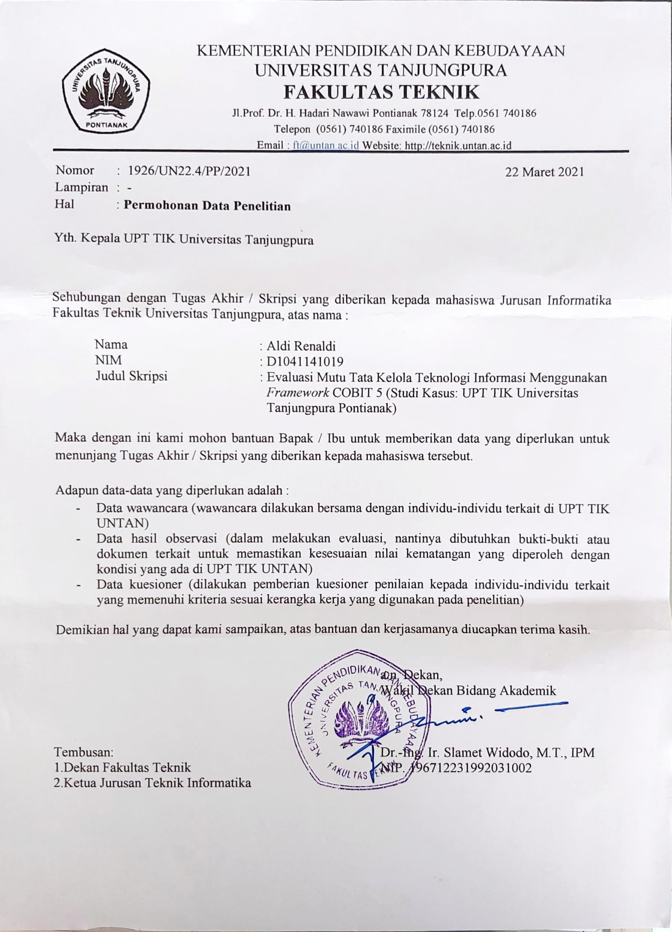

1. Hasil Kuesioner APO08

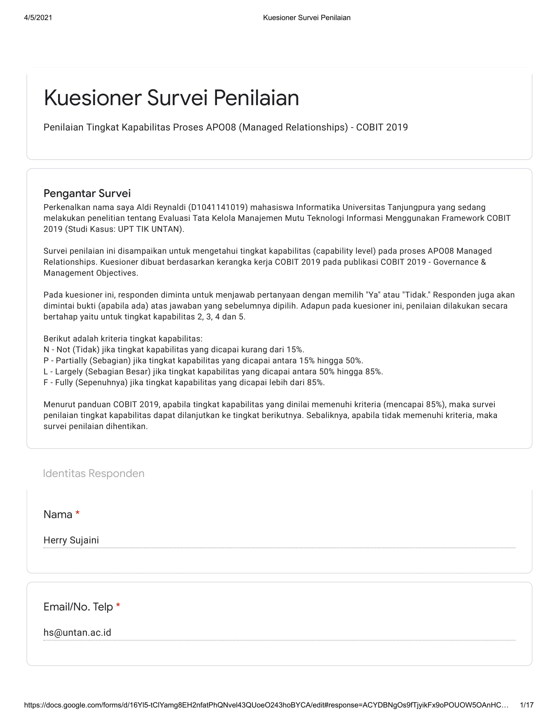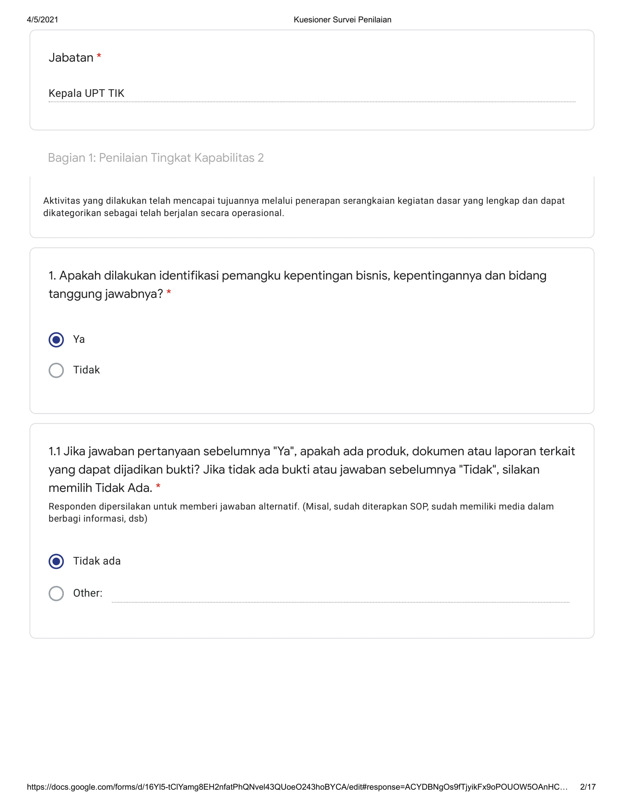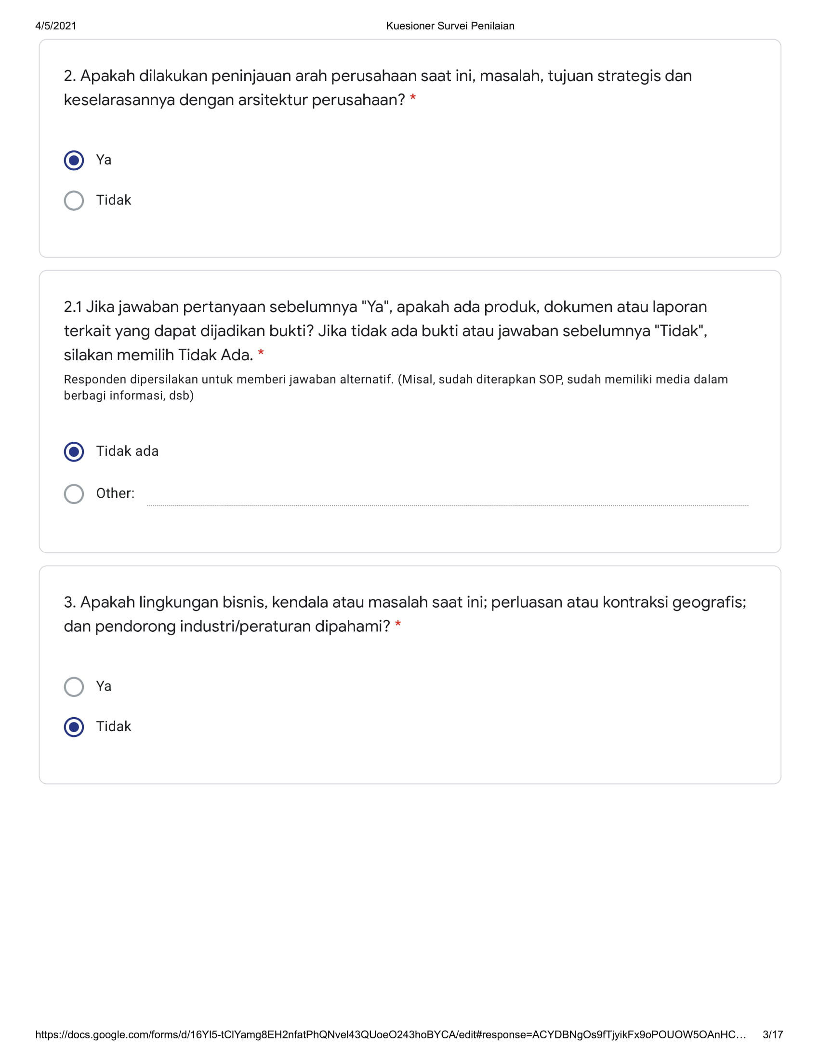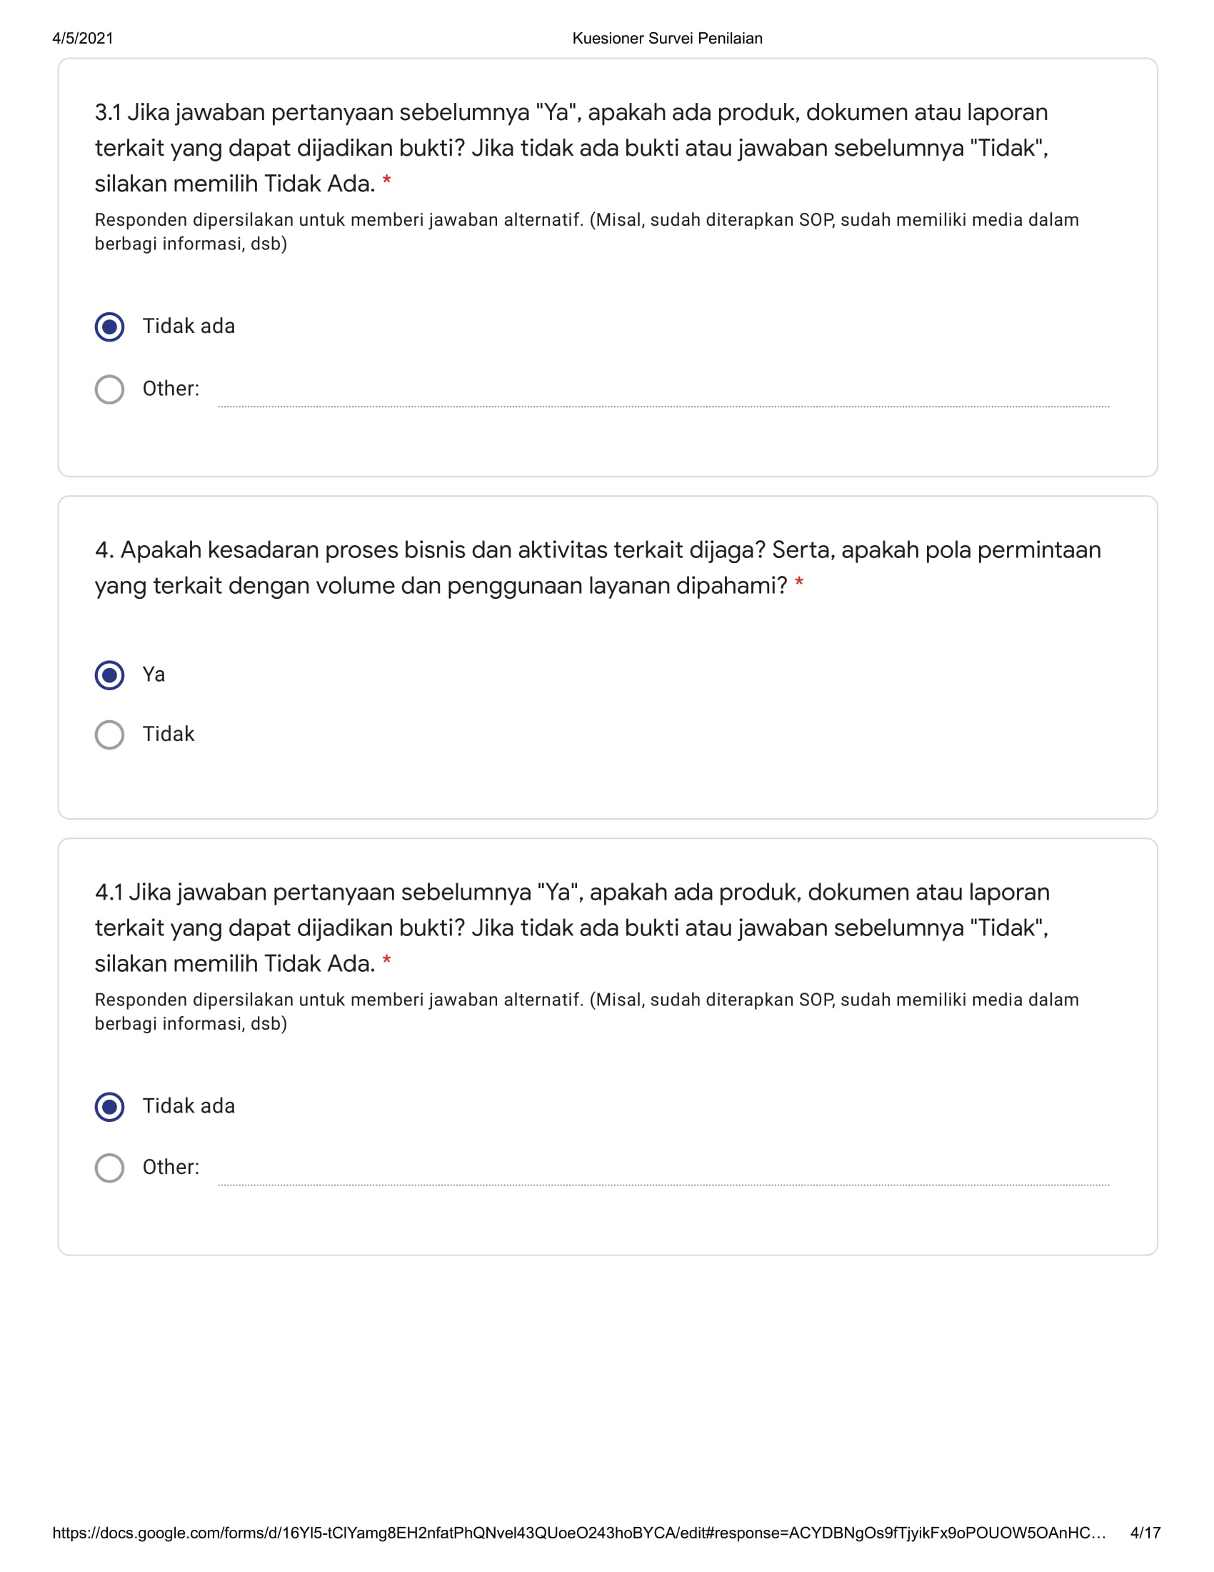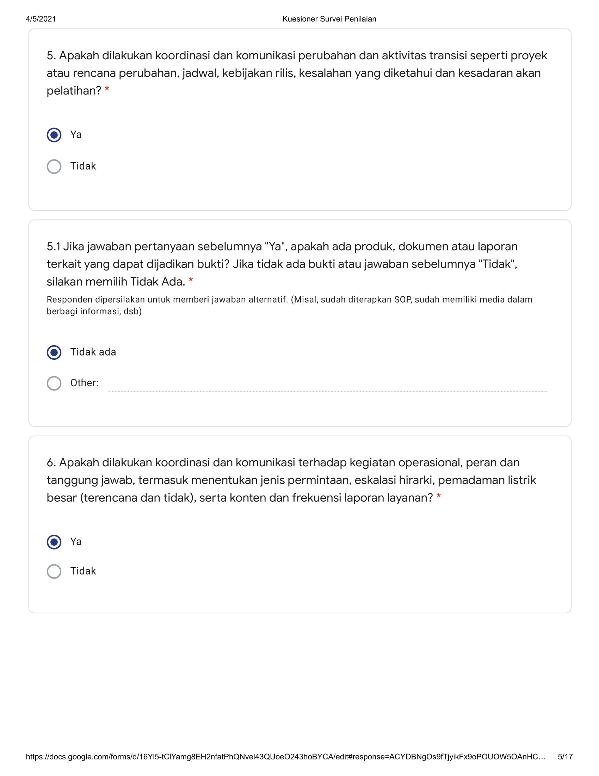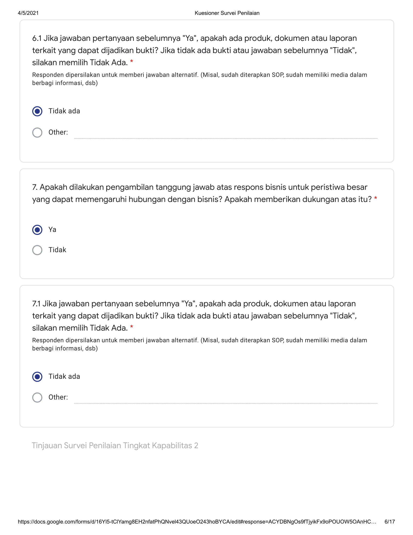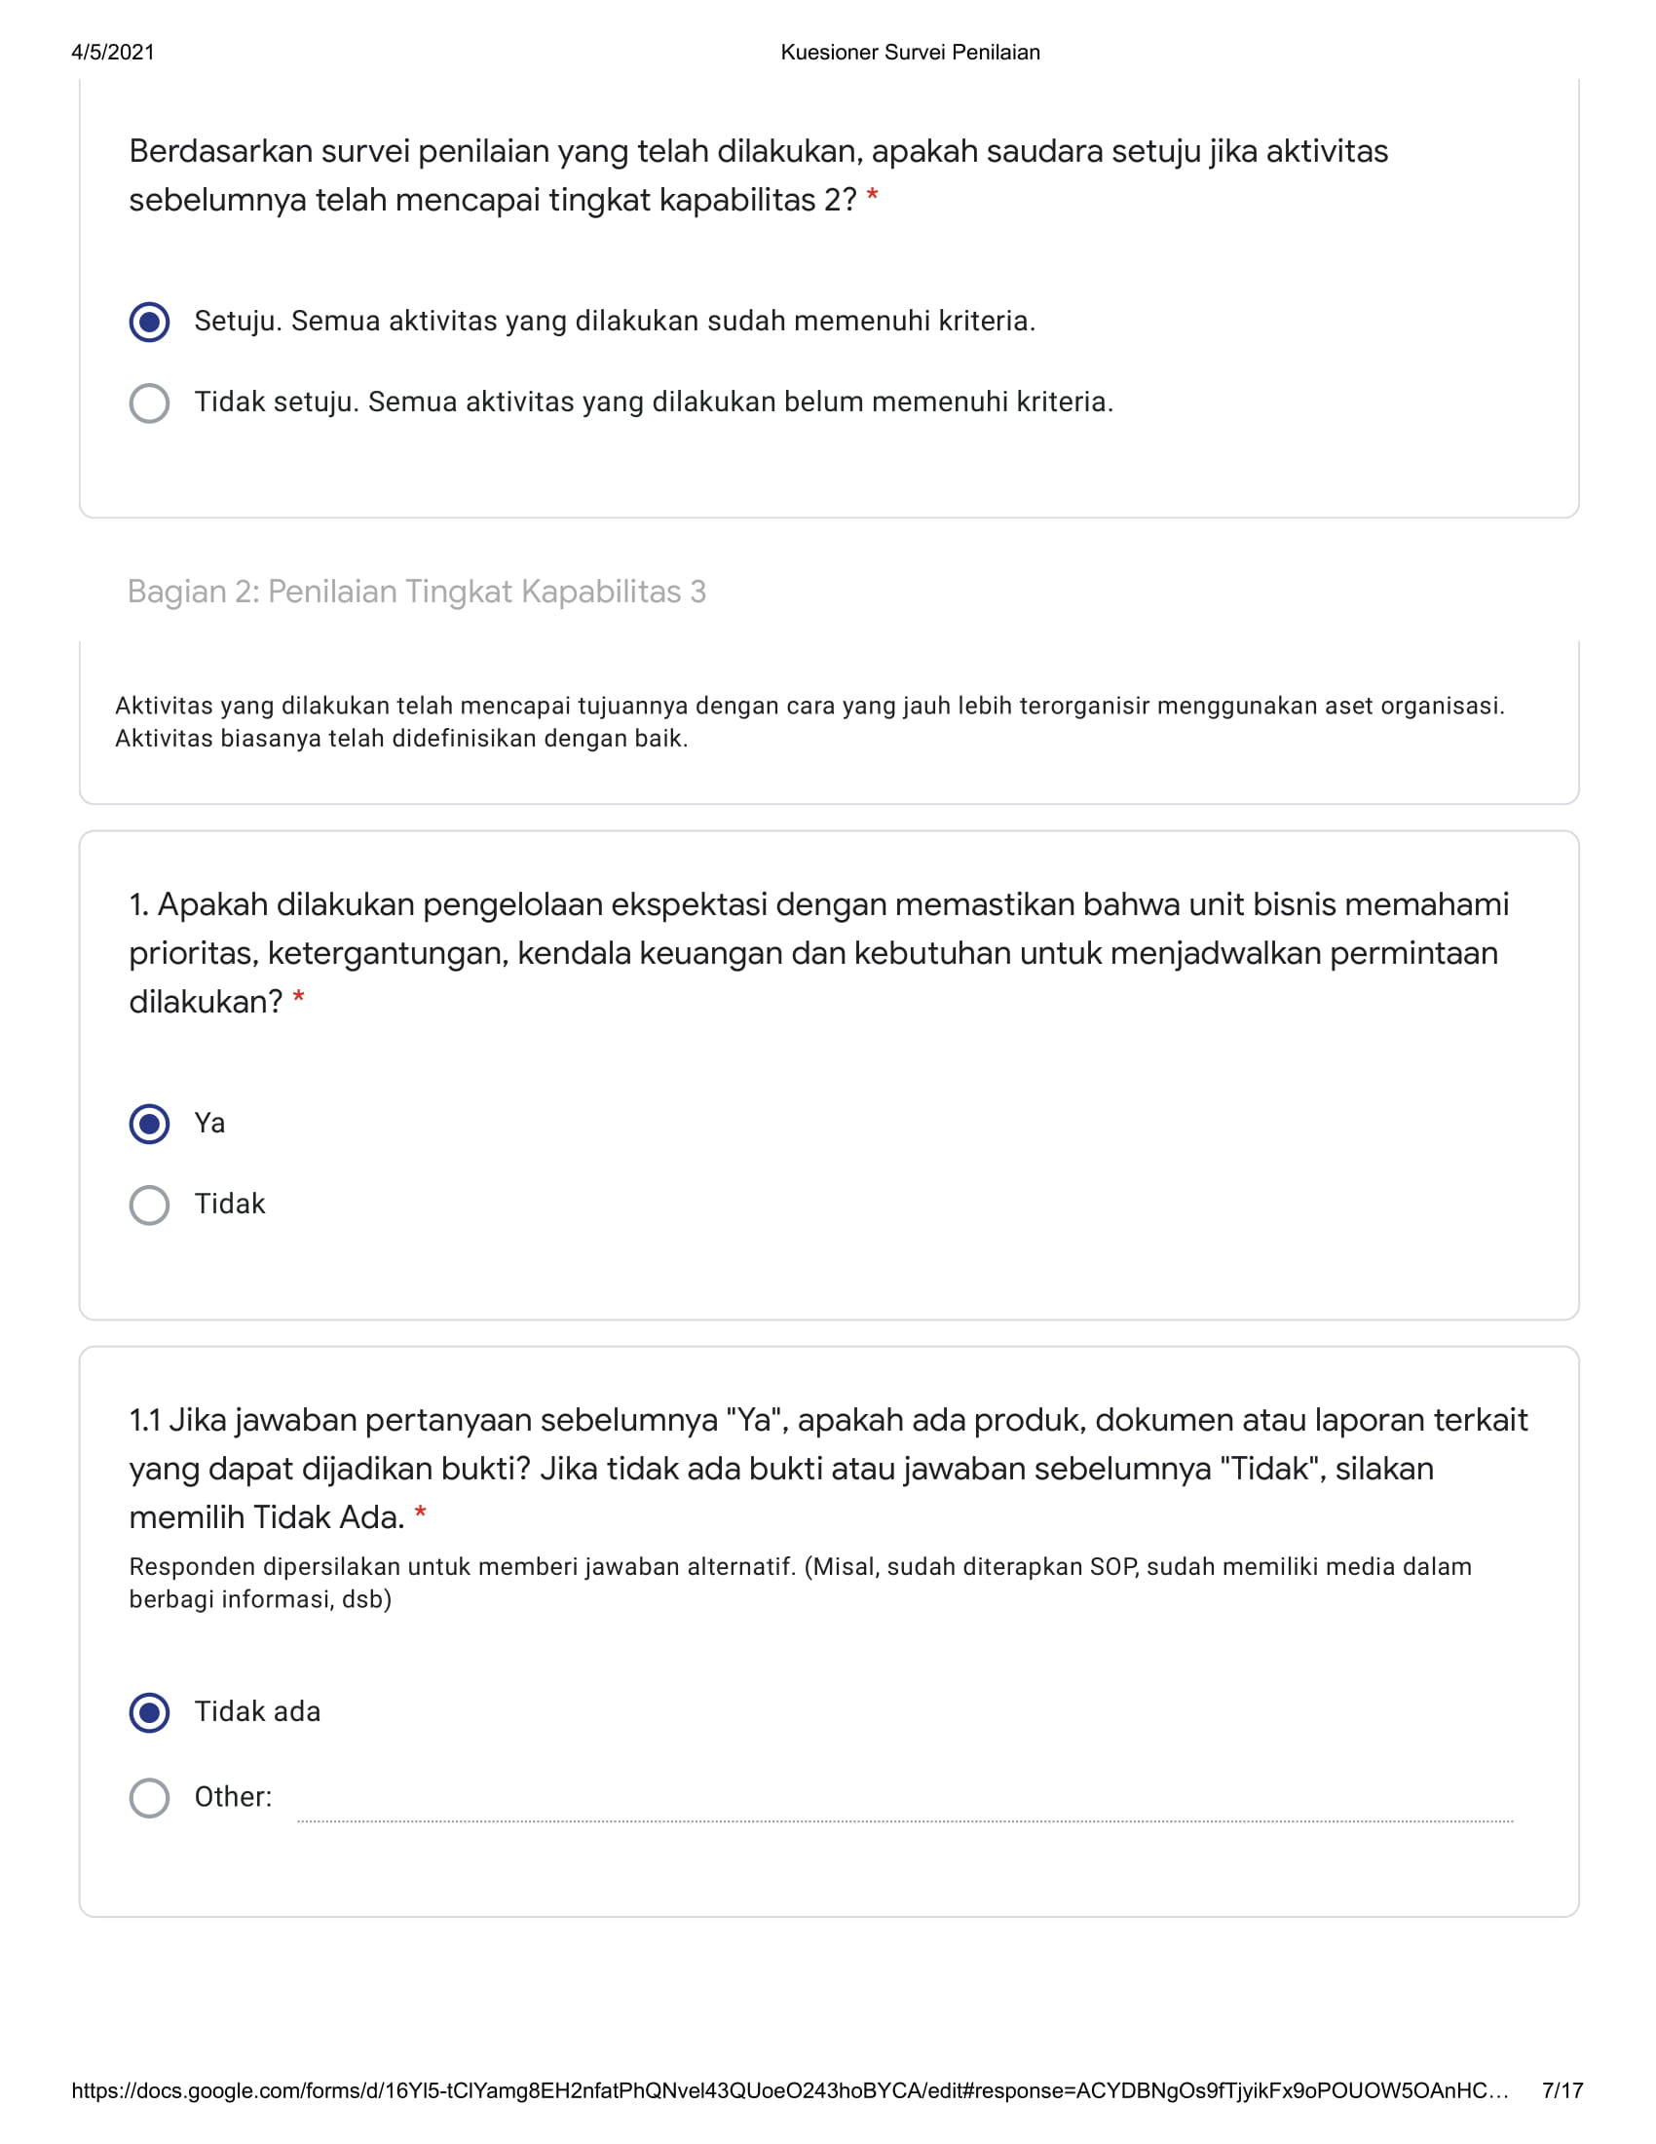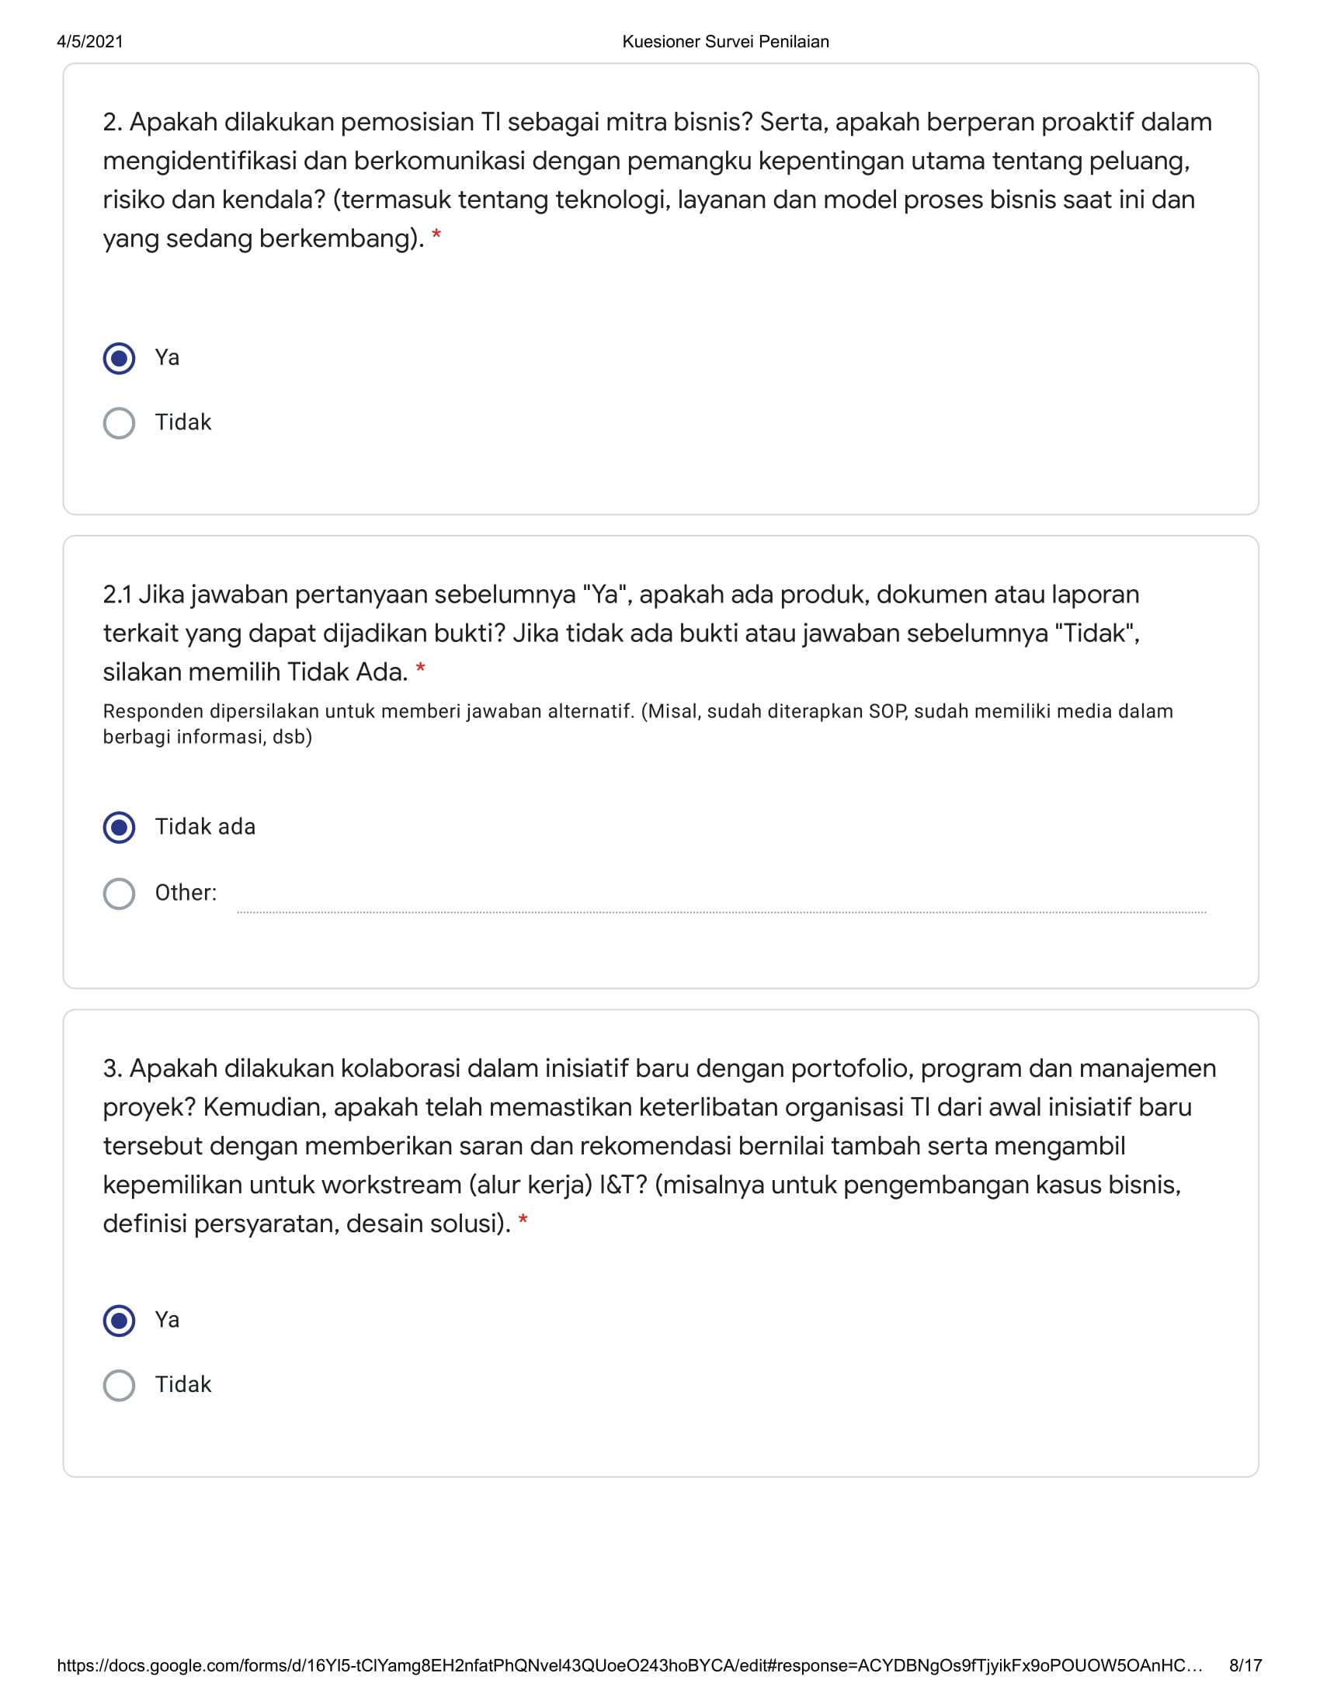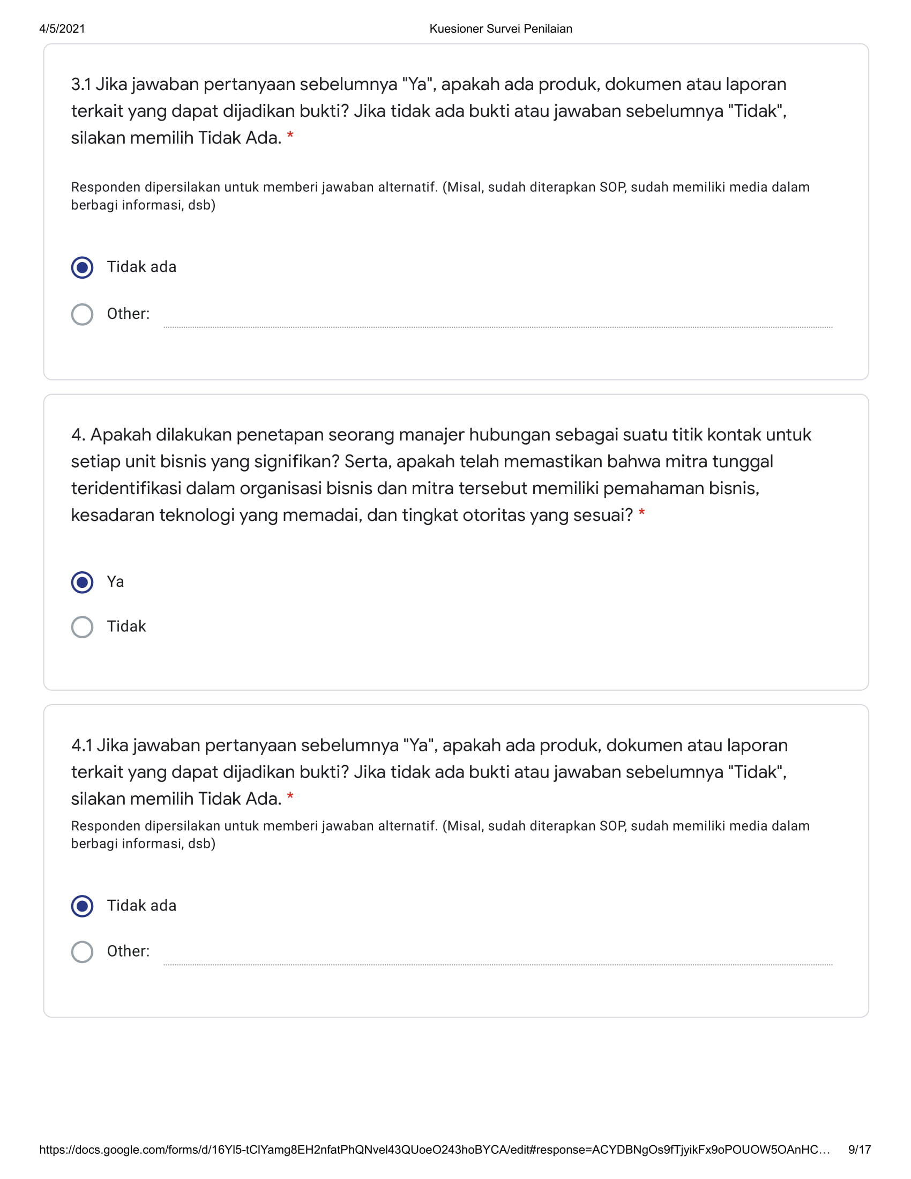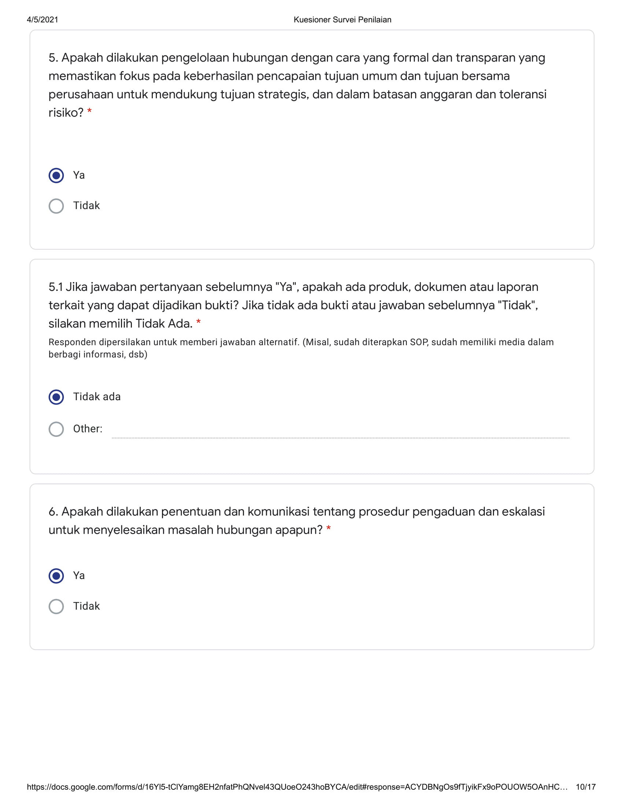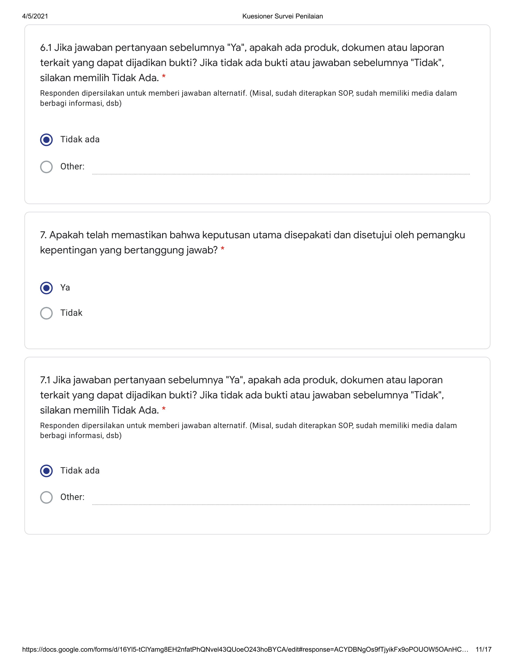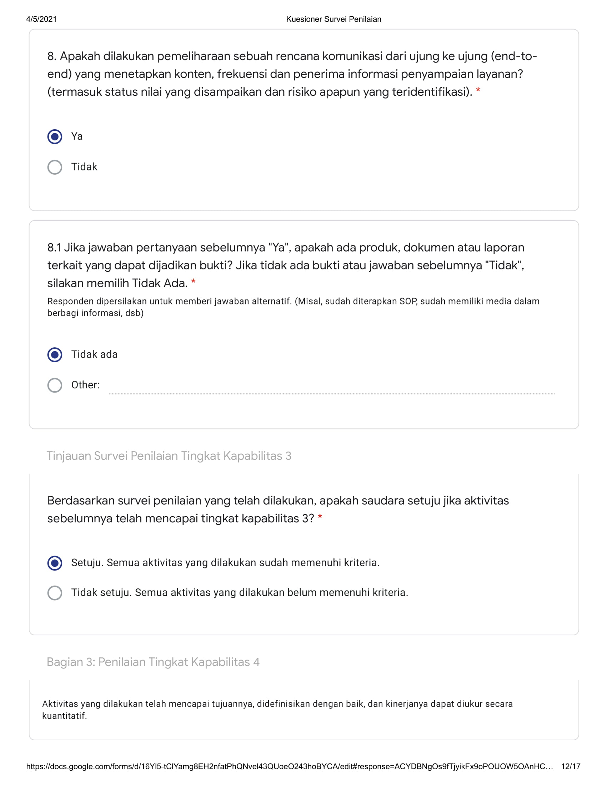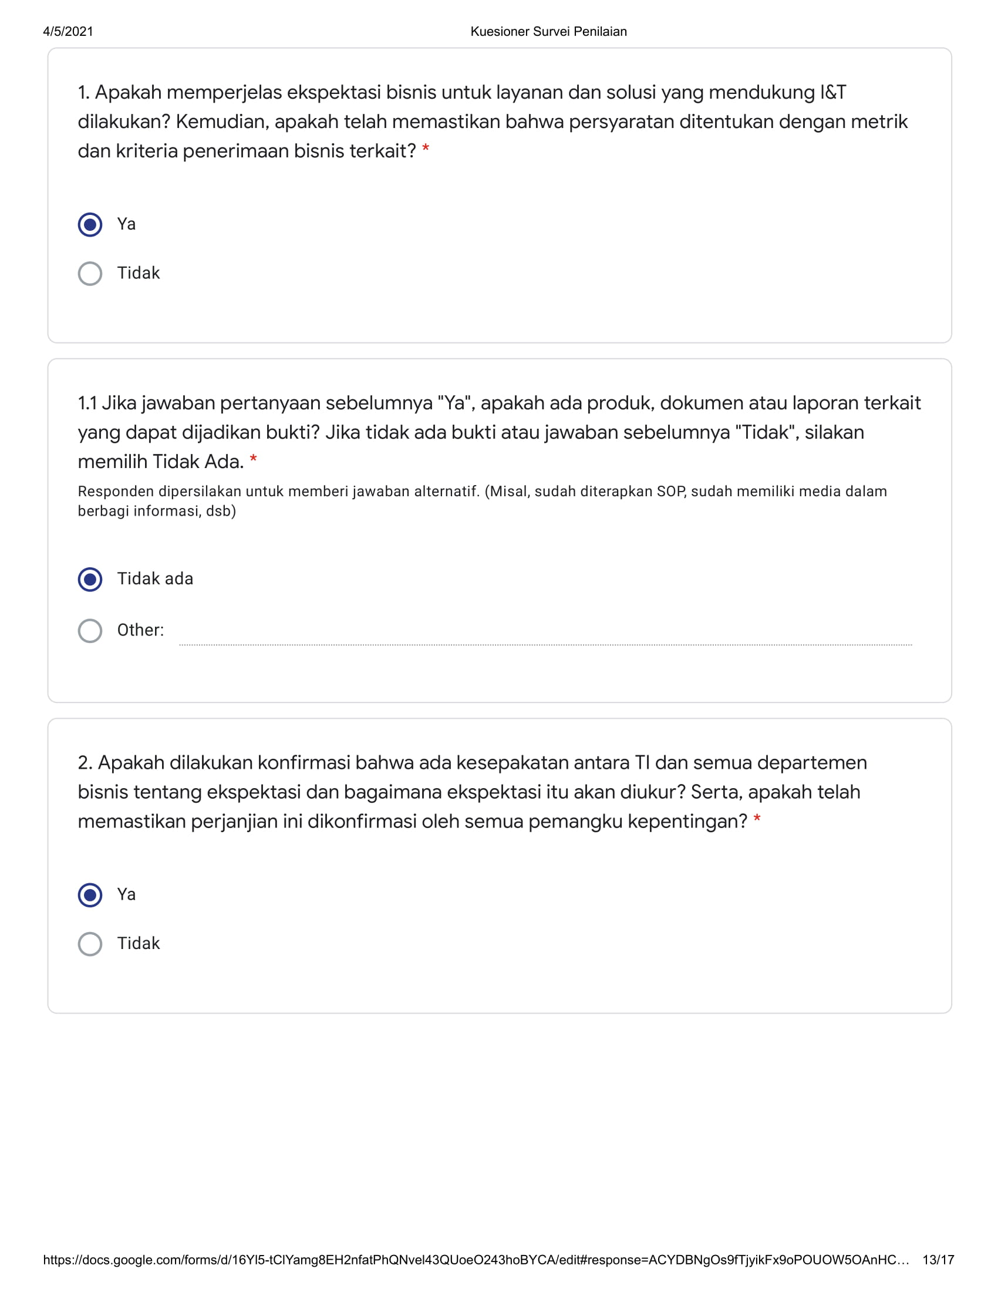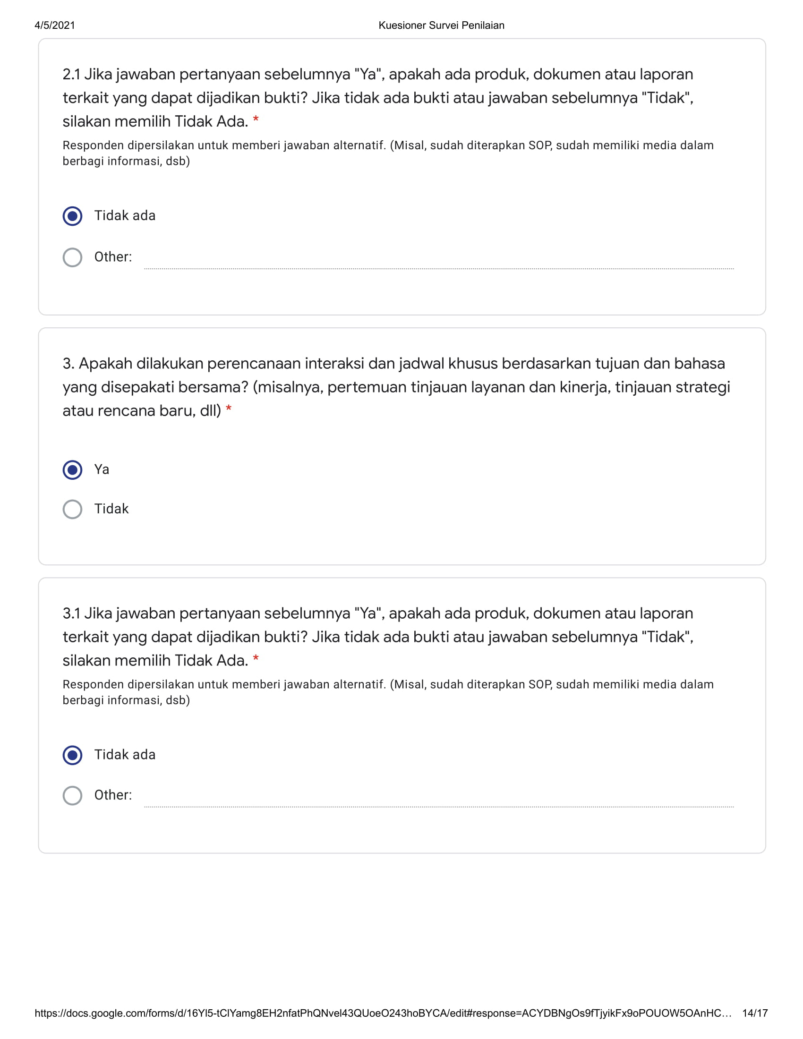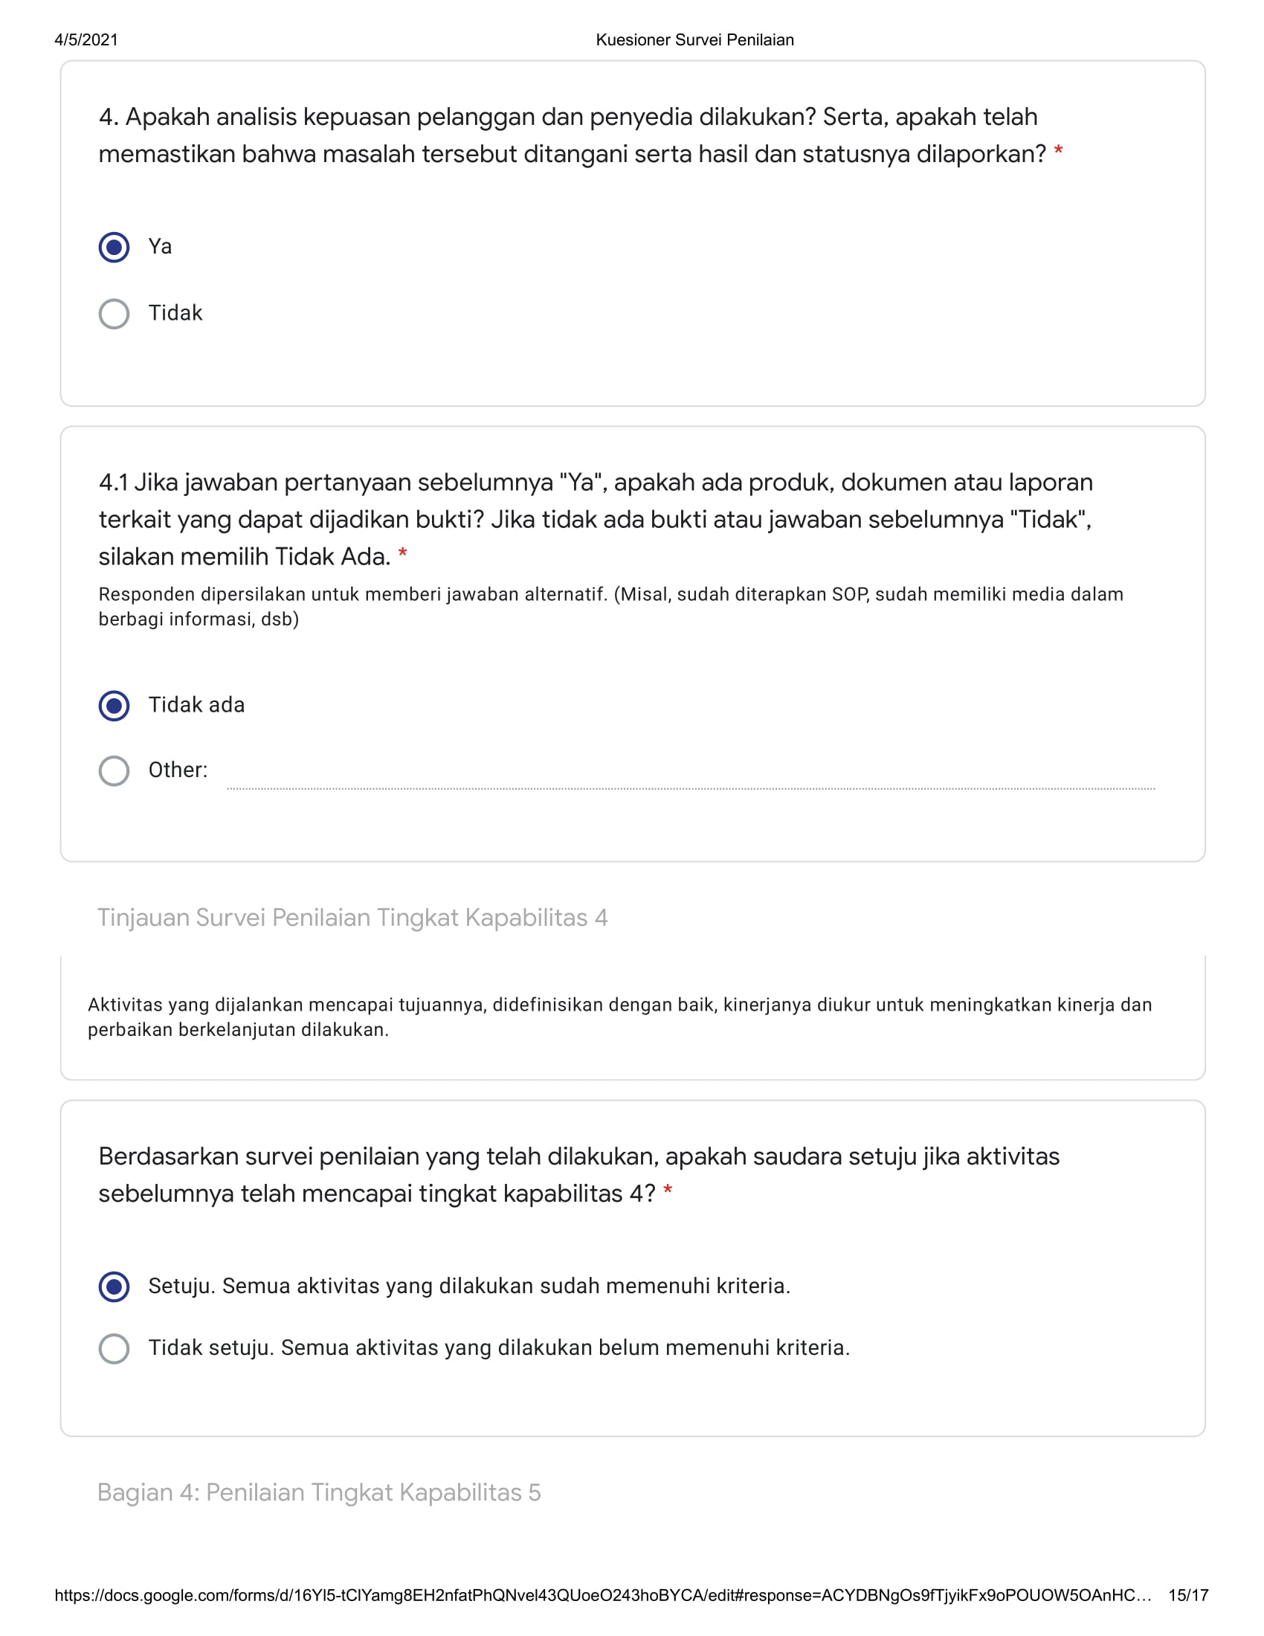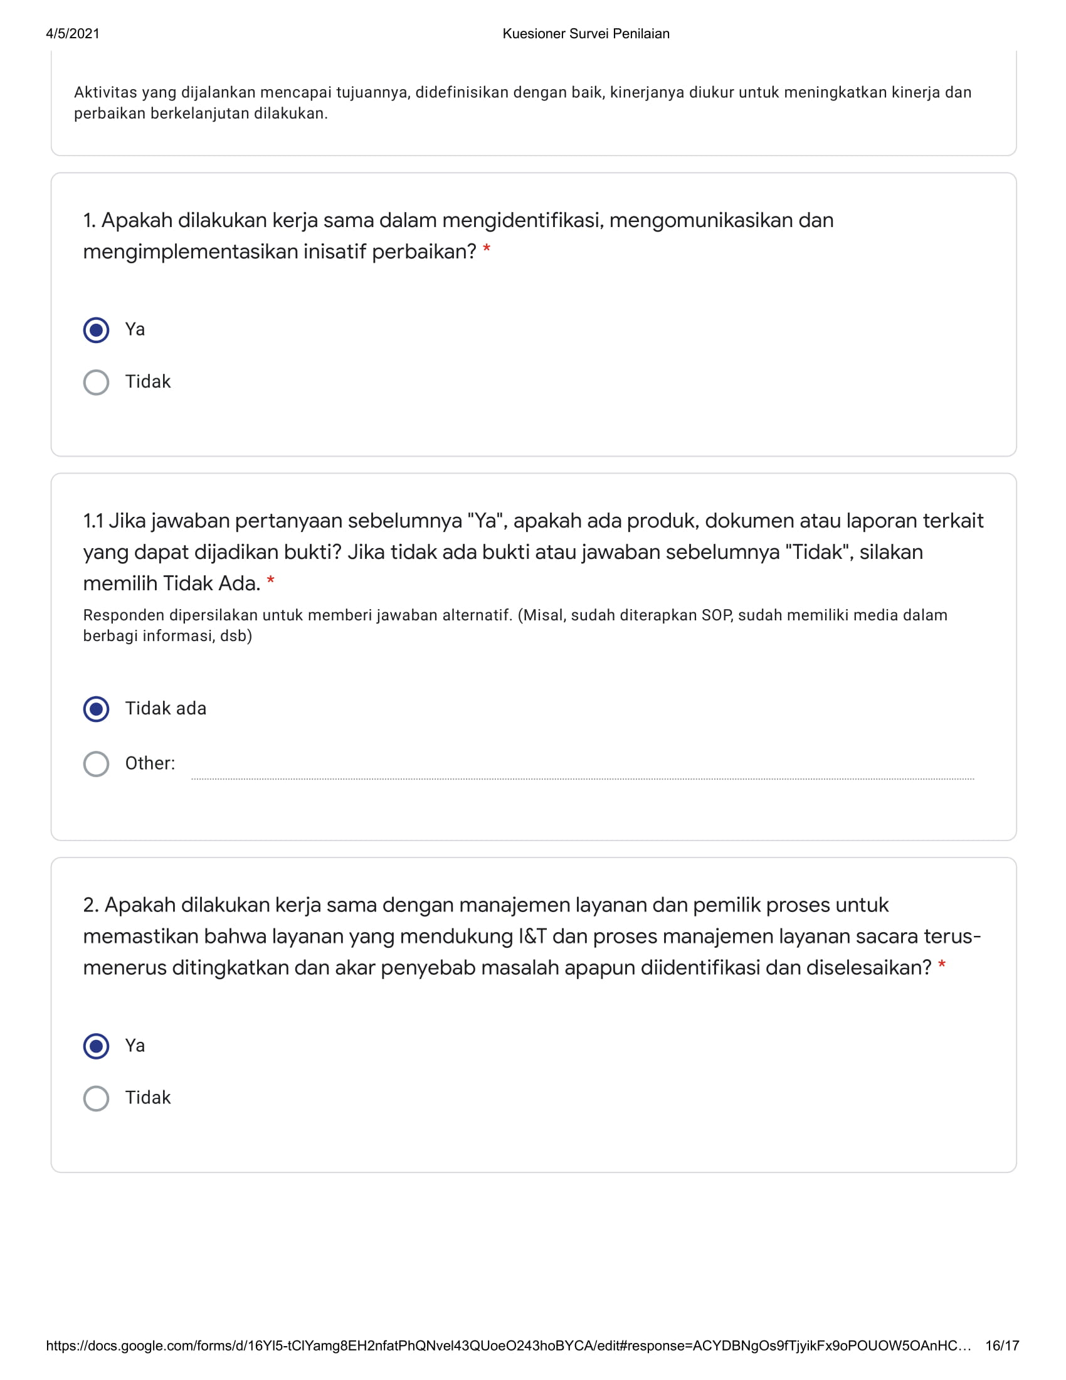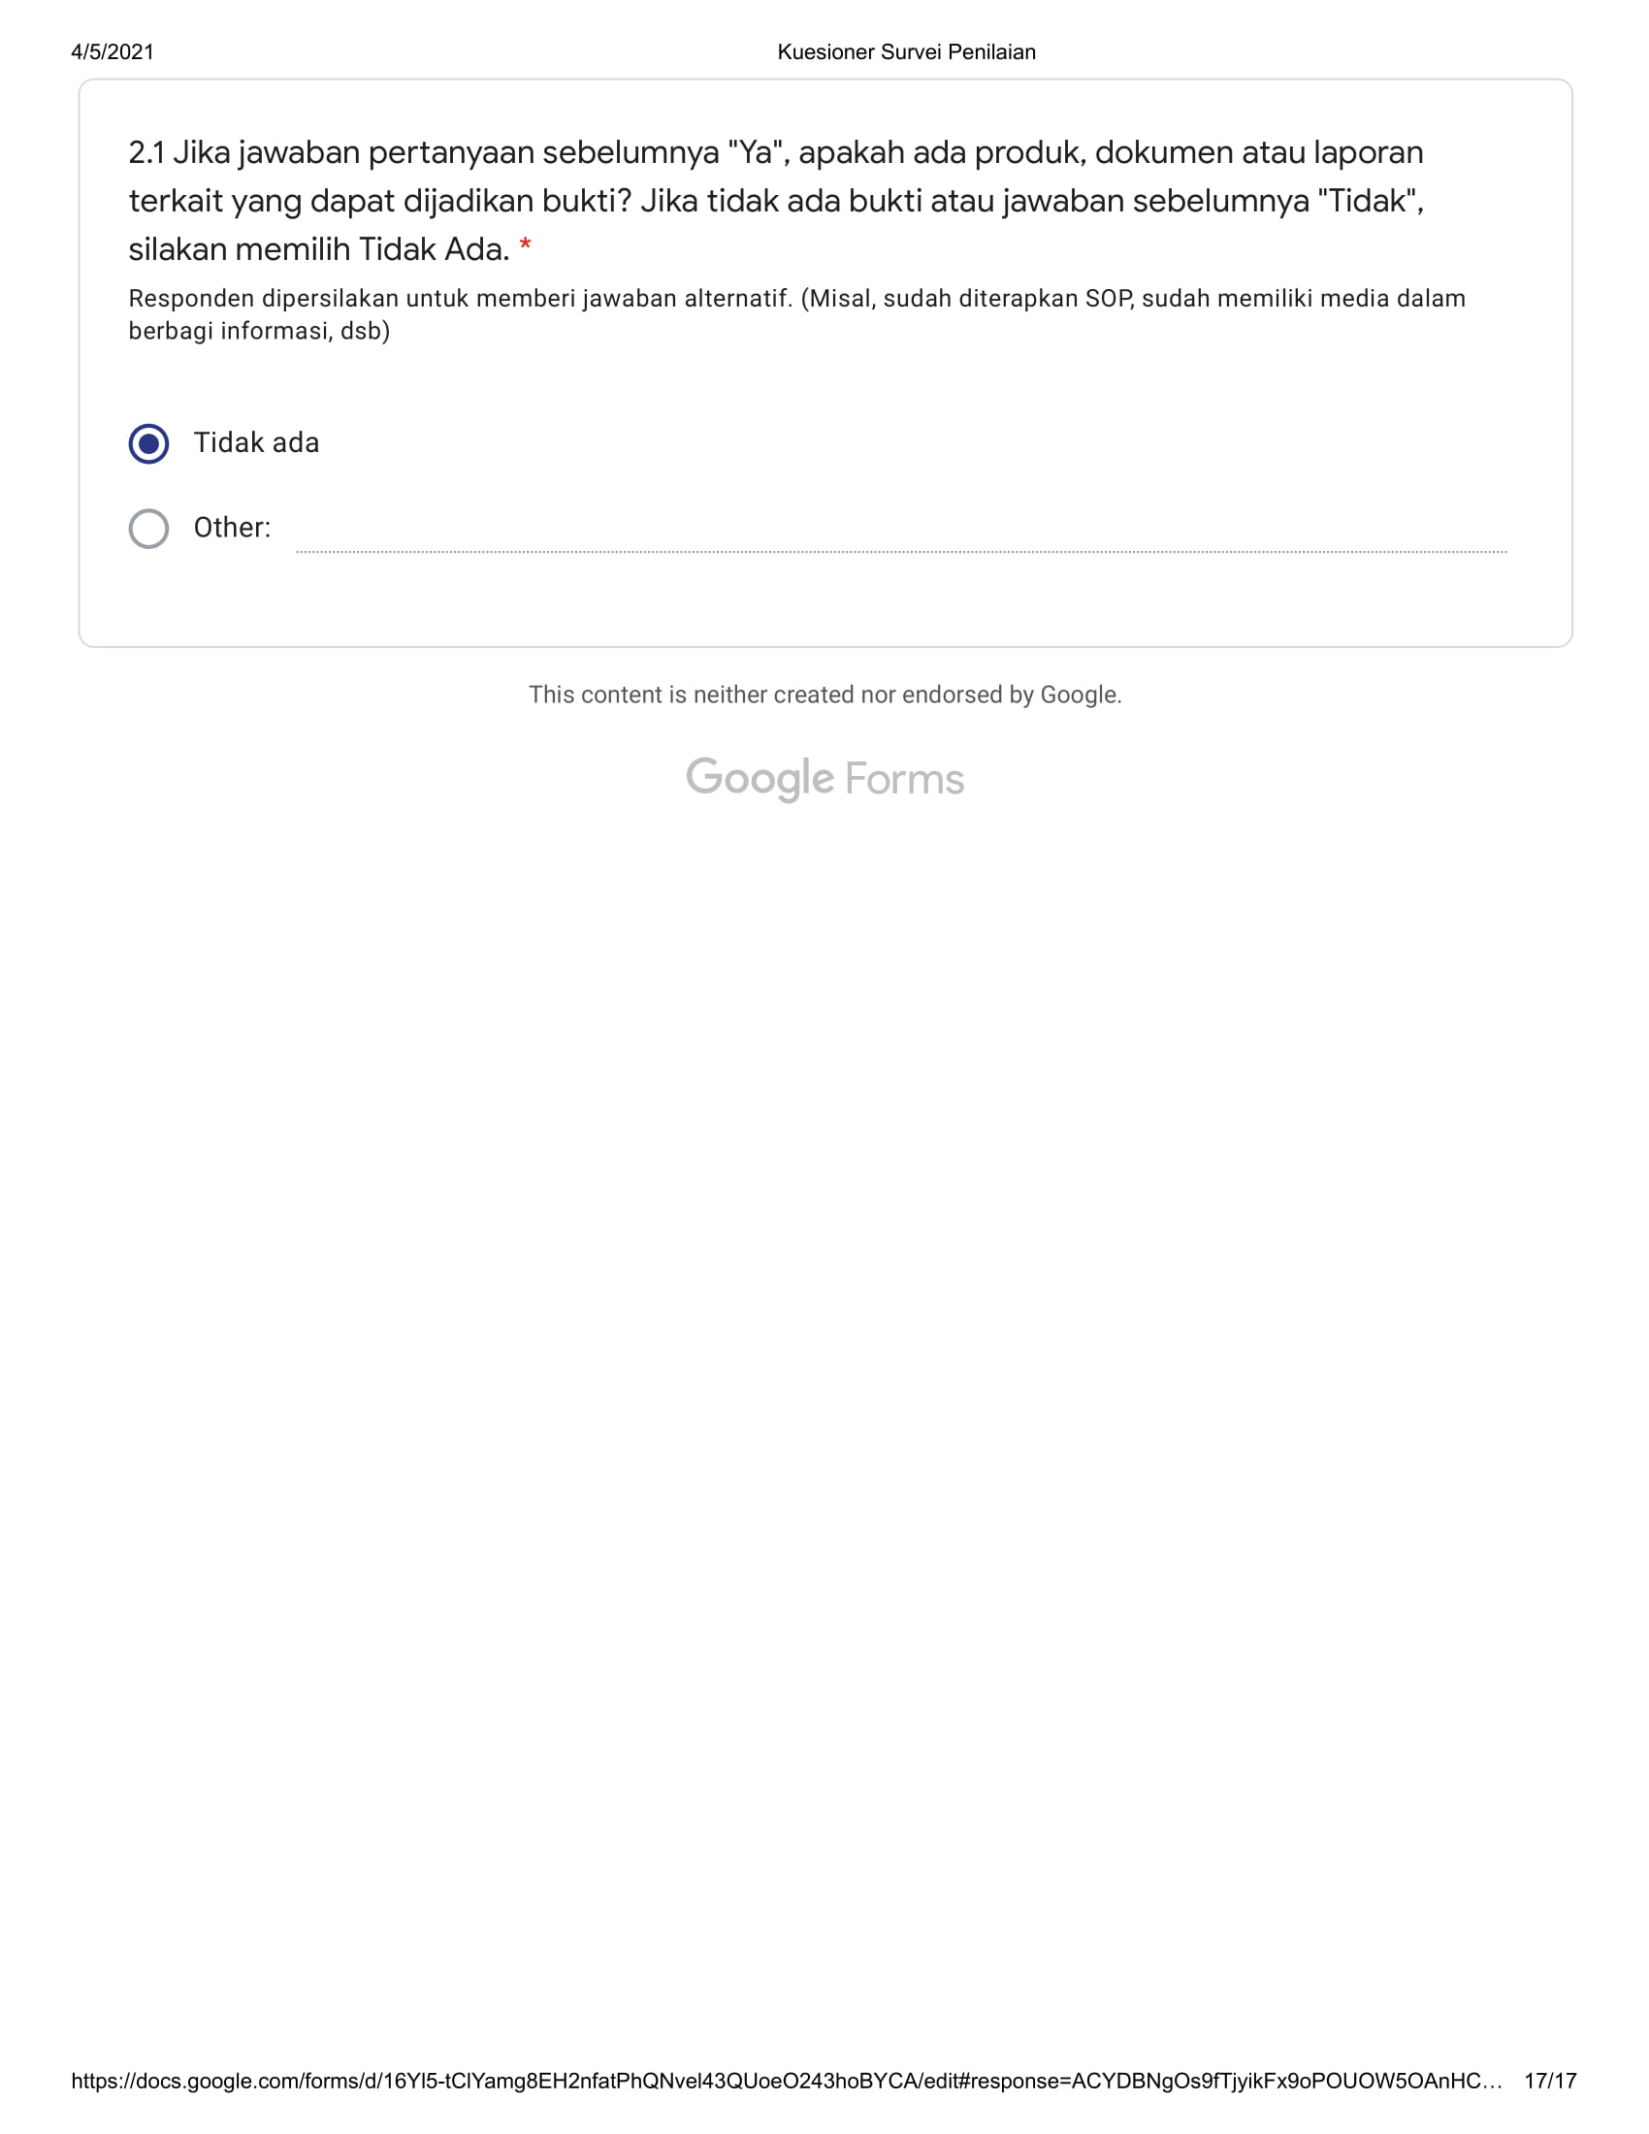

1. Hasil Kuesioner APO09

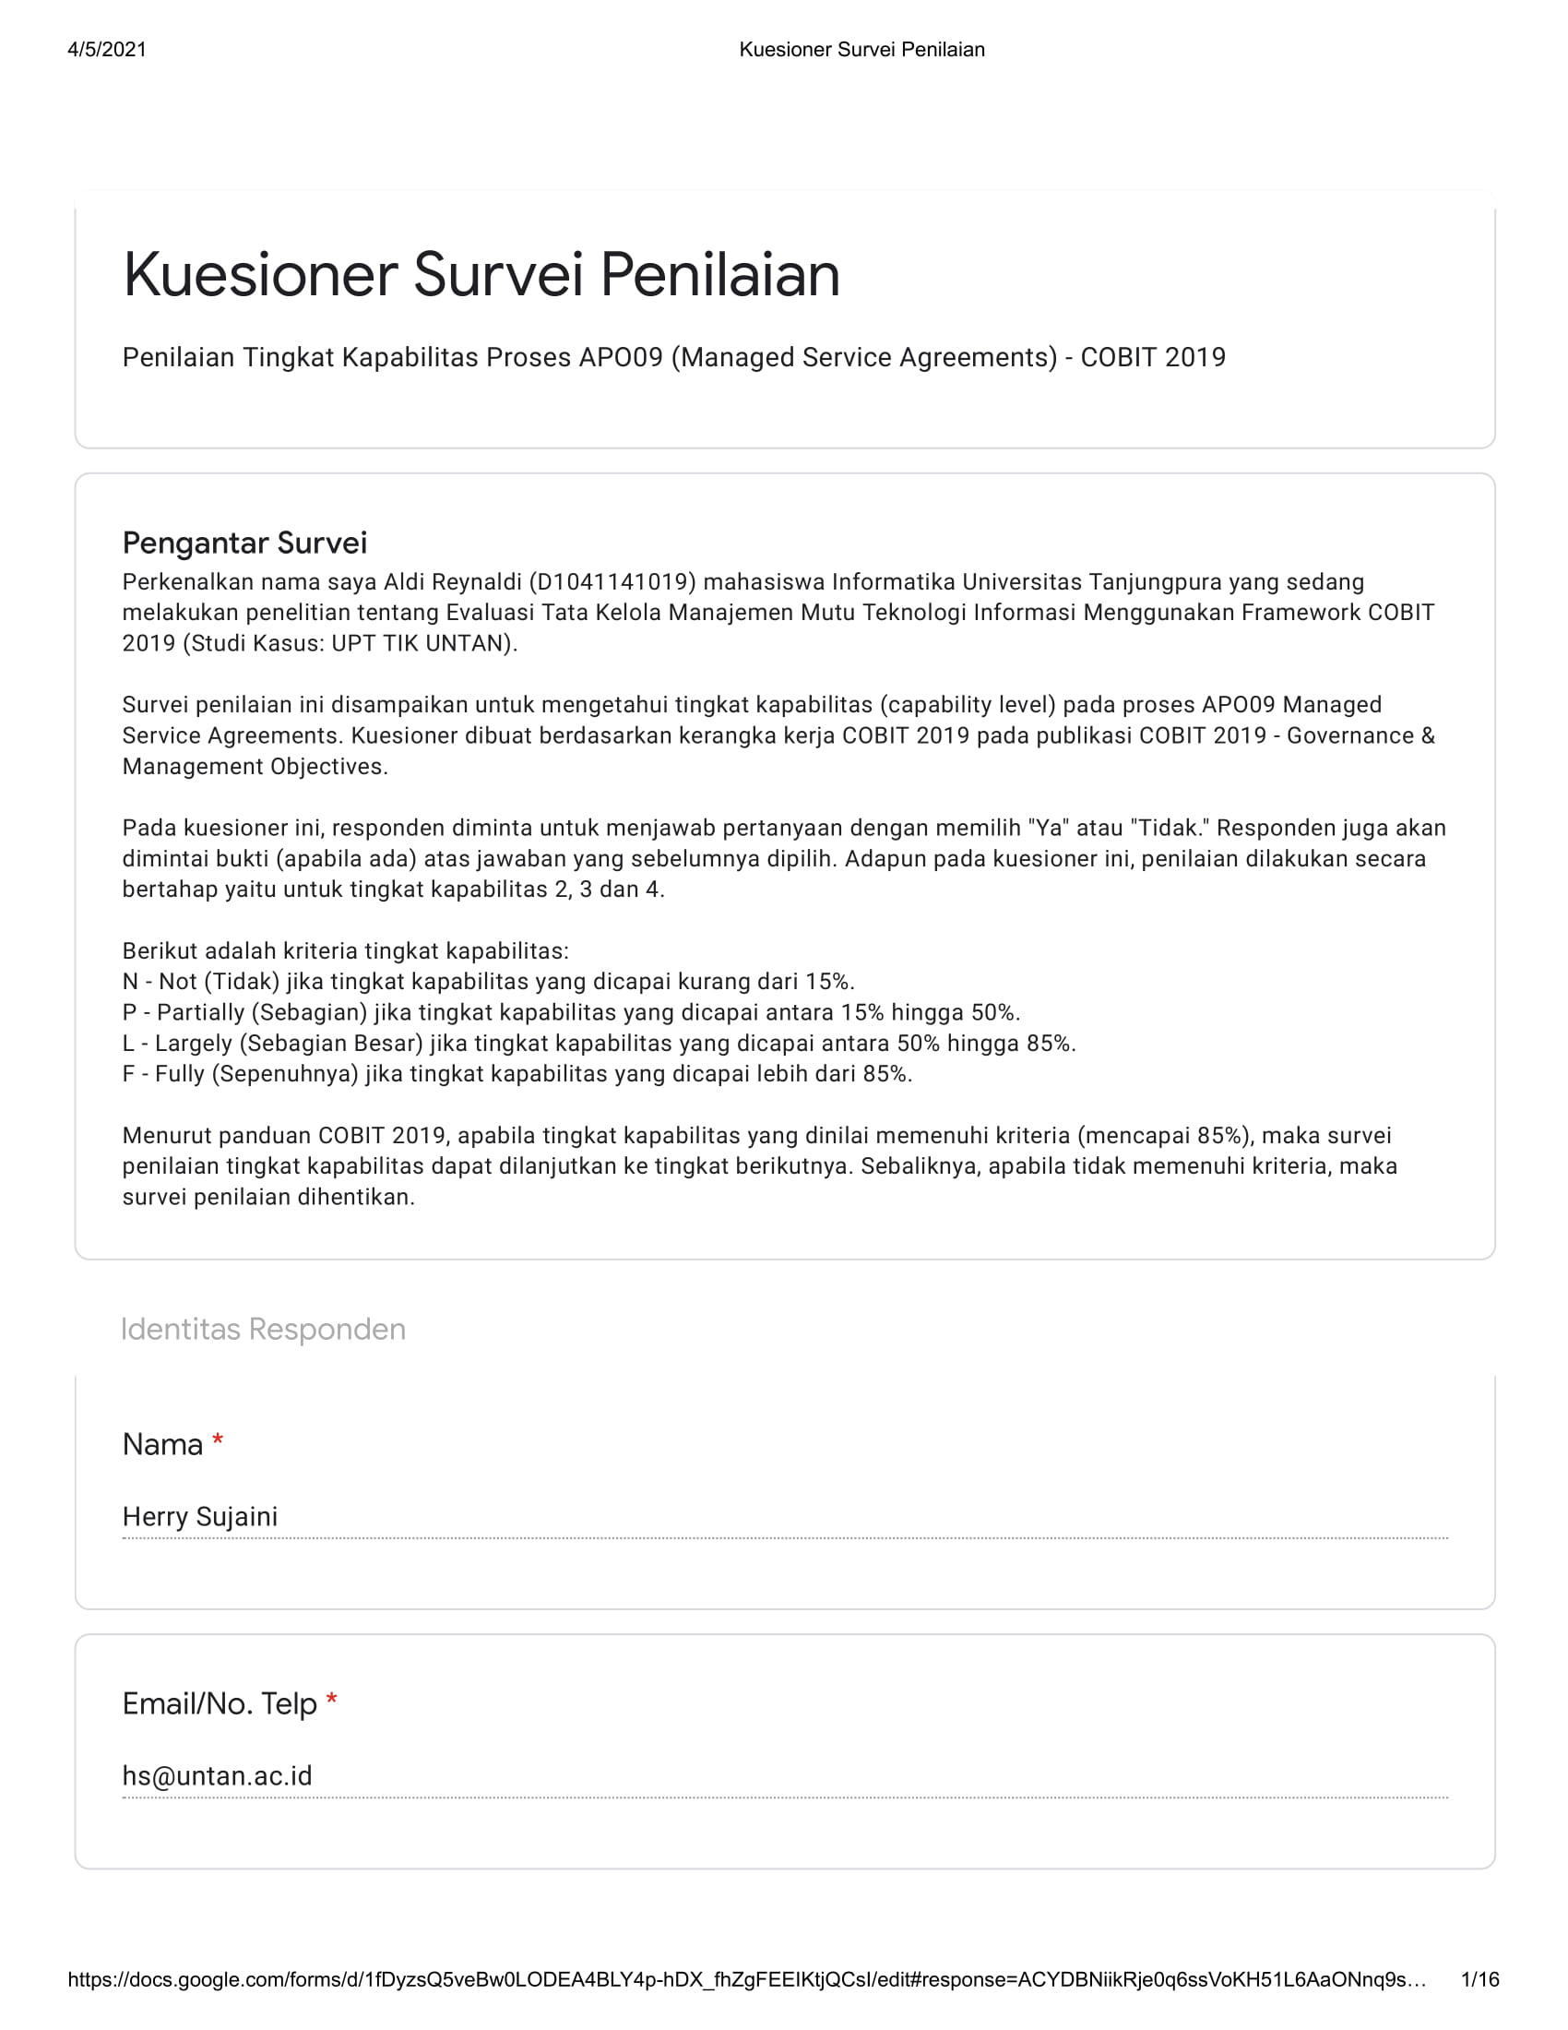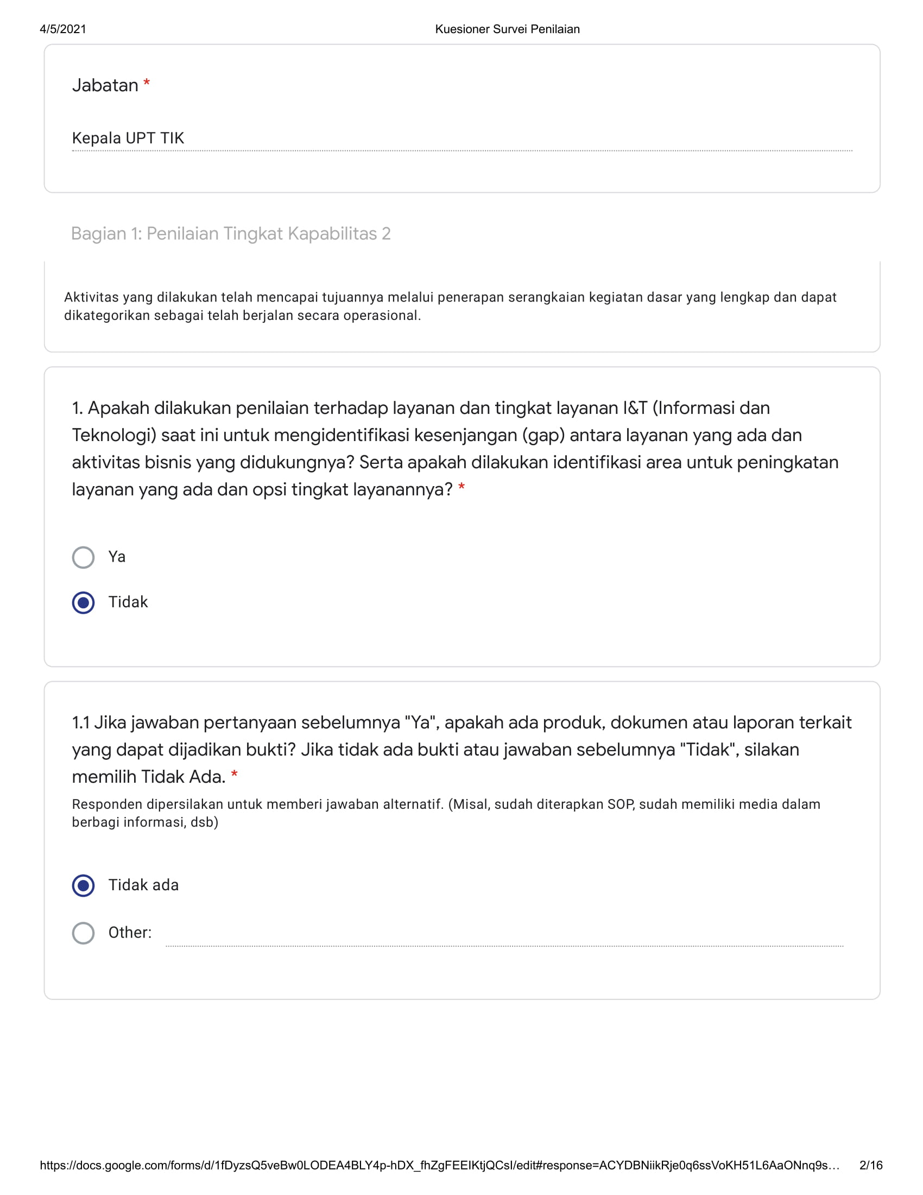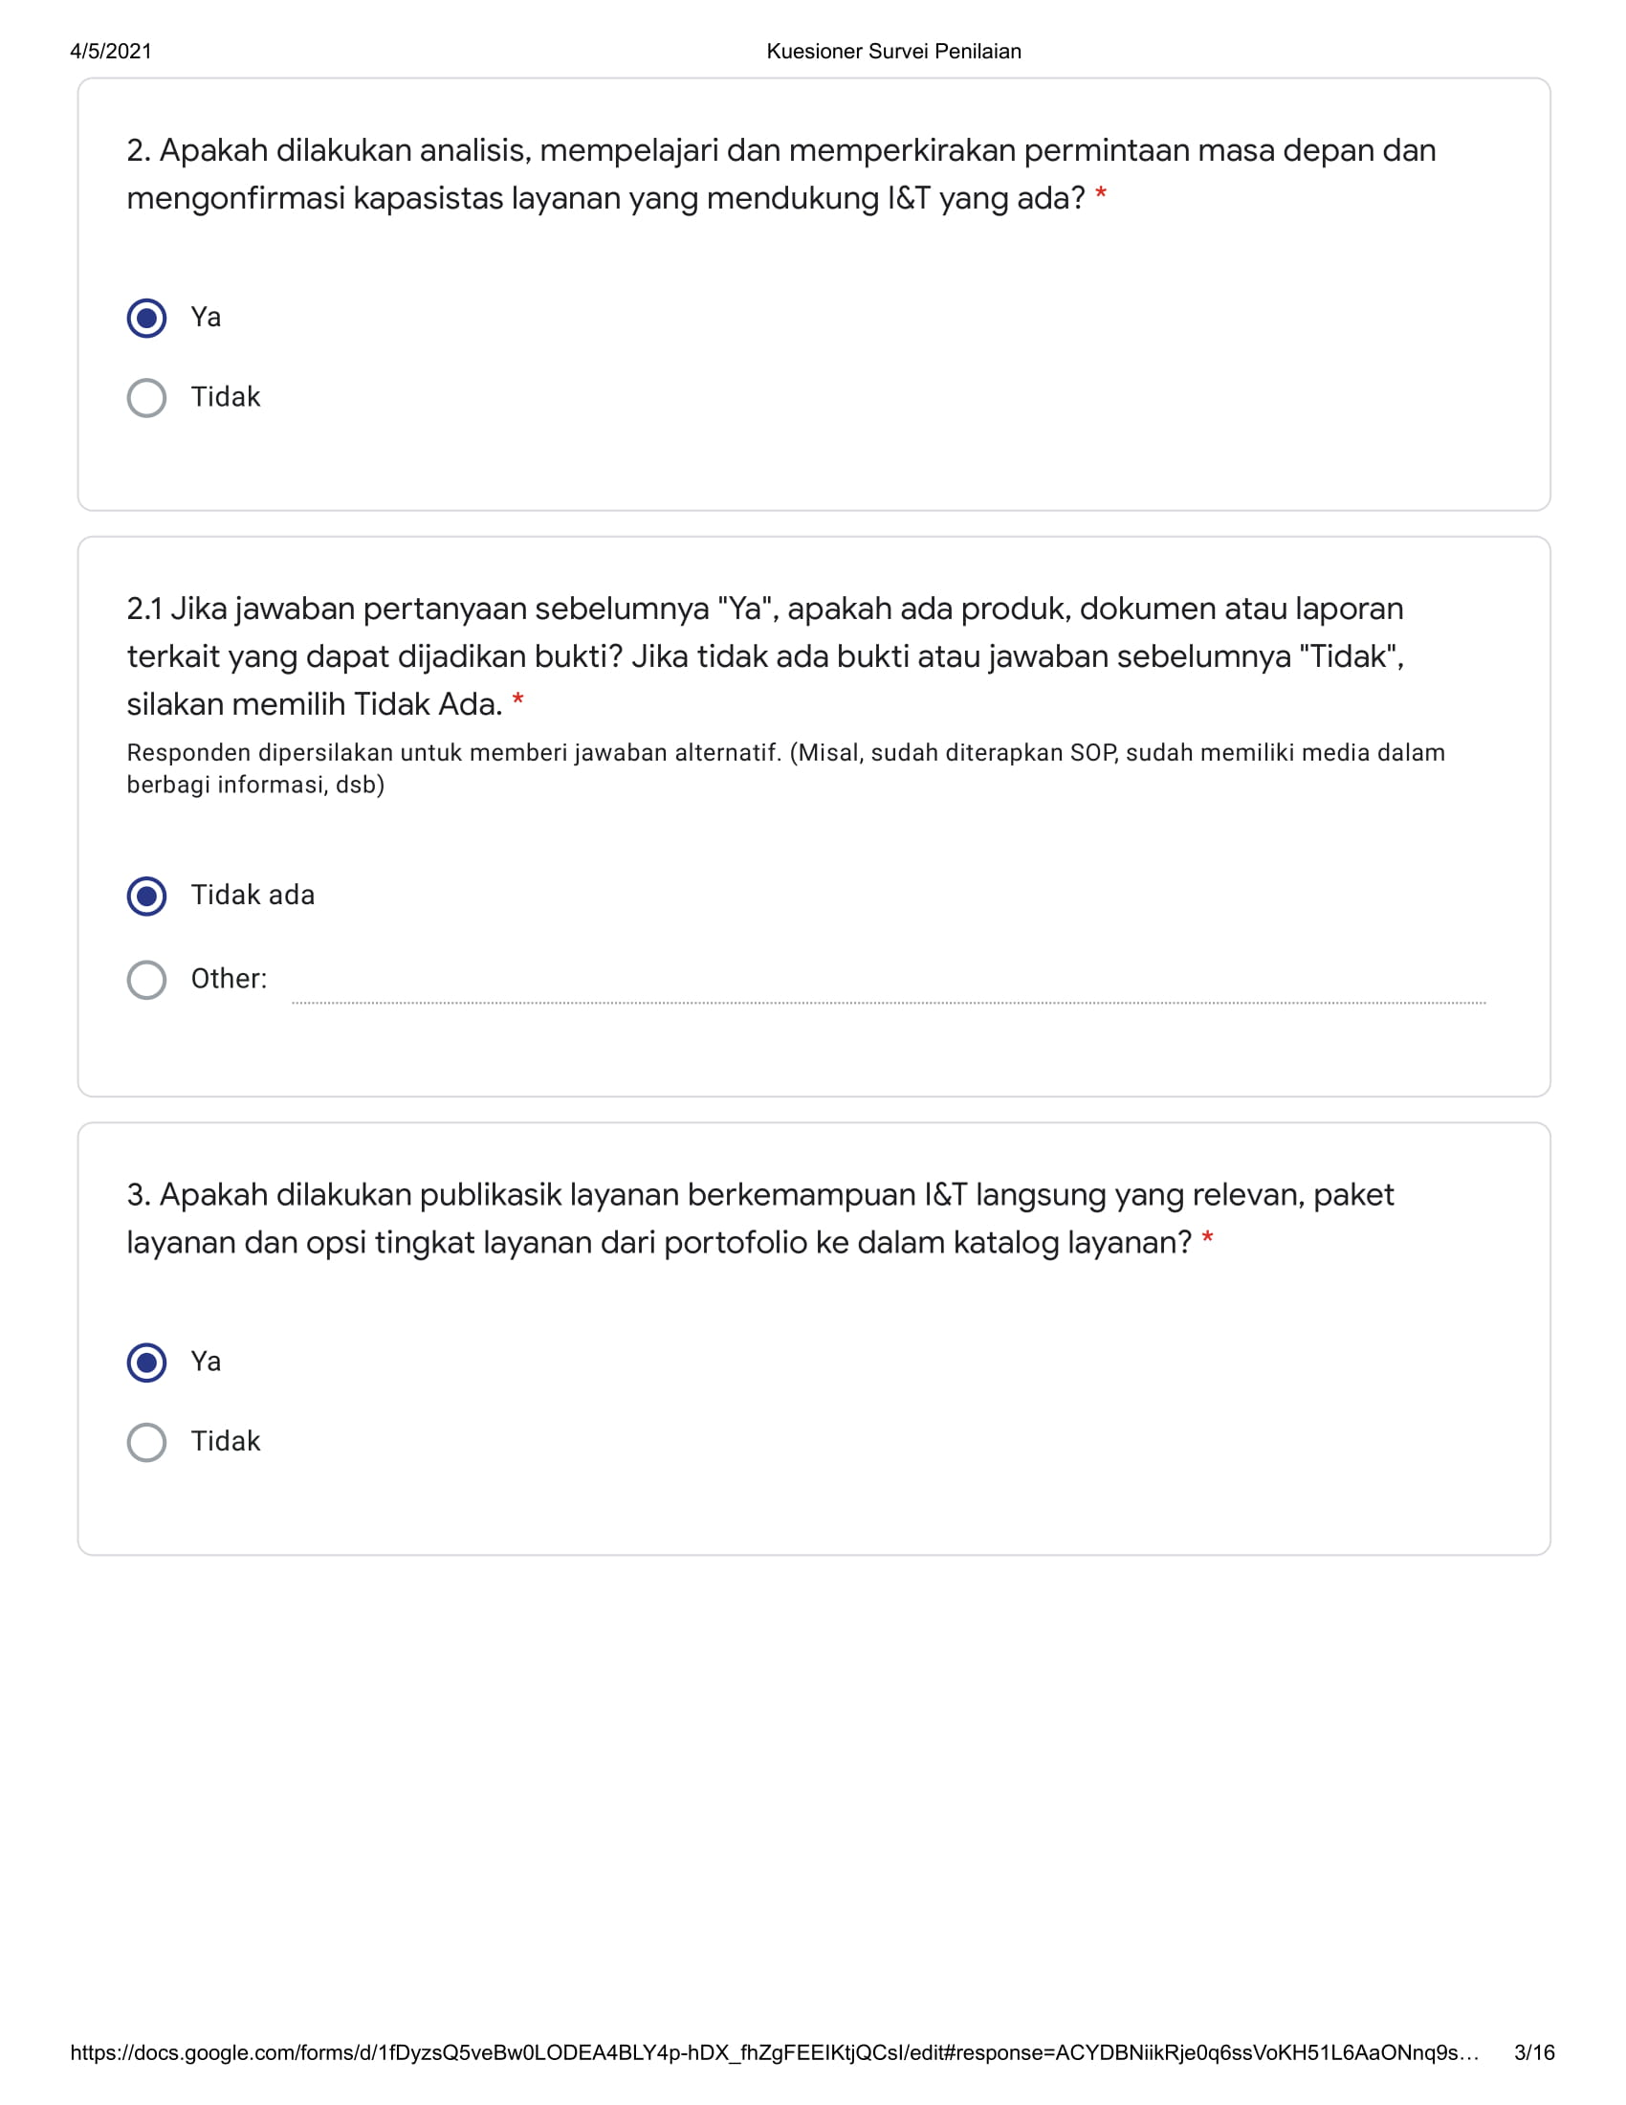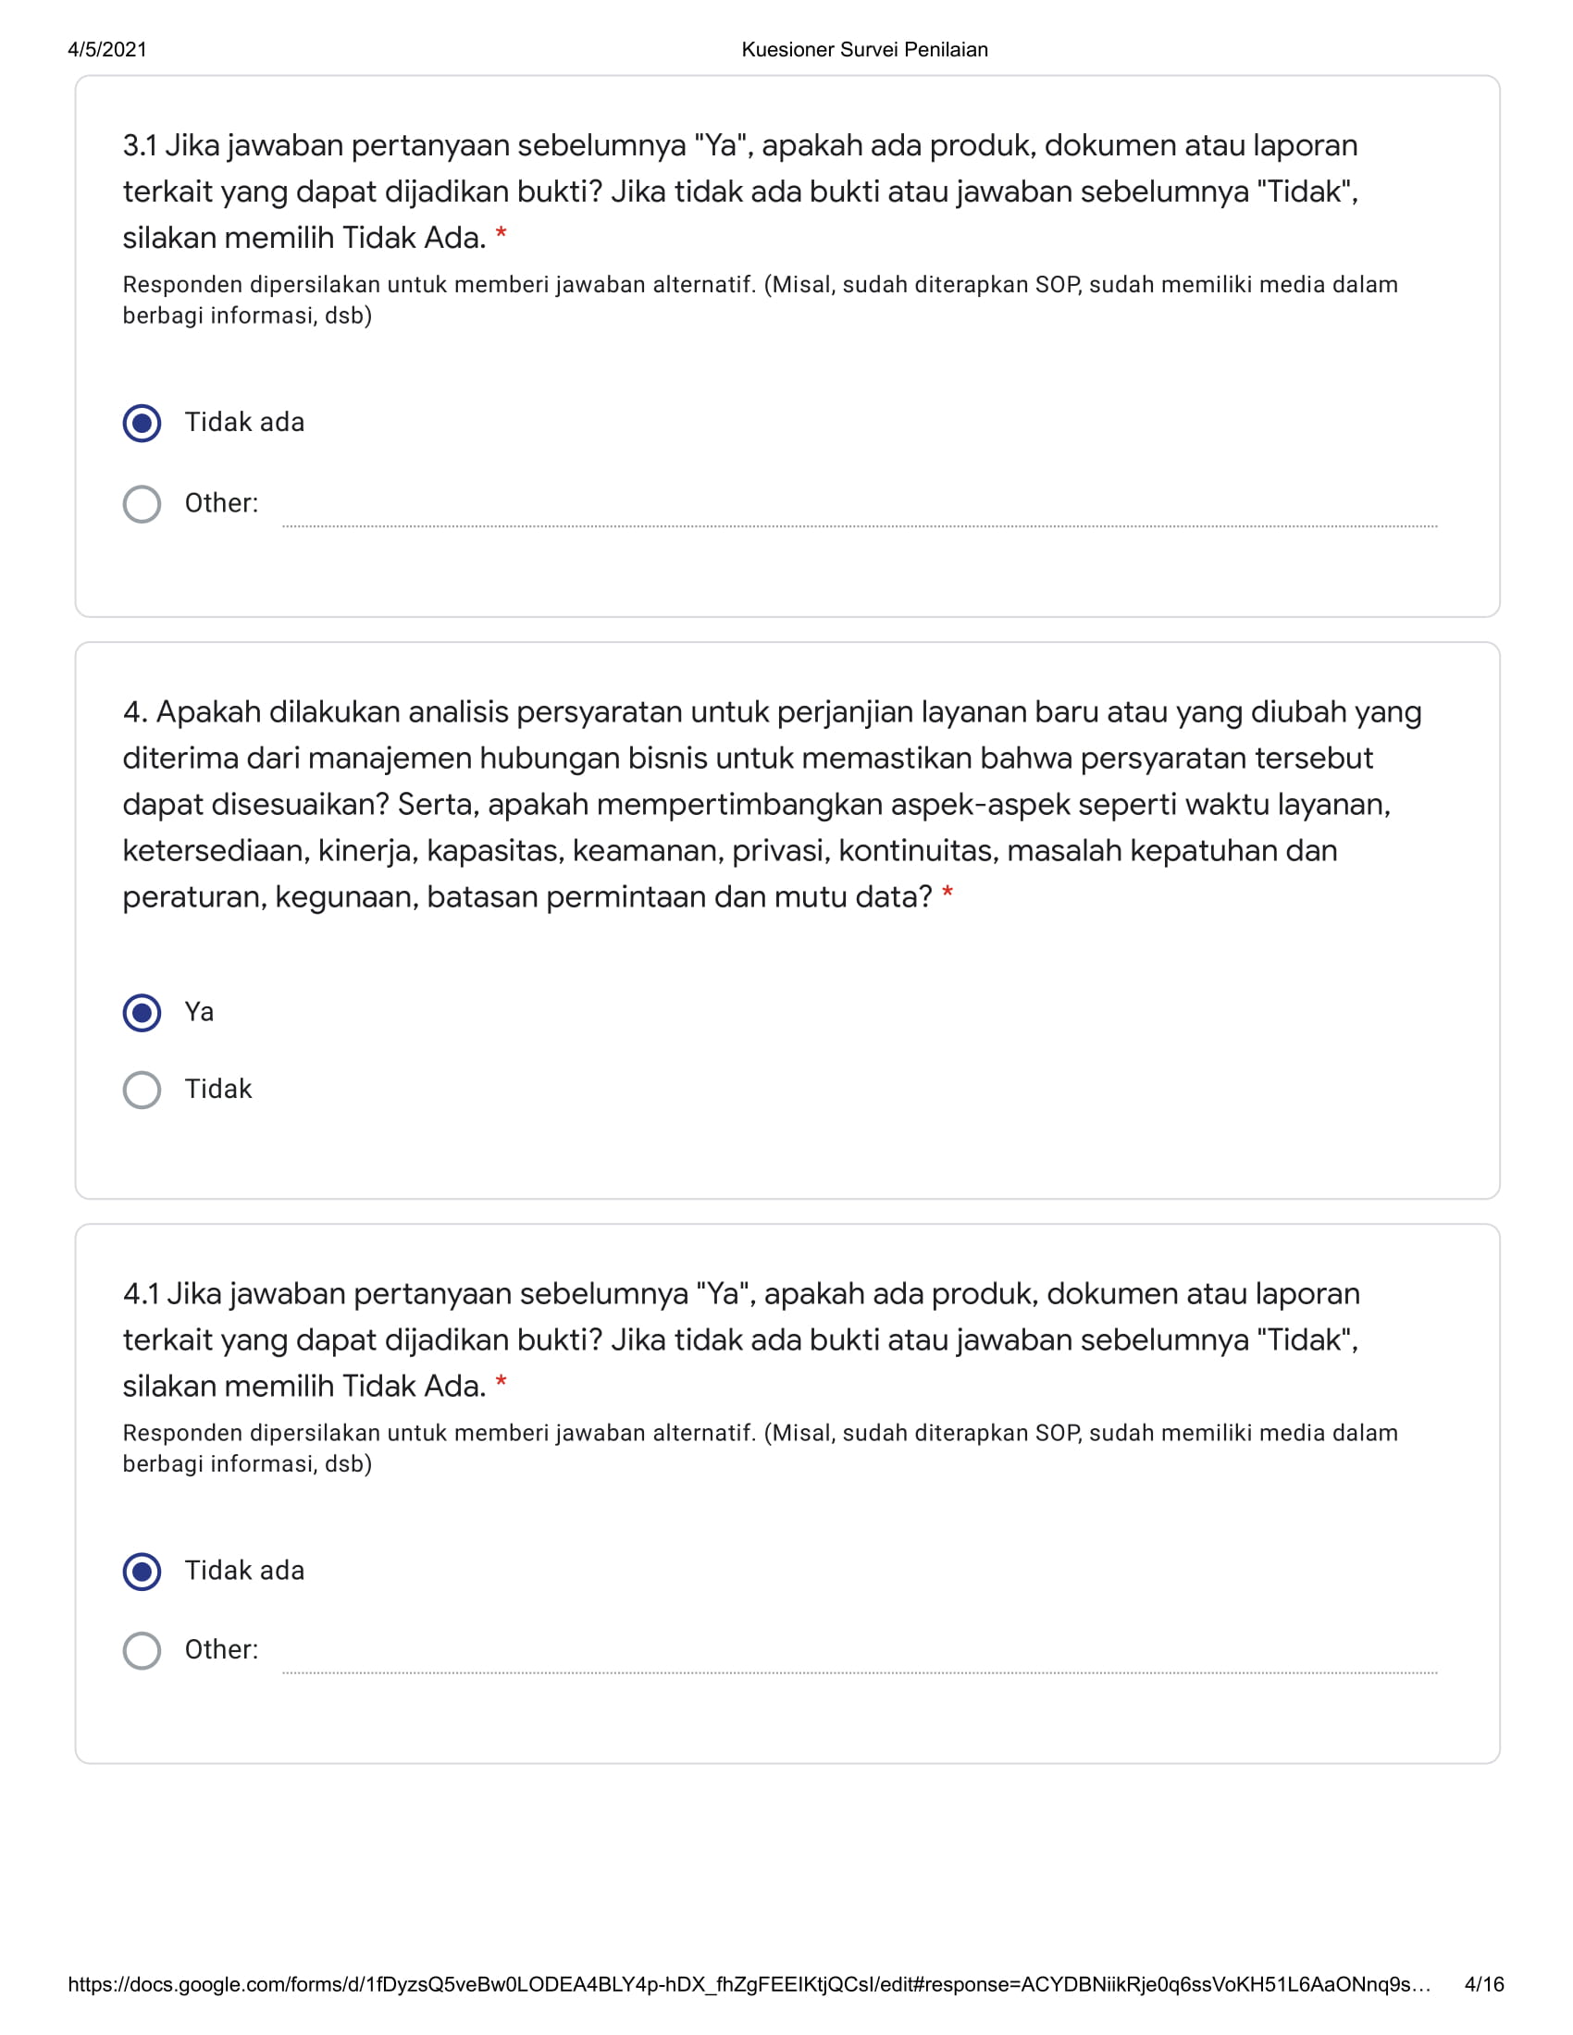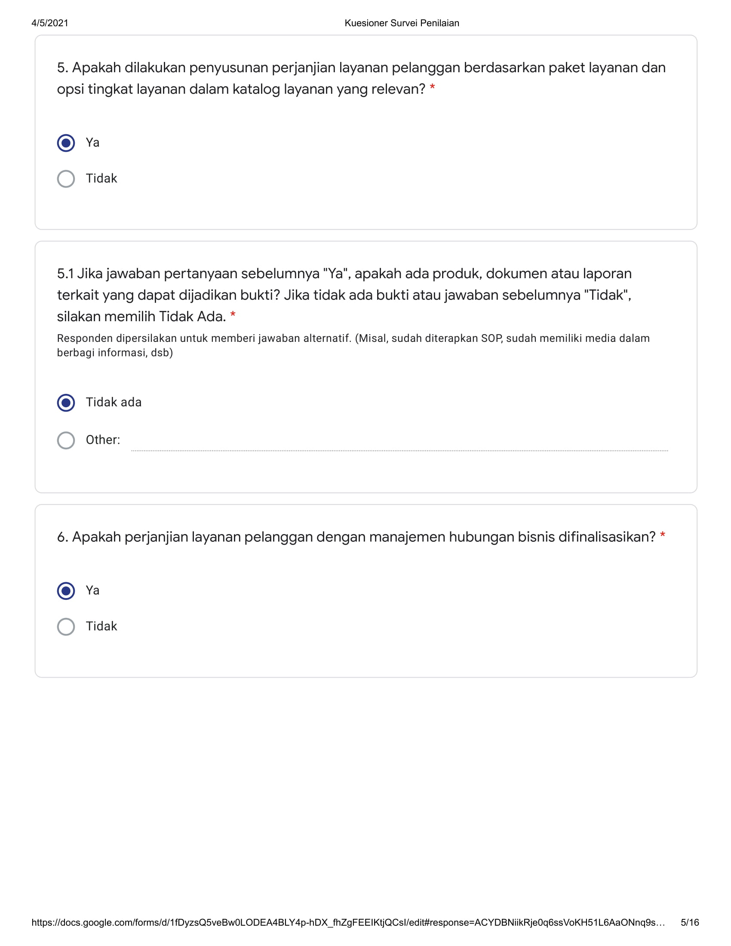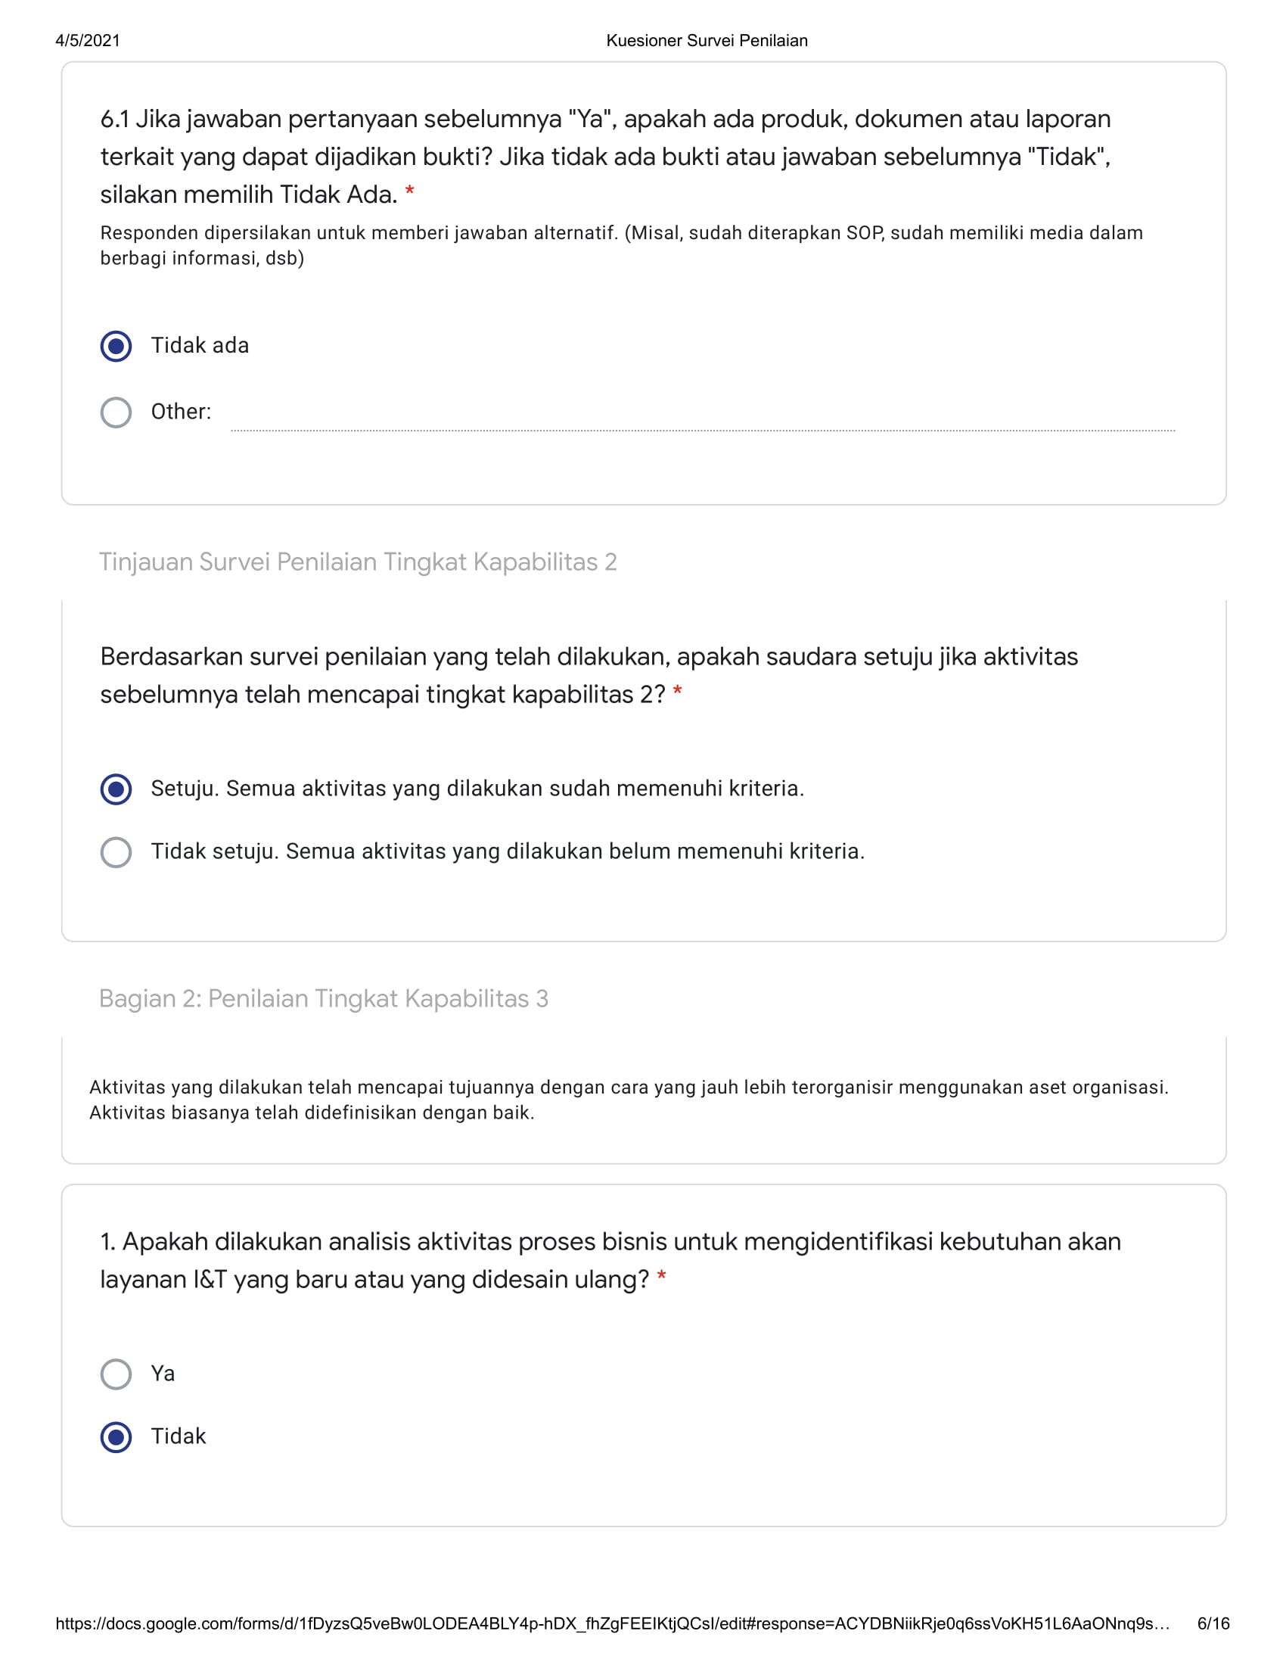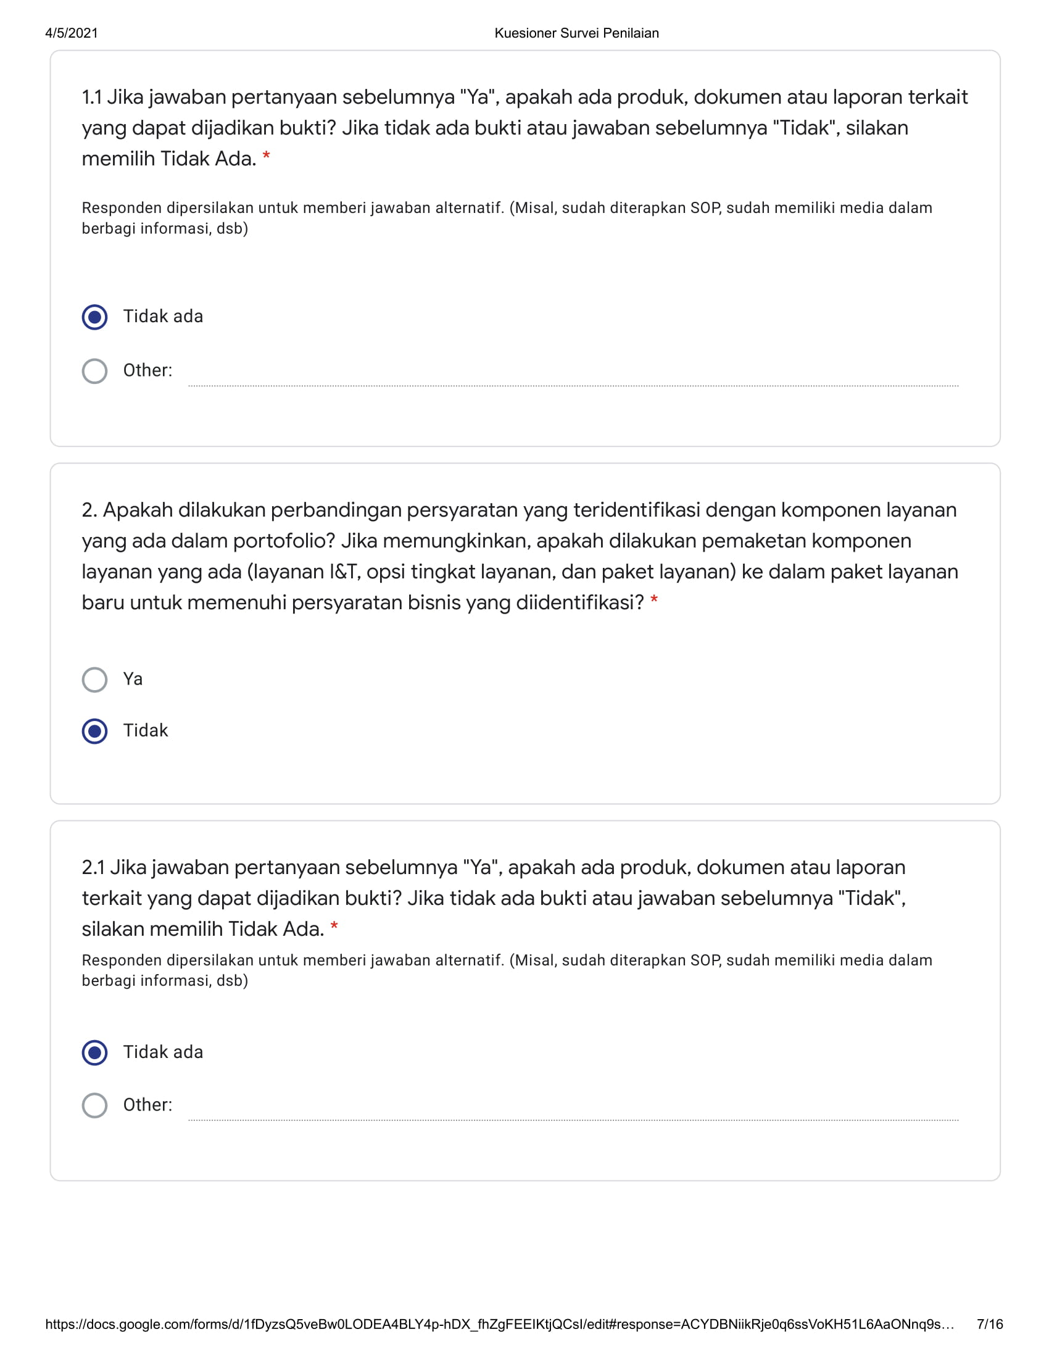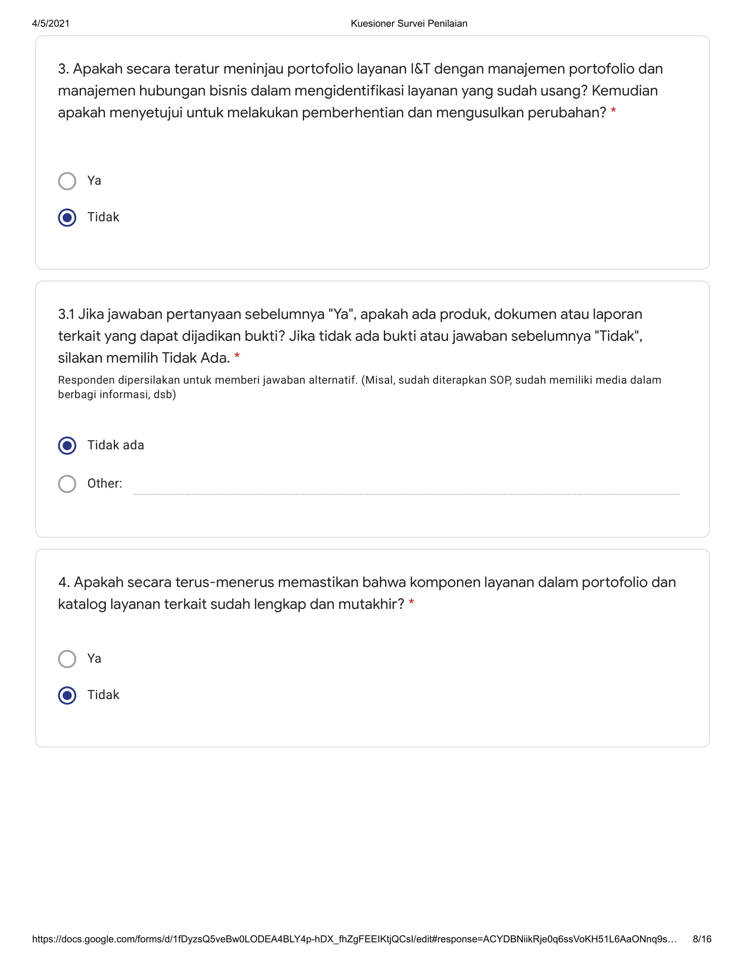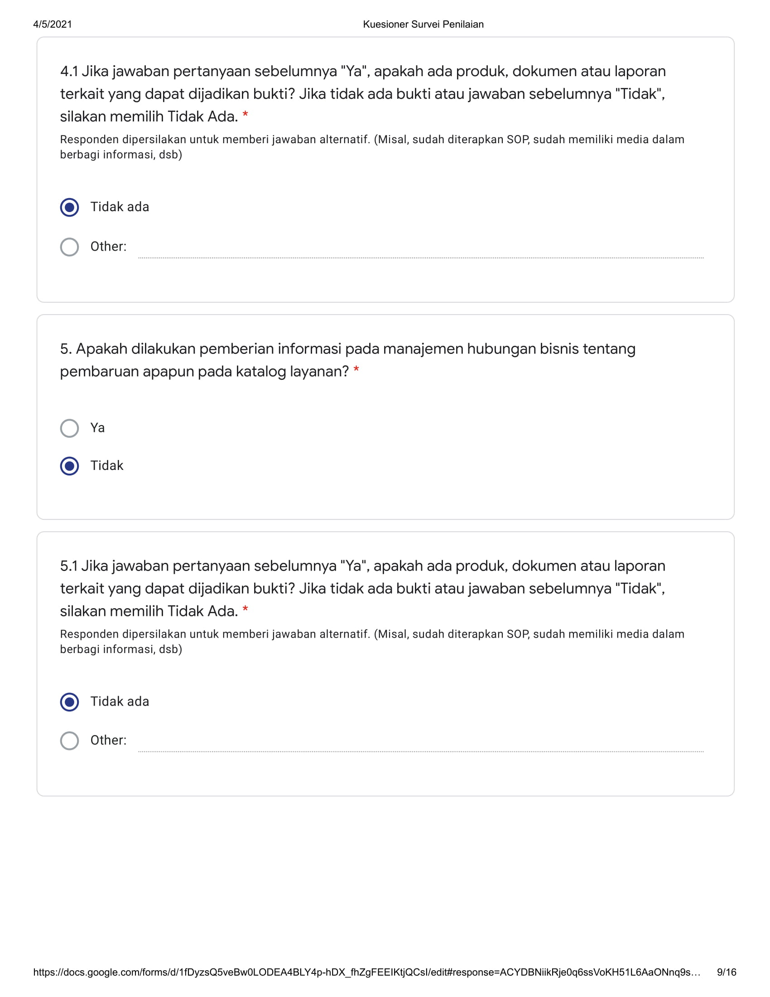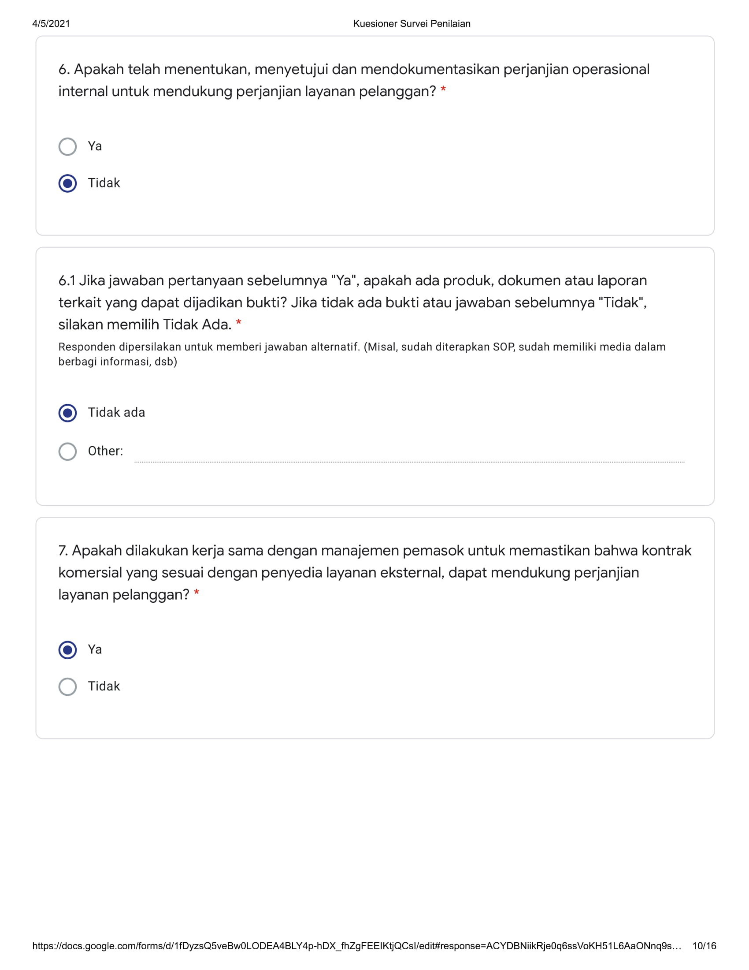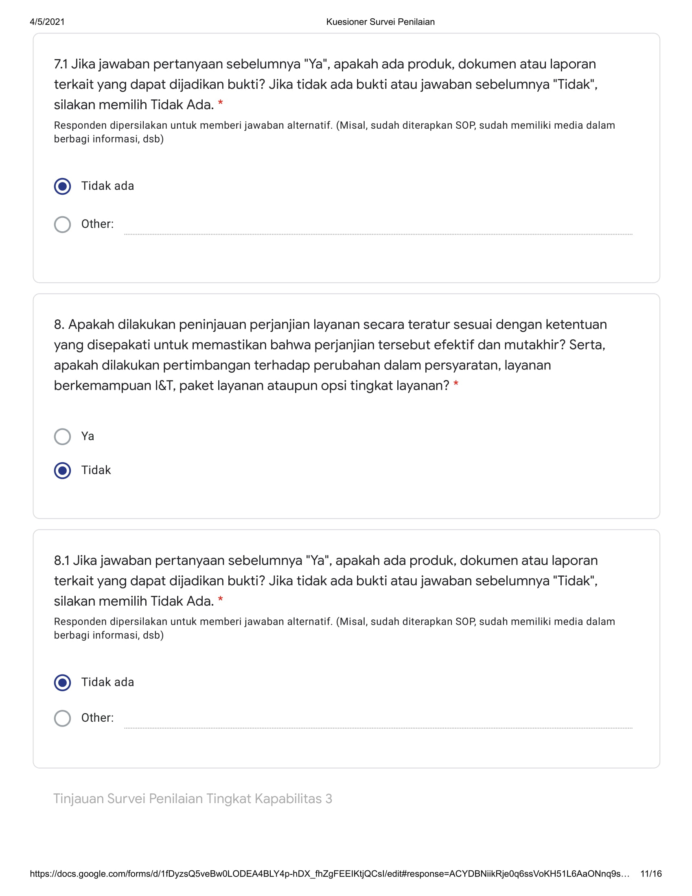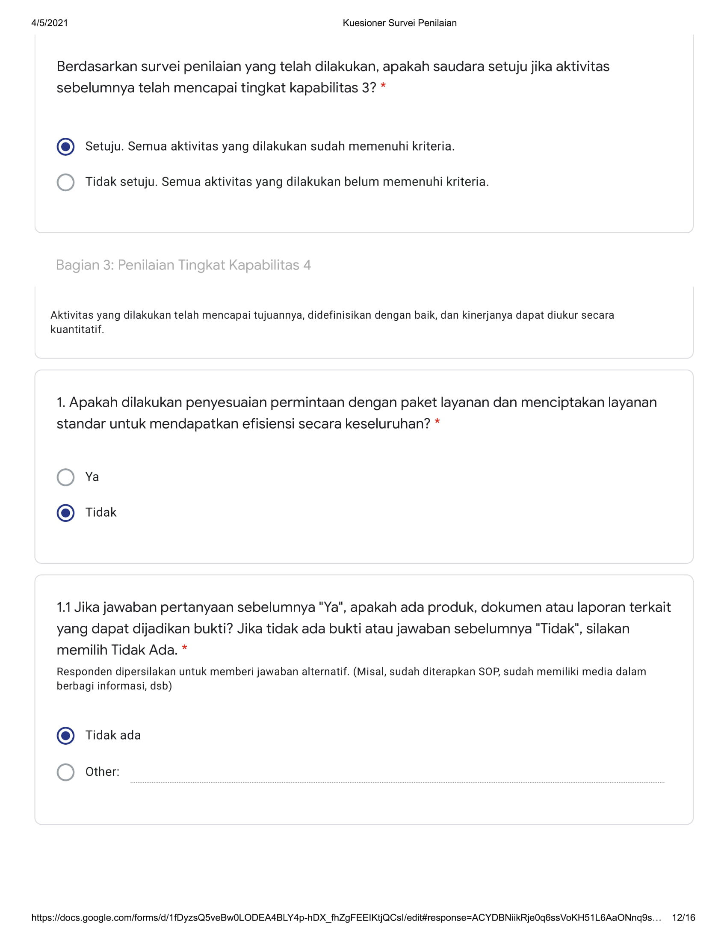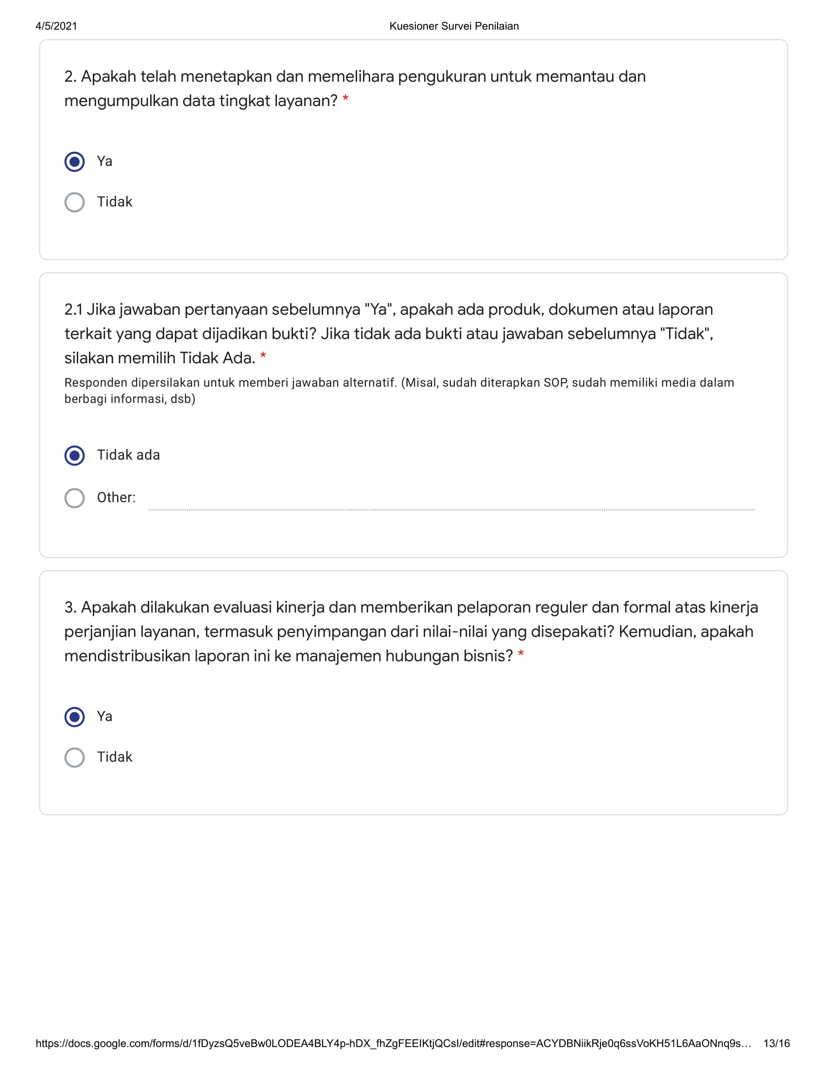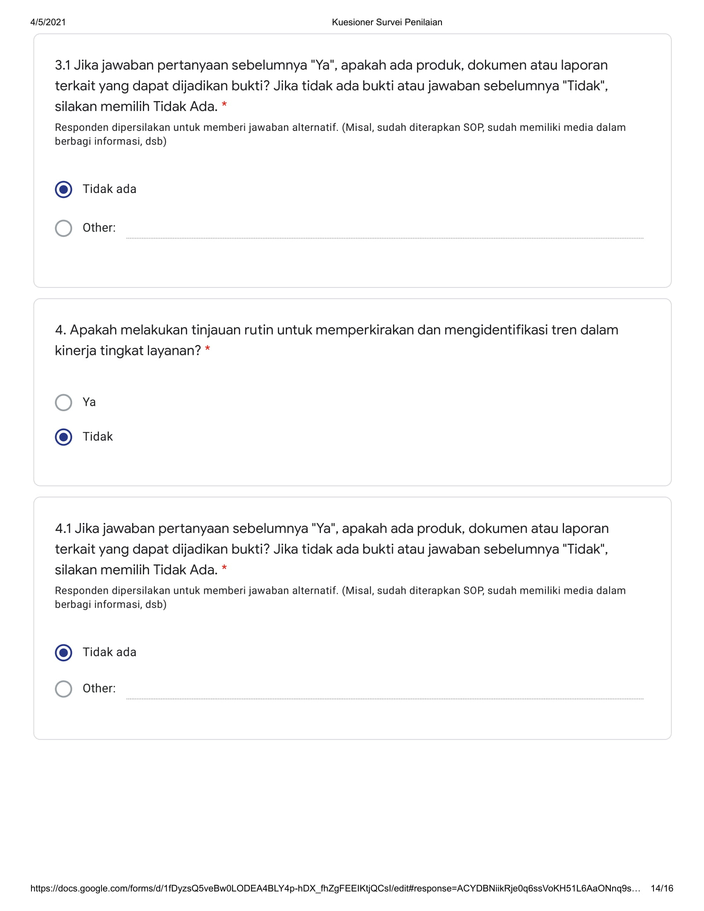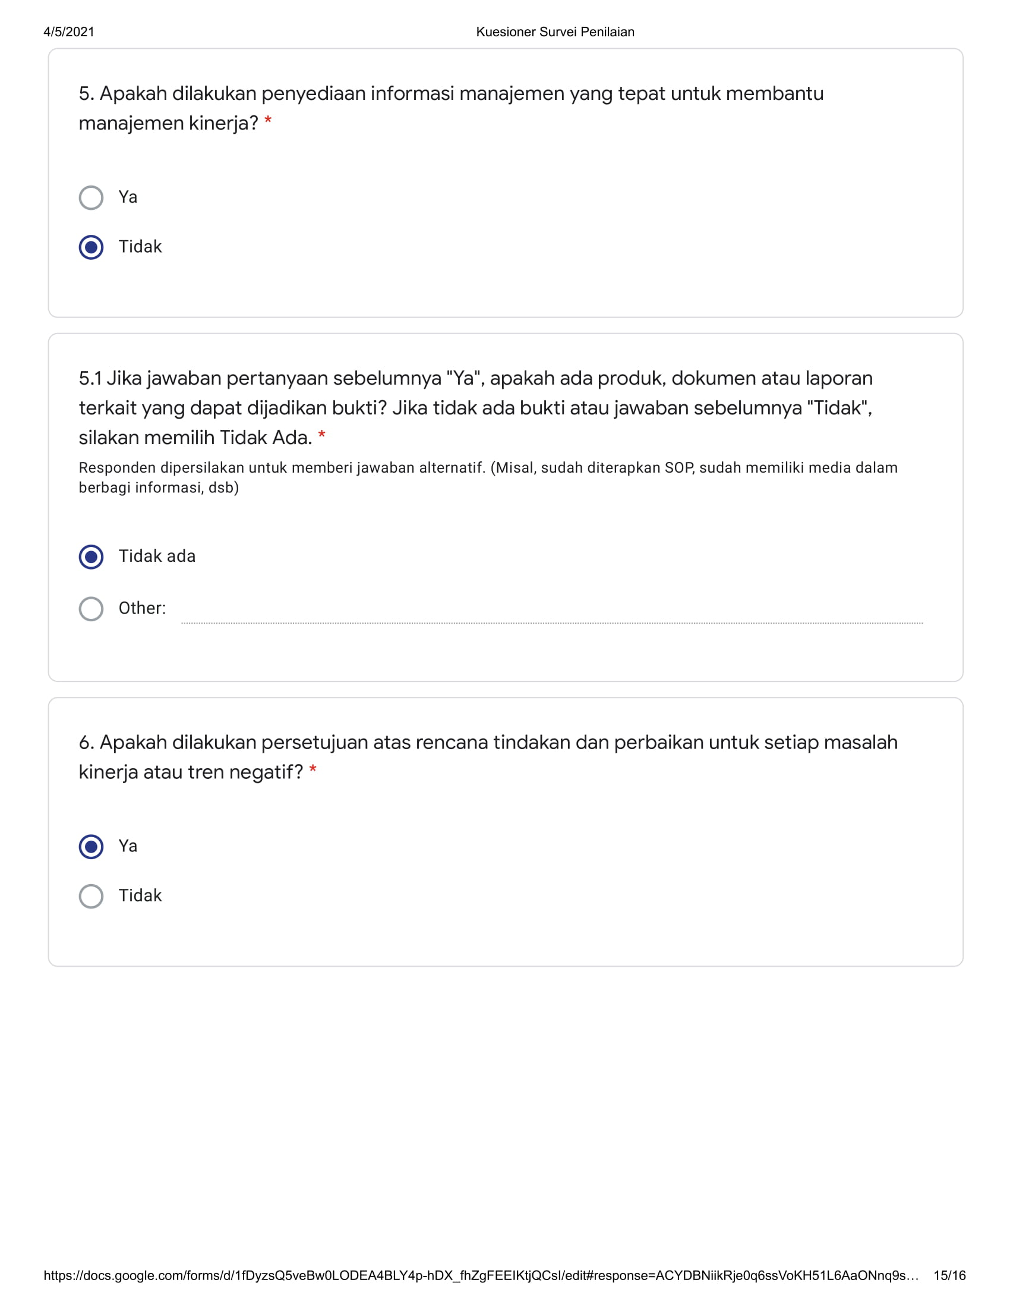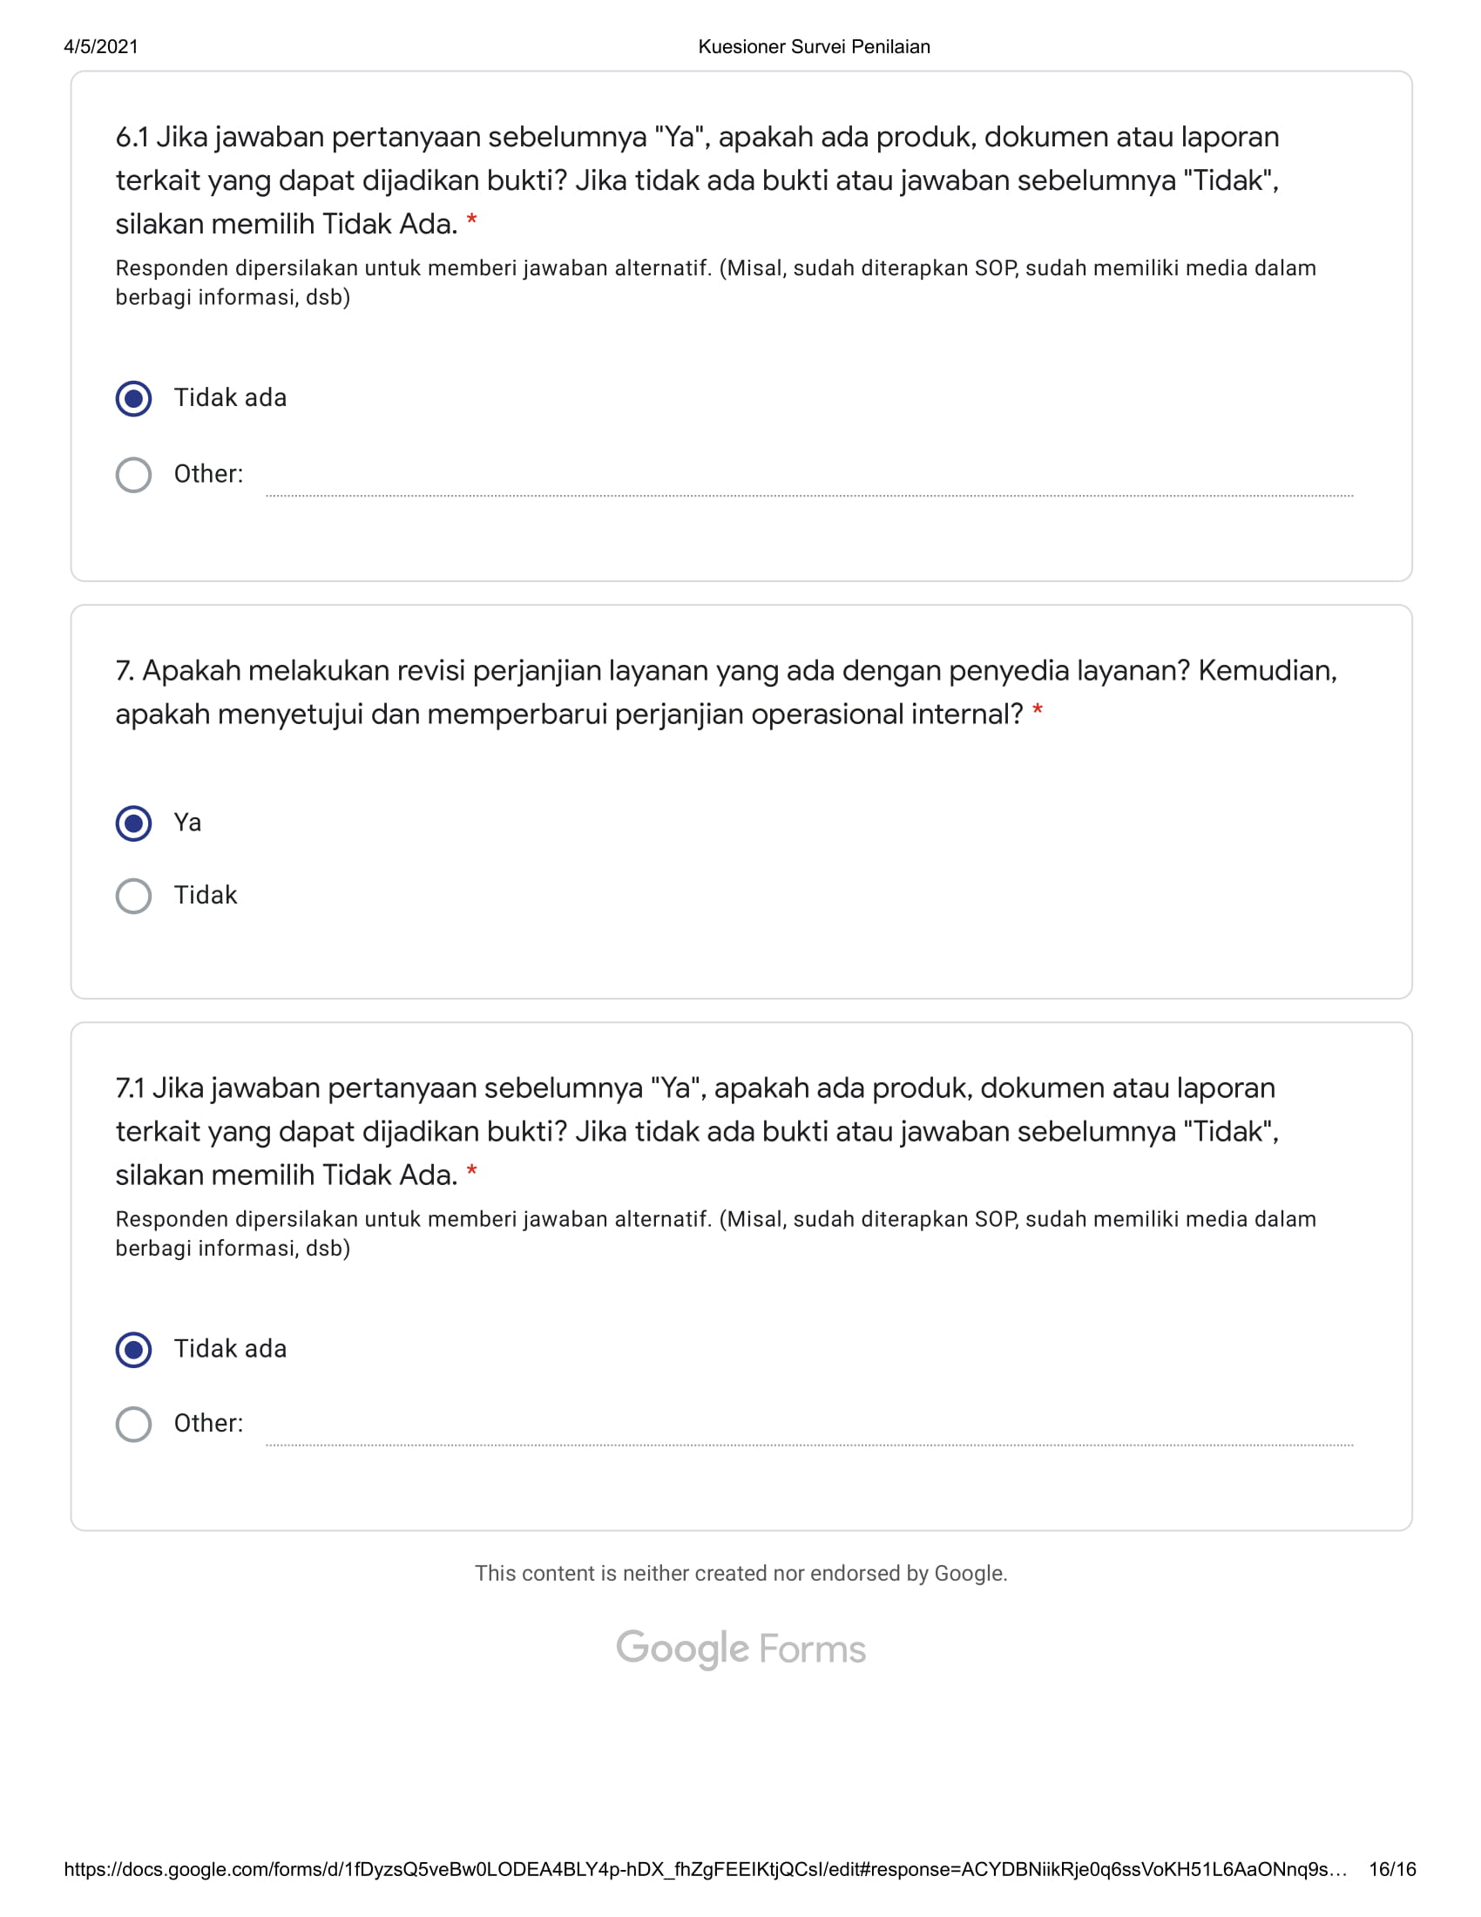

1. Hasil Kuesioner APO11

